অধ্যায় ১৭
অধ্যায় ১৭ · CC ক্যামেরা
ক্যামেরার ধরন · রেজল্যুশন ও লেন্স · DVR, NVR ও PoE · তার ও ভিডিও বালুন · স্টোরেজের হিসাব · সংযোগ

এই অধ্যায় শেষে শিক্ষার্থী —
▸ CC ক্যামেরা সিস্টেমের পাঁচটি অংশ ও প্রতিটির কাজ বর্ণনা করতে পারবে।
▸ আকৃতি (বুলেট, ডোম, ভ্যান্ডাল ডোম, PTZ, বক্স) ও সংকেত (অ্যানালগ HD, IP) অনুযায়ী ক্যামেরার প্রকারভেদ ব্যাখ্যা করতে পারবে।
▸ IP রেটিং দেখে বাইরের জন্য উপযুক্ত ক্যামেরা বাছতে পারবে।
▸ পিক্সেল ঘনত্ব ও DORI হিসাব করে কাজ অনুযায়ী রেজল্যুশন ও লেন্স নির্বাচন করতে পারবে।
▸ ICR ফিল্টার ও IR LED-র কাজ ব্যাখ্যা করতে পারবে।
▸ DVR, NVR ও XVR-এর পার্থক্য বলতে এবং রেকর্ডারের পেছনের পোর্টগুলো চিনতে পারবে।
▸ PoE-র স্ট্যান্ডার্ড ও মোড ব্যাখ্যা করতে এবং পাওয়ার বাজেট হিসাব করতে পারবে।
▸ ভিডিও বালুনের কাজ, বিভিন্ন তারের সর্বোচ্চ দূরত্ব, বিএনবিসি-র দূরত্বের নিয়ম ও ১২ ভোল্ট লাইনের ভোল্টেজ ড্রপ বিবেচনা করে তার নির্বাচন করতে পারবে।
▸ স্টোরেজ হিসাব করে হার্ড ডিস্কের মাপ নির্ণয় করতে, অ্যানালগ ও IP সিস্টেমের সংযোগ দিতে এবং সাধারণ ত্রুটি খুঁজে বের করতে পারবে।

দোকান, অফিস ও বাড়িতে CC ক্যামেরা বসানোর কাজ এখন প্রায়ই ইলেকট্রিশিয়ানের কাছে আসে। কাজটি দেখতে সহজ, কিন্তু নকশা ঠিক না হলে দরকারের সময় ফুটেজ কাজে আসে না। হয় ছবিতে মুখ চেনা যায় না, নয়তো যে দিনের ফুটেজ দরকার তা ততদিনে মুছে গেছে।
এই অধ্যায়ে ক্যামেরা, রেকর্ডার ও তারের পরিচয়, পিক্সেল ঘনত্ব, PoE পাওয়ার বাজেট ও হার্ড ডিস্কের মাপের হিসাব, এবং অ্যানালগ ও IP সিস্টেমের সংযোগ আলোচনা করা হয়েছে। ১২ ভোল্টের ক্যামেরায় ভোল্টেজ ড্রপের হিসাবে অধ্যায় ৩-এর ভোল্টেজ-কারেন্ট এবং অধ্যায় ৬-এর পাওয়ারের সূত্র কাজে লাগবে।

১৭.১ CC ক্যামেরা ও ইলেকট্রিশিয়ানের ভূমিকা
📘 সংজ্ঞা — CCTV বা CC ক্যামেরা
যে ব্যবস্থায় এক বা একাধিক ক্যামেরার ছবি সবার জন্য সম্প্রচার না করে শুধু নির্দিষ্ট মনিটরে পাঠানো হয় এবং রেকর্ড করে রাখা হয়, তাকে ক্লোজড সার্কিট টেলিভিশন বা CCTV বলে। বাংলাদেশের বাজারে একে সাধারণত CC ক্যামেরা বলা হয়।

সাধারণ টেলিভিশনের সম্প্রচার যে কেউ ধরতে পারে। CC ক্যামেরার ছবি তারের মাধ্যমে শুধু নির্দিষ্ট রেকর্ডার ও মনিটরে যায়। এ কারণেই একে 'ক্লোজড সার্কিট' বলা হয়।
বিএনবিসি ২০১২-র পার্ট ৮, অধ্যায় ১-এর শুরুতে কোডের আওতায় পড়া ইনস্টলেশনগুলোর তালিকা আছে। এতে আলো, ফ্যান, স্ট্যান্ডবাই পাওয়ার, লিফটের সরবরাহ, টেলিকম, ডেটা কমিউনিকেশন ও ফায়ার অ্যালার্মের পাশাপাশি CCTV মনিটরিং সিস্টেমের নামও উল্লেখ করা আছে। একই তালিকায় ক্যাবল টেলিভিশন, অ্যাকসেস কন্ট্রোল ও বার্গলার অ্যালার্মও রয়েছে। বিএনবিসি এগুলোকে ইলেকট্রিক্যাল ও ইলেকট্রনিক ইনস্টলেশন হিসেবে ধরে। এসব কাজের বড় অংশই ওয়্যারিং, আর সেই ওয়্যারিং মানুষ ও সম্পত্তির জন্য নিরাপদ হতে হবে। তাই CC ক্যামেরা বসানো ইলেকট্রিশিয়ানের কাজের মধ্যেই পড়ে।
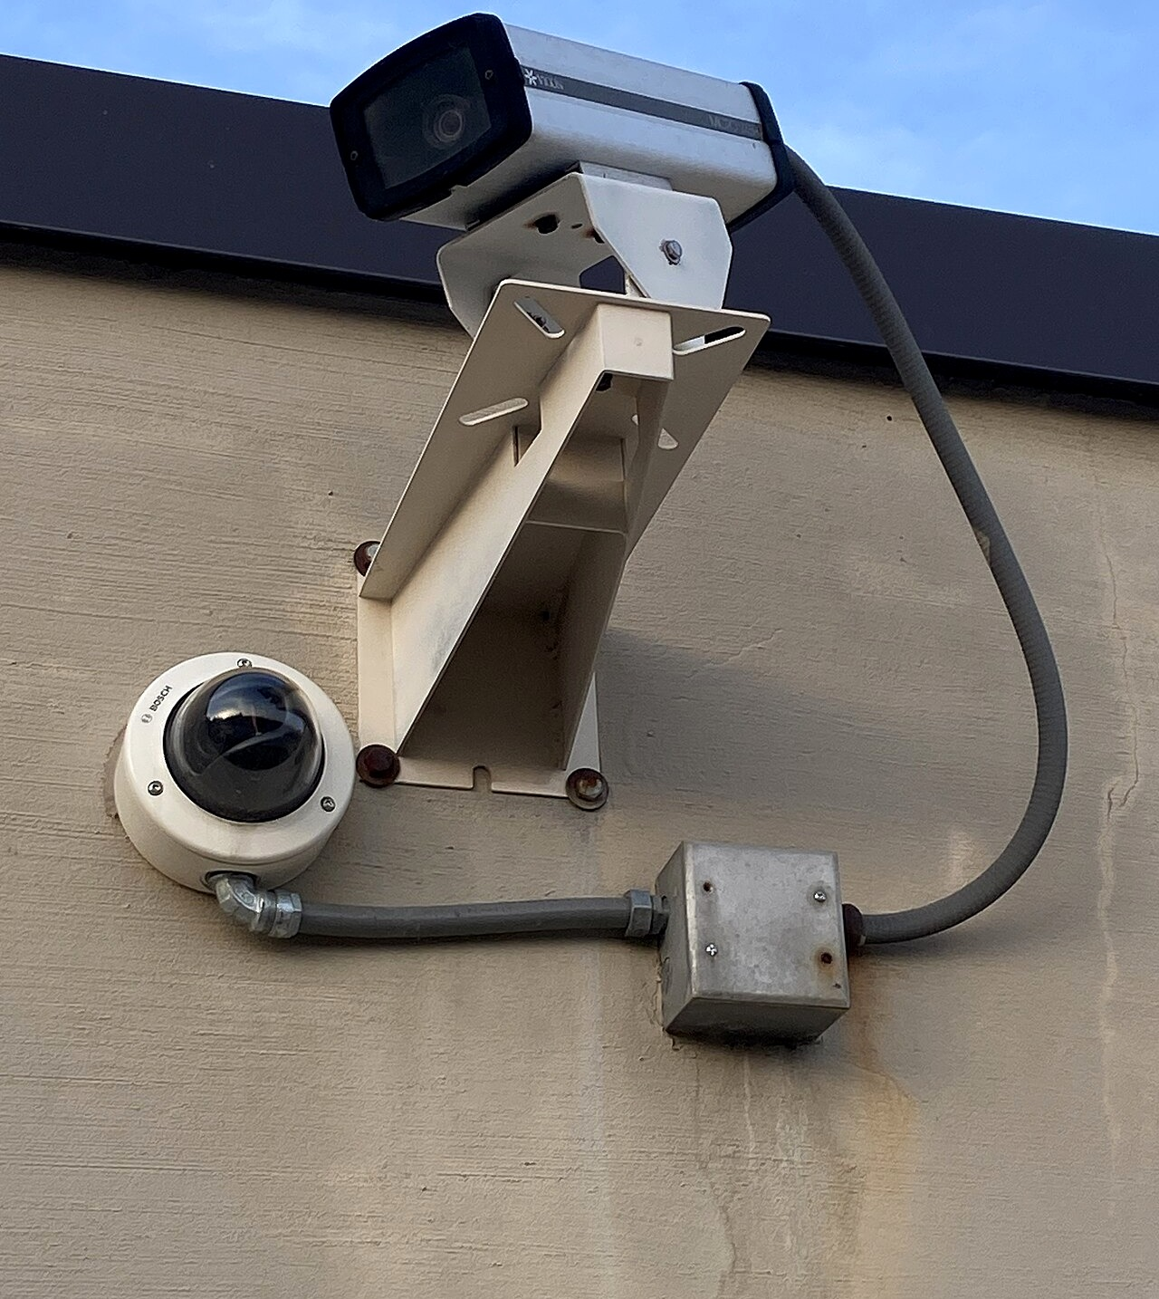 | 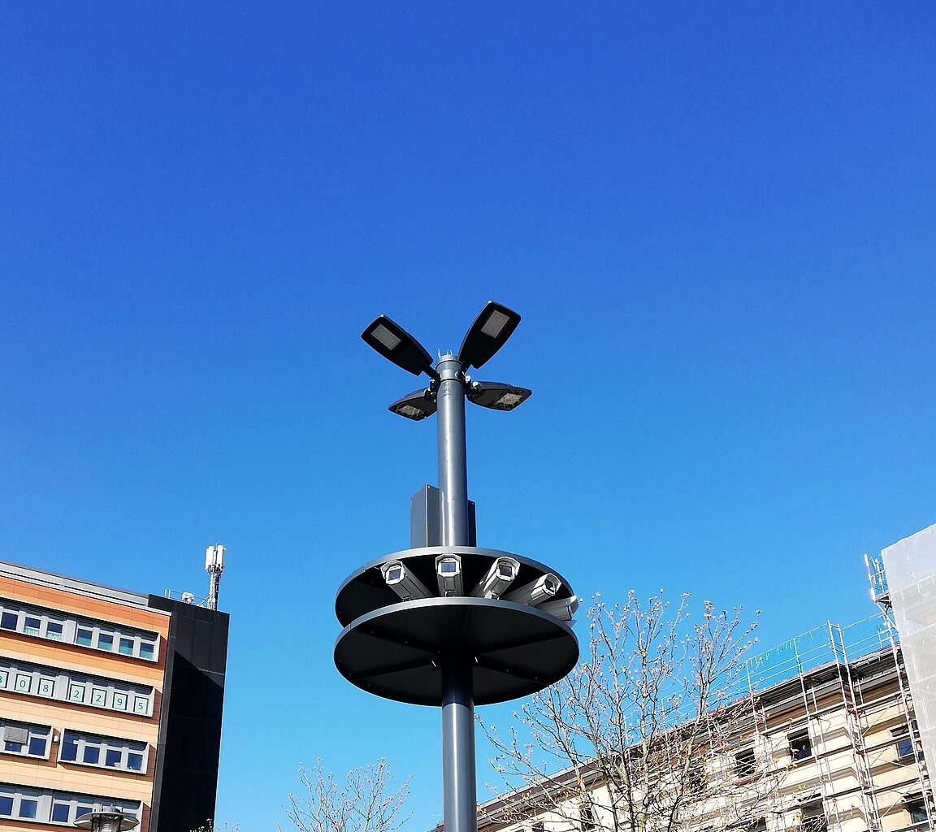
দোকানের বাইরে | রাস্তার খুঁটিতে
চিত্র ১৭.১: CC ক্যামেরা বসানোর কয়েকটি সাধারণ জায়গা
CC ক্যামেরার মূল কাজ প্রমাণ সংরক্ষণ করা। তাই ছবি এত স্পষ্ট হতে হবে যাতে মানুষ চেনা যায়, আর ফুটেজ এত দিন থাকতে হবে যাতে দরকারের সময় পাওয়া যায়। ছবির স্পষ্টতা নির্ভর করে লেন্স ও রেজল্যুশনের উপর, আর ফুটেজ কত দিন থাকবে তা নির্ভর করে হার্ড ডিস্কের উপর। দুটিই হিসাব করে ঠিক করতে হয়।

১৭.২ CC ক্যামেরা সিস্টেমের পাঁচটি অংশ
ছোট বা বড়, প্রতিটি CC ক্যামেরা সিস্টেমে পাঁচটি অংশ থাকে। এর যেকোনো একটিতে সমস্যা হলে পুরো সিস্টেমের কাজ ব্যাহত হয়।
• ক্যামেরা: দৃশ্যকে বৈদ্যুতিক সংকেতে বদলায়। লেন্স, সেন্সর ও IR আলো এর ভেতরে থাকে।
• ট্রান্সমিশন: সংকেতকে রেকর্ডার পর্যন্ত পৌঁছে দেয়। এর জন্য কোঅক্সিয়াল ক্যাবল, ভিডিও বালুনসহ UTP অথবা Cat 6 ব্যবহার করা হয়।
• রেকর্ডার: DVR বা NVR। এর ভেতরের হার্ড ডিস্কে ছবি জমা থাকে। রেকর্ডার দিয়ে পুরোনো ফুটেজ খোঁজা যায় এবং দূর থেকে ছবি দেখা যায়।
• ডিসপ্লে: মনিটর বা টিভি, এবং মোবাইলের অ্যাপ।
• পাওয়ার সাপ্লাই: ক্যামেরার জন্য ১২ ভোল্ট DC অথবা PoE, আর রেকর্ডারের জন্য তার নিজস্ব অ্যাডাপ্টার।
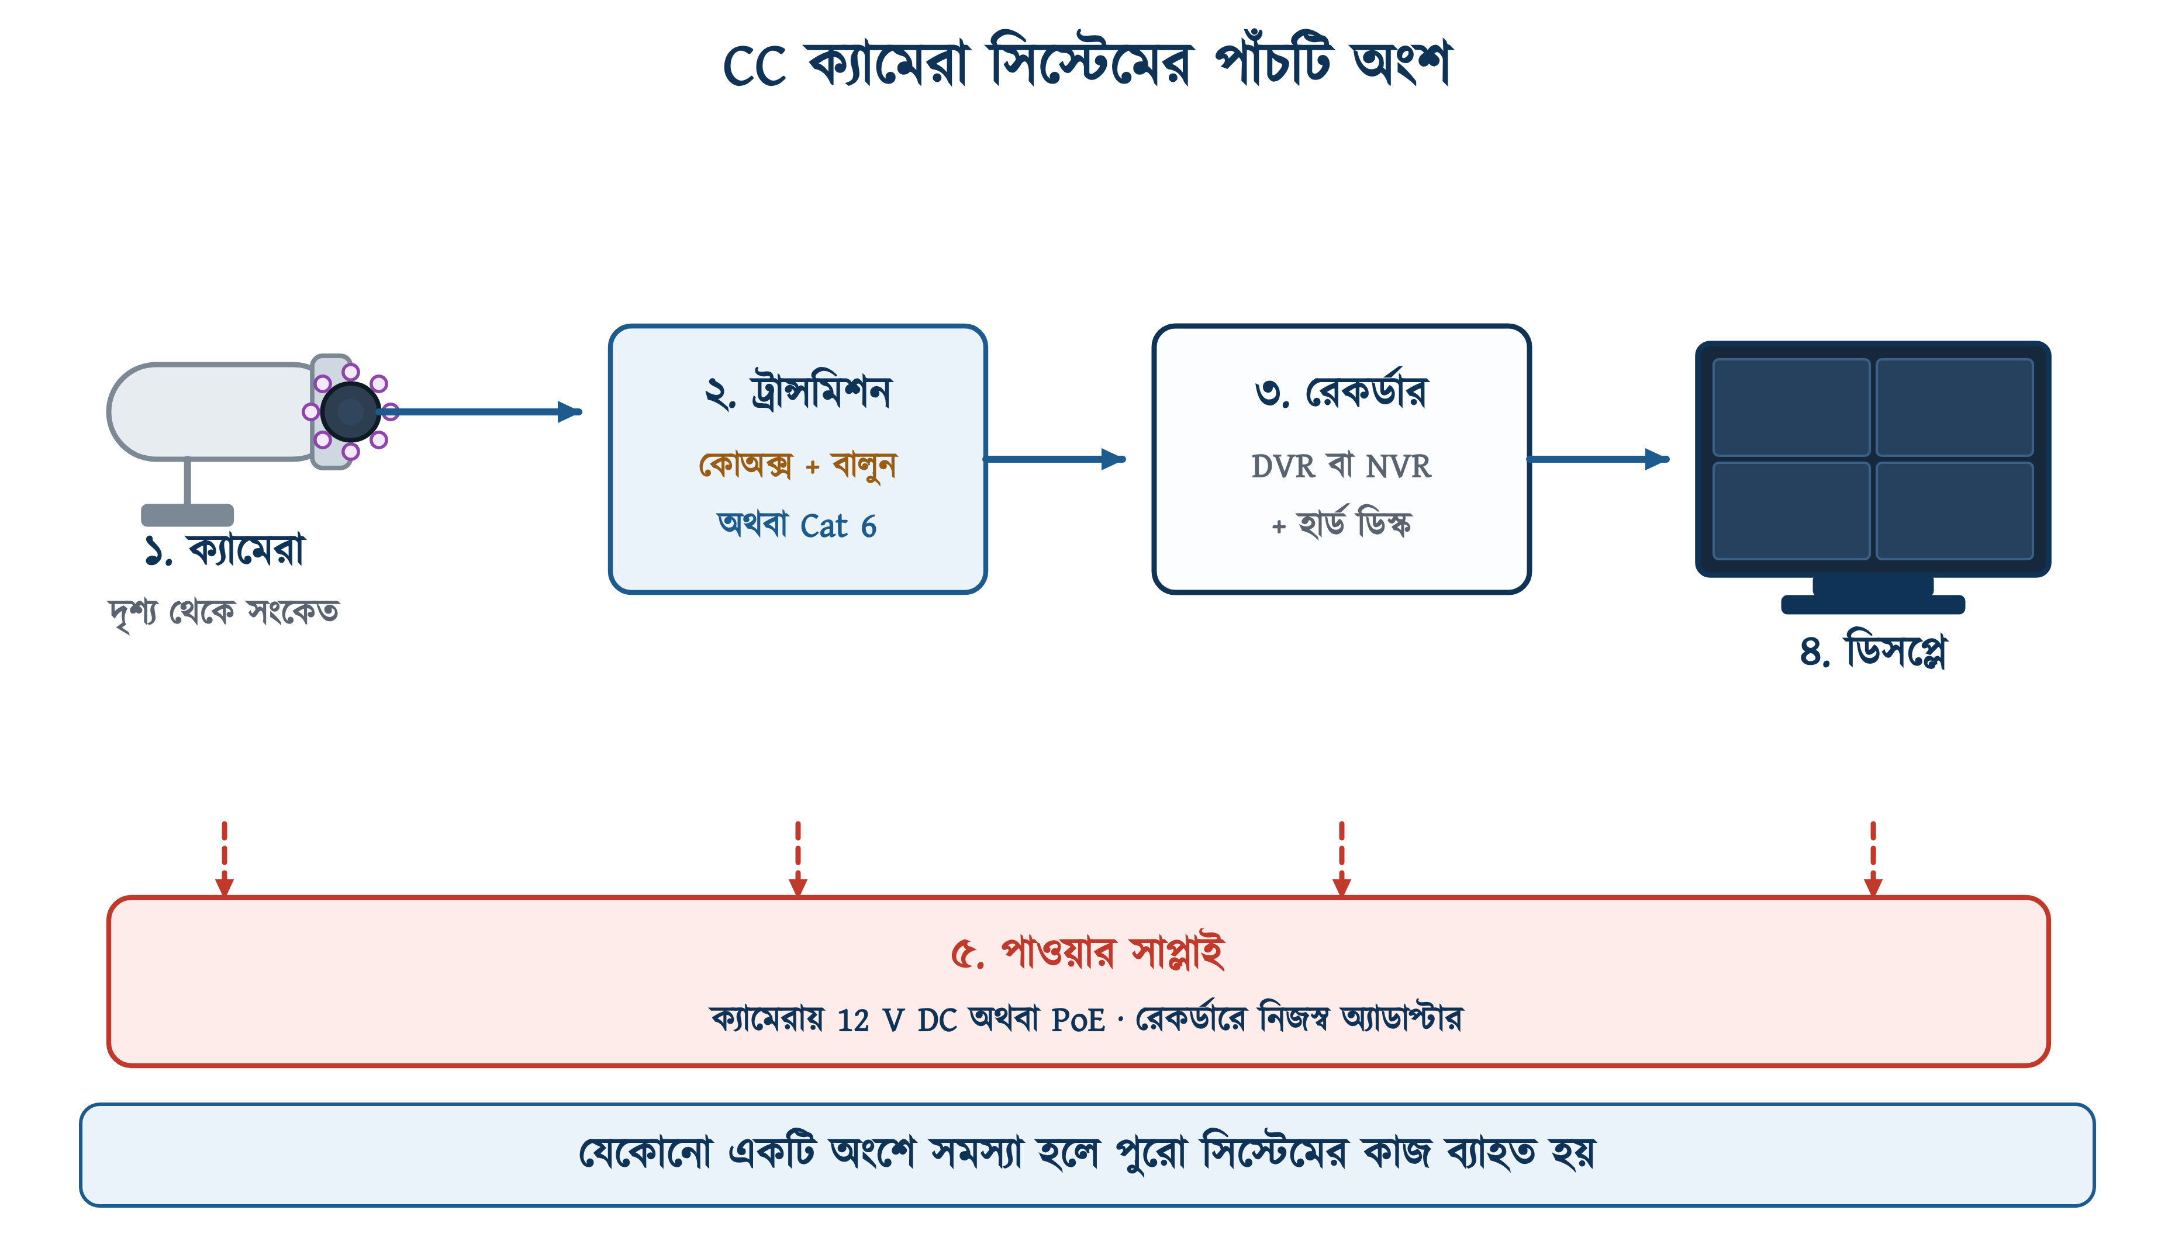
চিত্র ১৭.২: CC ক্যামেরা সিস্টেমের পাঁচটি অংশের সংযোগ
✔ ব্যবহারিক পরামর্শ
কাজের সময় পাওয়ার সাপ্লাই ও তার বাছাইয়ে সাধারণত সবচেয়ে কম মনোযোগ দেওয়া হয়। অথচ 'রাতে ছবি নষ্ট হয়ে যায়' বা 'মাঝে মাঝে ক্যামেরা বন্ধ হয়ে যায়' ধরনের অভিযোগের বেশির ভাগই পাওয়ারের সমস্যা। এর কারণ ১৭.৯-এ হিসাব করে দেখানো হয়েছে।

১৭.৩ ক্যামেরার গঠন ও প্রকারভেদ

১৭.৩.১ ক্যামেরার ভেতরের অংশ
যেকোনো CC ক্যামেরার ভেতরে চারটি প্রধান অংশ থাকে: লেন্স, ইমেজ সেন্সর, প্রসেসিং বোর্ড ও IR LED। আলো লেন্স দিয়ে ঢুকে সেন্সরে পড়ে। সেন্সর আলোকে বৈদ্যুতিক সংকেতে বদলায়, আর বোর্ড সেই সংকেত প্রক্রিয়া করে বাইরে পাঠায়।
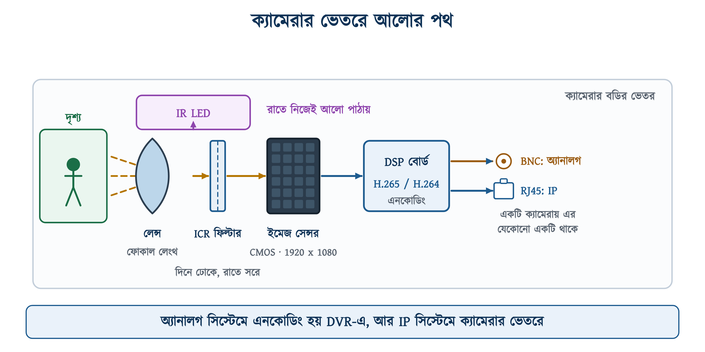
চিত্র ১৭.৩: ক্যামেরার ভেতরে আলোর পথ: লেন্স, ICR ফিল্টার, সেন্সর ও প্রসেসিং বোর্ড
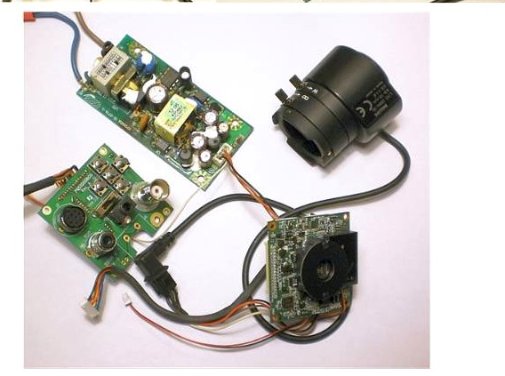 | 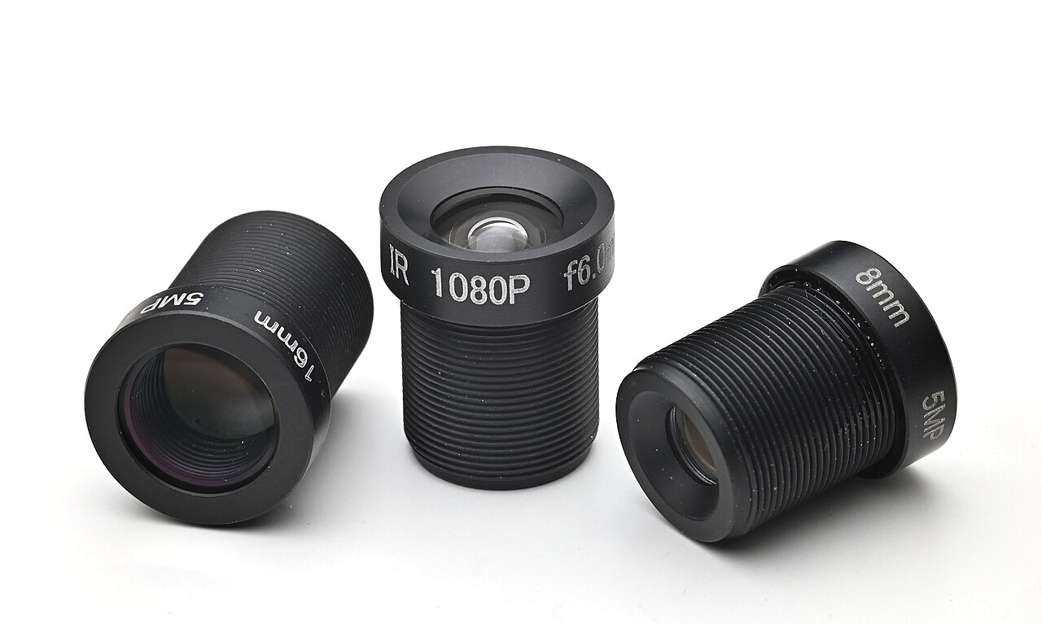
খোলা ক্যামেরার ভেতরের বোর্ড ও লেন্স | M12 মাউন্টের তিনটি লেন্স
চিত্র ১৭.৪: ক্যামেরার বোর্ড, লেন্স ও লেন্সের মাউন্ট
চিত্র ১৭.৪-এর বাঁ পাশে একটি পুরোনো বক্স ক্যামেরা খোলা অবস্থায় দেখানো হয়েছে। বাঁ দিকে পাওয়ার বোর্ড, তার পাশে BNC কানেক্টরসহ মেইন বোর্ড, ডান দিকে সেন্সর বোর্ড, আর মাঝখানে অটো-আইরিসের তারসহ লেন্স। ডান পাশের ছবিতে তিনটি লেন্স আছে, যাদের গায়ে লেখা 16 mm, 1080P f6.0 ও 8 mm। এগুলো M12 x 0.5 মাউন্টের লেন্স। বাজারে প্রচলিত Dahua IPC-HFW1230S-S5 ক্যামেরাতেও এই M12 মাউন্ট ব্যবহার করা হয়।
সারণি ১৭.১: ক্যামেরার ভেতরের অংশ ও তাদের কাজ
অংশ | কাজ | নকশার সময় যা ঠিক করতে হয়
লেন্স | আলো জড়ো করে সেন্সরে ফেলে | ফোকাল লেংথ (কত চওড়া দেখবে)
ICR ফিল্টার | দিনে IR আটকায়, রাতে সরে যায় | কিছু নয়, নিজে থেকেই কাজ করে
ইমেজ সেন্সর | আলোকে বৈদ্যুতিক সংকেতে বদলায় | আকার ও রেজল্যুশন (2 MP, 4 MP)
প্রসেসিং বোর্ড | সংকেত প্রক্রিয়া ও কমপ্রেস করে | কোডেক (H.264 বা H.265)
IR LED | রাতে নিজস্ব আলো ছড়ায় | পাল্লা (20 m, 30 m)
আউটপুট | সংকেত বাইরে পাঠায় | BNC (অ্যানালগ) বা RJ45 (IP)

ছবির ত্রুটি দেখে কোন অংশে সমস্যা তা অনেক সময় বোঝা যায়। ছবি ঝাপসা হলে সাধারণত লেন্স বা ফোকাসে সমস্যা থাকে। ছবি দানাদার হলে আলো কম বা সেন্সর দুর্বল। ছবি থেমে থেমে চললে সমস্যা সাধারণত নেটওয়ার্কে।

১৭.৩.২ আকৃতি অনুযায়ী ক্যামেরার প্রকারভেদ
বাজারে ক্যামেরাকে সাধারণত আকৃতি দিয়ে চেনা হয়। আকৃতি বাছতে তিনটি বিষয় দেখতে হয়: ক্যামেরাটি চোখে পড়বে না আড়ালে থাকবে, ভেতরে বসবে না বাইরে, আর স্থির থাকবে না ঘোরানো যাবে।
• বুলেট: লম্বা নলাকার ক্যামেরা, দেয়ালে ব্র্যাকেট দিয়ে বসানো হয়। দূর থেকে চোখে পড়ে এবং কোন দিকে তাক করা তা বোঝা যায়, তাই অপরাধ ঠেকাতে কাজে আসে। বাইরে এটিই বেশি ব্যবহার হয়, কারণ এর সানশেড বৃষ্টি ও রোদ দুটোই আটকায়।
• ডোম: অর্ধগোলাকার ক্যামেরা, ছাদে বসানো হয়। কালো গম্বুজের ভেতরে লেন্স কোন দিকে আছে, বাইরে থেকে তা বোঝা যায় না। দোকানের ভেতরে, অফিসে ও হোটেলের লবিতে এটি বেশি ব্যবহৃত হয়।
• ভ্যান্ডাল ডোম: ডোমের শক্ত সংস্করণ। এর বডি ঢালাই ধাতুর, গম্বুজ পুরু পলিকার্বোনেটের, আর এতে নিরাপত্তা স্ক্রু থাকে। সিঁড়ির মুখ, লিফটের ভেতর বা গেটের মতো জায়গায়, যেখানে হাত পৌঁছায় এবং কেউ ভাঙার চেষ্টা করতে পারে, সেখানে এটি বসানো হয়।
• PTZ: প্যান, টিল্ট ও জুম। অপারেটর ক্যামেরাটি ঘোরাতে, কাত করতে ও জুম করতে পারেন। কারখানার চত্বর, মাঠ বা পার্কিংয়ের মতো বড় খোলা জায়গায় এটি ব্যবহার হয়। এর দাম অনেক বেশি। তা ছাড়া কেউ না ঘোরালে এটি একদিকেই তাক করা থাকে, তাই শুধু PTZ দিয়ে পুরো জায়গায় নজর রাখা যায় না।
• বক্স: চারকোনা বডি, লেন্স আলাদা কিনে লাগাতে হয়। খুব লম্বা লেন্স বা বিশেষ আলোর অবস্থার মতো বিশেষ প্রয়োজনে ব্যবহার হয়। বাইরে বসাতে হলে আলাদা হাউজিং লাগে।
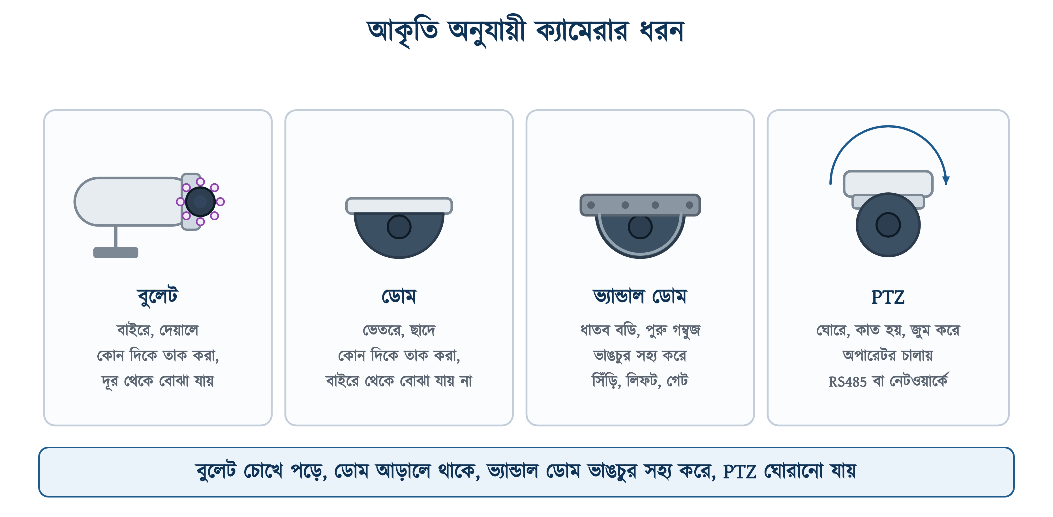
চিত্র ১৭.৫: বুলেট, ডোম, ভ্যান্ডাল ডোম ও PTZ ক্যামেরা
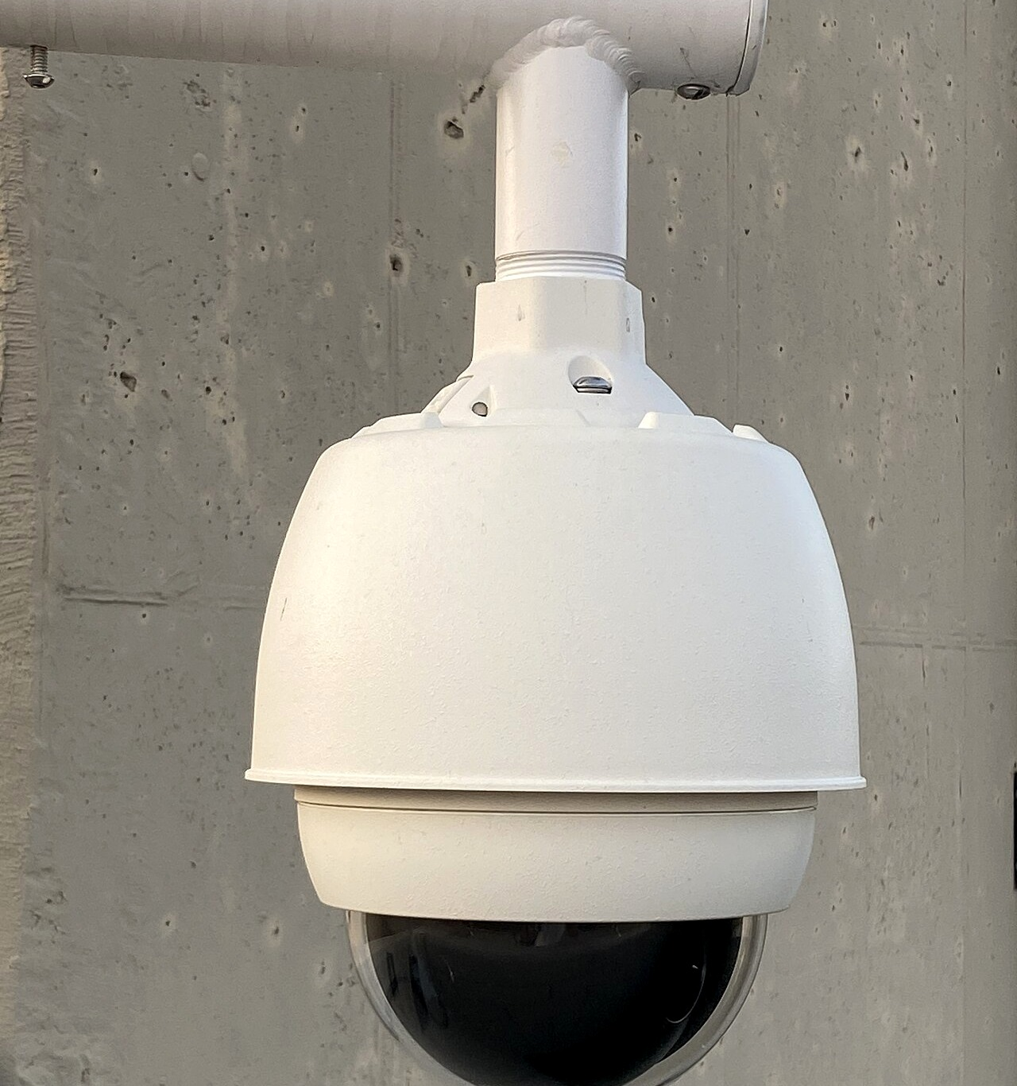 | 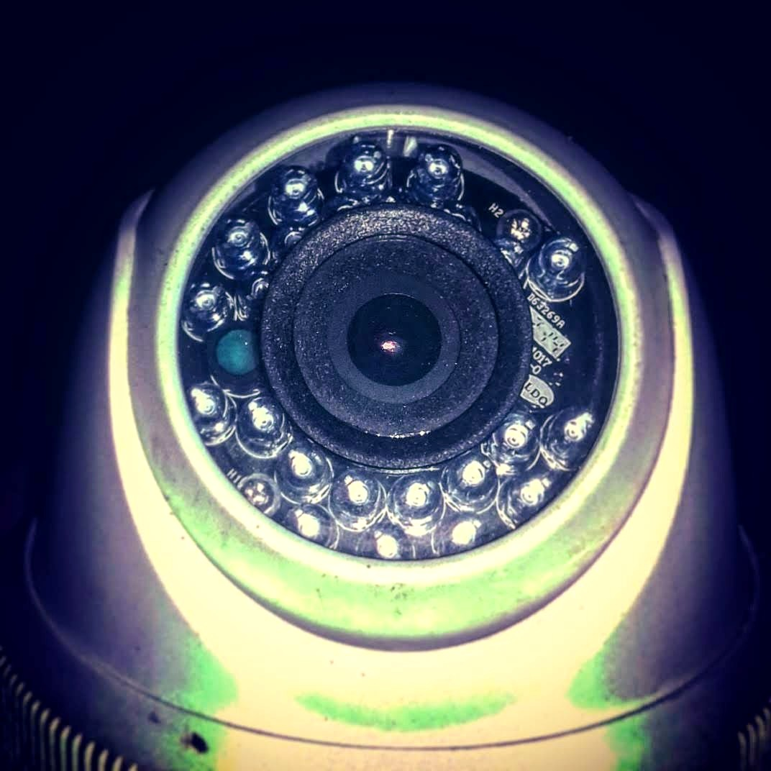
PTZ ক্যামেরা | ডোমের ভেতরে IR LED-র বলয়
চিত্র ১৭.৬: PTZ ক্যামেরার ঘোরানো যায় এমন মাথা ও ডোম ক্যামেরার IR LED
✔ ব্যবহারিক পরামর্শ
অপরাধ আগে থেকে ঠেকাতে চাইলে চোখে পড়ার মতো জায়গায় বুলেট ক্যামেরা বসানো ভালো। গেটের বুলেট ক্যামেরা দেখে অনেকে অপরাধ করা থেকে বিরত থাকে। শুধু নজর রাখতে চাইলে ডোম ক্যামেরা ভালো, কারণ দোকানের ভেতরে এটি কাউকে অস্বস্তিতে ফেলে না। PTZ সবসময় স্থির ক্যামেরার সঙ্গে ব্যবহার করা উচিত, কারণ এটি যখন একদিকে জুম করে থাকে তখন অন্য দিকগুলো দেখা যায় না।

১৭.৩.৩ সংকেত অনুযায়ী প্রকারভেদ: অ্যানালগ HD ও IP
আকৃতির চেয়ে বেশি গুরুত্বপূর্ণ হলো ক্যামেরা কোন ধরনের সংকেত পাঠায়। কোন তার ও কোন রেকর্ডার লাগবে, আর কত দূর পর্যন্ত তার টানা যাবে, তা এর উপরই নির্ভর করে।
অ্যানালগ ক্যামেরা ভিডিও সংকেত সরাসরি তারে পাঠায়, আর DVR সেটিকে ডিজিটাল ও কমপ্রেস (সংকুচিত) করে। IP ক্যামেরা নিজেই ছবিকে H.264 বা H.265-এ কমপ্রেস করে ডেটা প্যাকেট আকারে পাঠায়, আর NVR তা শুধু জমা রাখে। নিচের চিত্রে লাল E চিহ্ন দিয়ে এনকোডিংয়ের স্থান দেখানো হয়েছে।
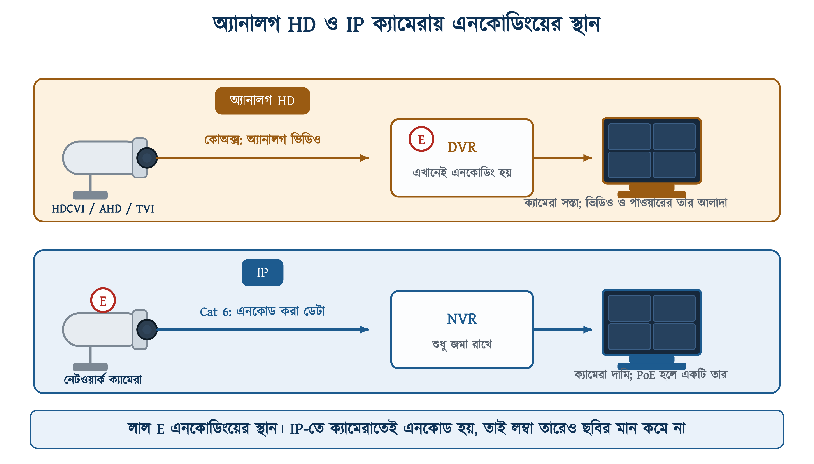
চিত্র ১৭.৭: অ্যানালগ ও IP ক্যামেরায় এনকোডিংয়ের স্থান
সারণি ১৭.২: অ্যানালগ HD ও IP ক্যামেরার তুলনা
বিষয় | অ্যানালগ HD | IP
সংকেত | HDCVI / AHD / TVI / CVBS | ইথারনেট প্যাকেট
এনকোডিং কোথায় | রেকর্ডারে (DVR) | ক্যামেরার ভেতরে
তার | কোঅক্স ও আলাদা পাওয়ার তার | Cat 6; PoE হলে একটি তার
রেকর্ডার | DVR বা XVR | NVR
দূরত্ব | 1080P-তে 800 m পর্যন্ত | সুইচ থেকে যন্ত্র পর্যন্ত 100 m
রেজল্যুশন | সাধারণত 8 MP পর্যন্ত | 12 MP বা তার বেশিও পাওয়া যায়
প্রতিটি ক্যামেরার দাম | কম | বেশি
পুরোনো কোঅক্সে চলে কি না | চলে | চলে না

❖ মনে রাখুন
পুরোনো সিস্টেম আপগ্রেড করার সময় সারণির শেষ সারিটি বিশেষভাবে কাজে লাগে। বাড়িতে আগে থেকে CVBS ক্যামেরার কোঅক্স টানা থাকলে সেই তারেই HDCVI বা TVI ক্যামেরা বসিয়ে 1080P ছবি পাওয়া যায়। কিন্তু IP-তে যেতে হলে নতুন করে তার টানতে হয়, আর এতে তার ও শ্রমের খরচই বেশি পড়ে।

১৭.৩.৪ বাইরের ক্যামেরার IP রেটিং
বাংলাদেশে বাইরের ক্যামেরা নষ্ট হওয়ার প্রধান কারণ বৃষ্টির পানি। তাই বাইরের ক্যামেরা কেনার আগে ডেটাশিটে ইনগ্রেস প্রোটেকশন বা IP রেটিং দেখে নিতে হয়। এটি দুই অঙ্কের একটি কোড: প্রথম অঙ্ক ধুলো থেকে এবং দ্বিতীয় অঙ্ক পানি থেকে সুরক্ষার মাত্রা বোঝায়। কোডটি IEC 60529-এ নির্ধারিত।
সারণি ১৭.৩: IP কোড (IEC 60529 অনুযায়ী)
কোড | ধুলো (প্রথম অঙ্ক) | পানি (দ্বিতীয় অঙ্ক) | কোথায়
IP54 | সীমিত ধুলো ঢোকে | পানির ছিটা | ছাদের নিচে, ভেতরে
IP65 | ধুলো ঢোকে না | পানির জেট | বারান্দা, ছাউনির নিচে
IP66 | ধুলো ঢোকে না | জোরালো পানির জেট | খোলা দেয়াল, বৃষ্টিতে
IP67 | ধুলো ঢোকে না | 1 m পানিতে 30 মিনিট | পানি জমতে পারে এমন জায়গা

❖ IP66 ও IP67
অনেকে মনে করেন IP67 লেখা থাকলে IP66-ও আছে। কিন্তু IEC 60529-এ পানিতে ডোবানোর পরীক্ষা (IPX7) আর পানির জেটের পরীক্ষা (IPX6) আলাদা। একটিতে পাস করলে অন্যটিতেও পাস করেছে বলে ধরা যায় না। বর্ষায় বাতাসের সঙ্গে বৃষ্টি তেরছাভাবে ক্যামেরায় লাগে, যা জেট পরীক্ষার কাছাকাছি। তাই খোলা দেয়ালের ক্যামেরায় IP66 অথবা IP66/IP67 লেখা থাকা দরকার; শুধু IP67 যথেষ্ট নয়।

✔ ব্যবহারিক পরামর্শ
ক্যামেরার রেটিং ভালো হলেও পানি প্রায়ই তার বেয়ে ঢোকে। তাই ক্যামেরার পিগটেল তার (BNC, DC জ্যাক, RJ45) খোলা জায়গায় ঝুলিয়ে রাখা যাবে না। এগুলো জংশন বক্সে রাখতে হবে এবং বক্সের নিচের দিক দিয়ে তার বের করতে হবে। তারটি ক্যামেরার নিচে একবার ঝুলিয়ে তারপর উপরে তুললে পানি ঝুলন্ত অংশ থেকে ঝরে পড়ে। একে ড্রিপ লুপ বলে।

১৭.৪ রেজল্যুশন, লেন্স ও দৃশ্যকোণ

১৭.৪.১ রেজল্যুশন ও মেগাপিক্সেল
সেন্সরের উপর সারি সারি ক্ষুদ্র আলো-সংবেদী বিন্দু সাজানো থাকে; প্রতিটিকে পিক্সেল বলে। মোট পিক্সেলের সংখ্যা দিয়ে রেজল্যুশন মাপা হয়। Dahua HAC-HFW1200T-A-র ডেটাশিটে লেখা 1920 (H) x 1080 (V), 2 MP। অর্থাৎ আড়াআড়ি 1920টি ও খাড়া 1080টি পিক্সেল; গুণফল প্রায় ২০ লাখ ৭০ হাজার, সংক্ষেপে 2 মেগাপিক্সেল।
সারণি ১৭.৪: বাজারের প্রচলিত রেজল্যুশন
প্রচলিত নাম | পিক্সেল | মেগাপিক্সেল | আড়াআড়ি পিক্সেল
720P / HD | 1280 x 720 | প্রায় 0.9 MP | 1280
1080P / Full HD | 1920 x 1080 | প্রায় 2 MP | 1920
3 MP | 2048 x 1536 | প্রায় 3 MP | 2048
4 MP | 2560 x 1440 | প্রায় 3.7 MP | 2560
5 MP | 2592 x 1944 | প্রায় 5 MP | 2592
4K / 8 MP | 3840 x 2160 | প্রায় 8.3 MP | 3840

মুখ চেনা যাবে কি না, তার হিসাবে লাগে আড়াআড়ি পিক্সেলের সংখ্যা (সারণির শেষ কলাম), মোট মেগাপিক্সেল নয়। যেমন 4 MP ও 5 MP ক্যামেরার আড়াআড়ি পিক্সেল প্রায় সমান (2560 ও 2592)। 5 MP-তে বাড়তি পিক্সেলগুলো খাড়া দিকে যোগ হয়েছে।

১৭.৪.২ ফোকাল লেংথ ও দৃশ্যকোণ
লেন্সের গায়ে মিলিমিটারে যে সংখ্যা লেখা থাকে, তা হলো ফোকাল লেংথ। এই সংখ্যা যত ছোট, লেন্স তত চওড়া জায়গা দেখায়। সংখ্যা যত বড়, দেখার জায়গা তত সরু হয়, কিন্তু দূরের জিনিস তত বড় দেখায়। একই ক্যামেরায় শুধু লেন্স বদলালে দৃশ্য পুরোপুরি বদলে যায়।
📘 সংজ্ঞা — দৃশ্যকোণ
লেন্স যতটুকু জায়গা দেখতে পায়, ডিগ্রিতে মাপা সেই কোণকে দৃশ্যকোণ বা ফিল্ড অব ভিউ (FOV) বলে। ডেটাশিটে সাধারণত আড়াআড়ি কোণ লেখা থাকে, যেমন H: 87.5 ডিগ্রি।

Dahua HAC-HFW1200T-A ক্যামেরাটি তিনটি লেন্সে পাওয়া যায়। ডেটাশিট অনুযায়ী দৃশ্যকোণ 2.8 mm লেন্সে 103 ডিগ্রি, 3.6 mm লেন্সে 87.5 ডিগ্রি এবং 6 mm লেন্সে 54.7 ডিগ্রি। সেন্সর ও রেজল্যুশন একই, শুধু লেন্স আলাদা।
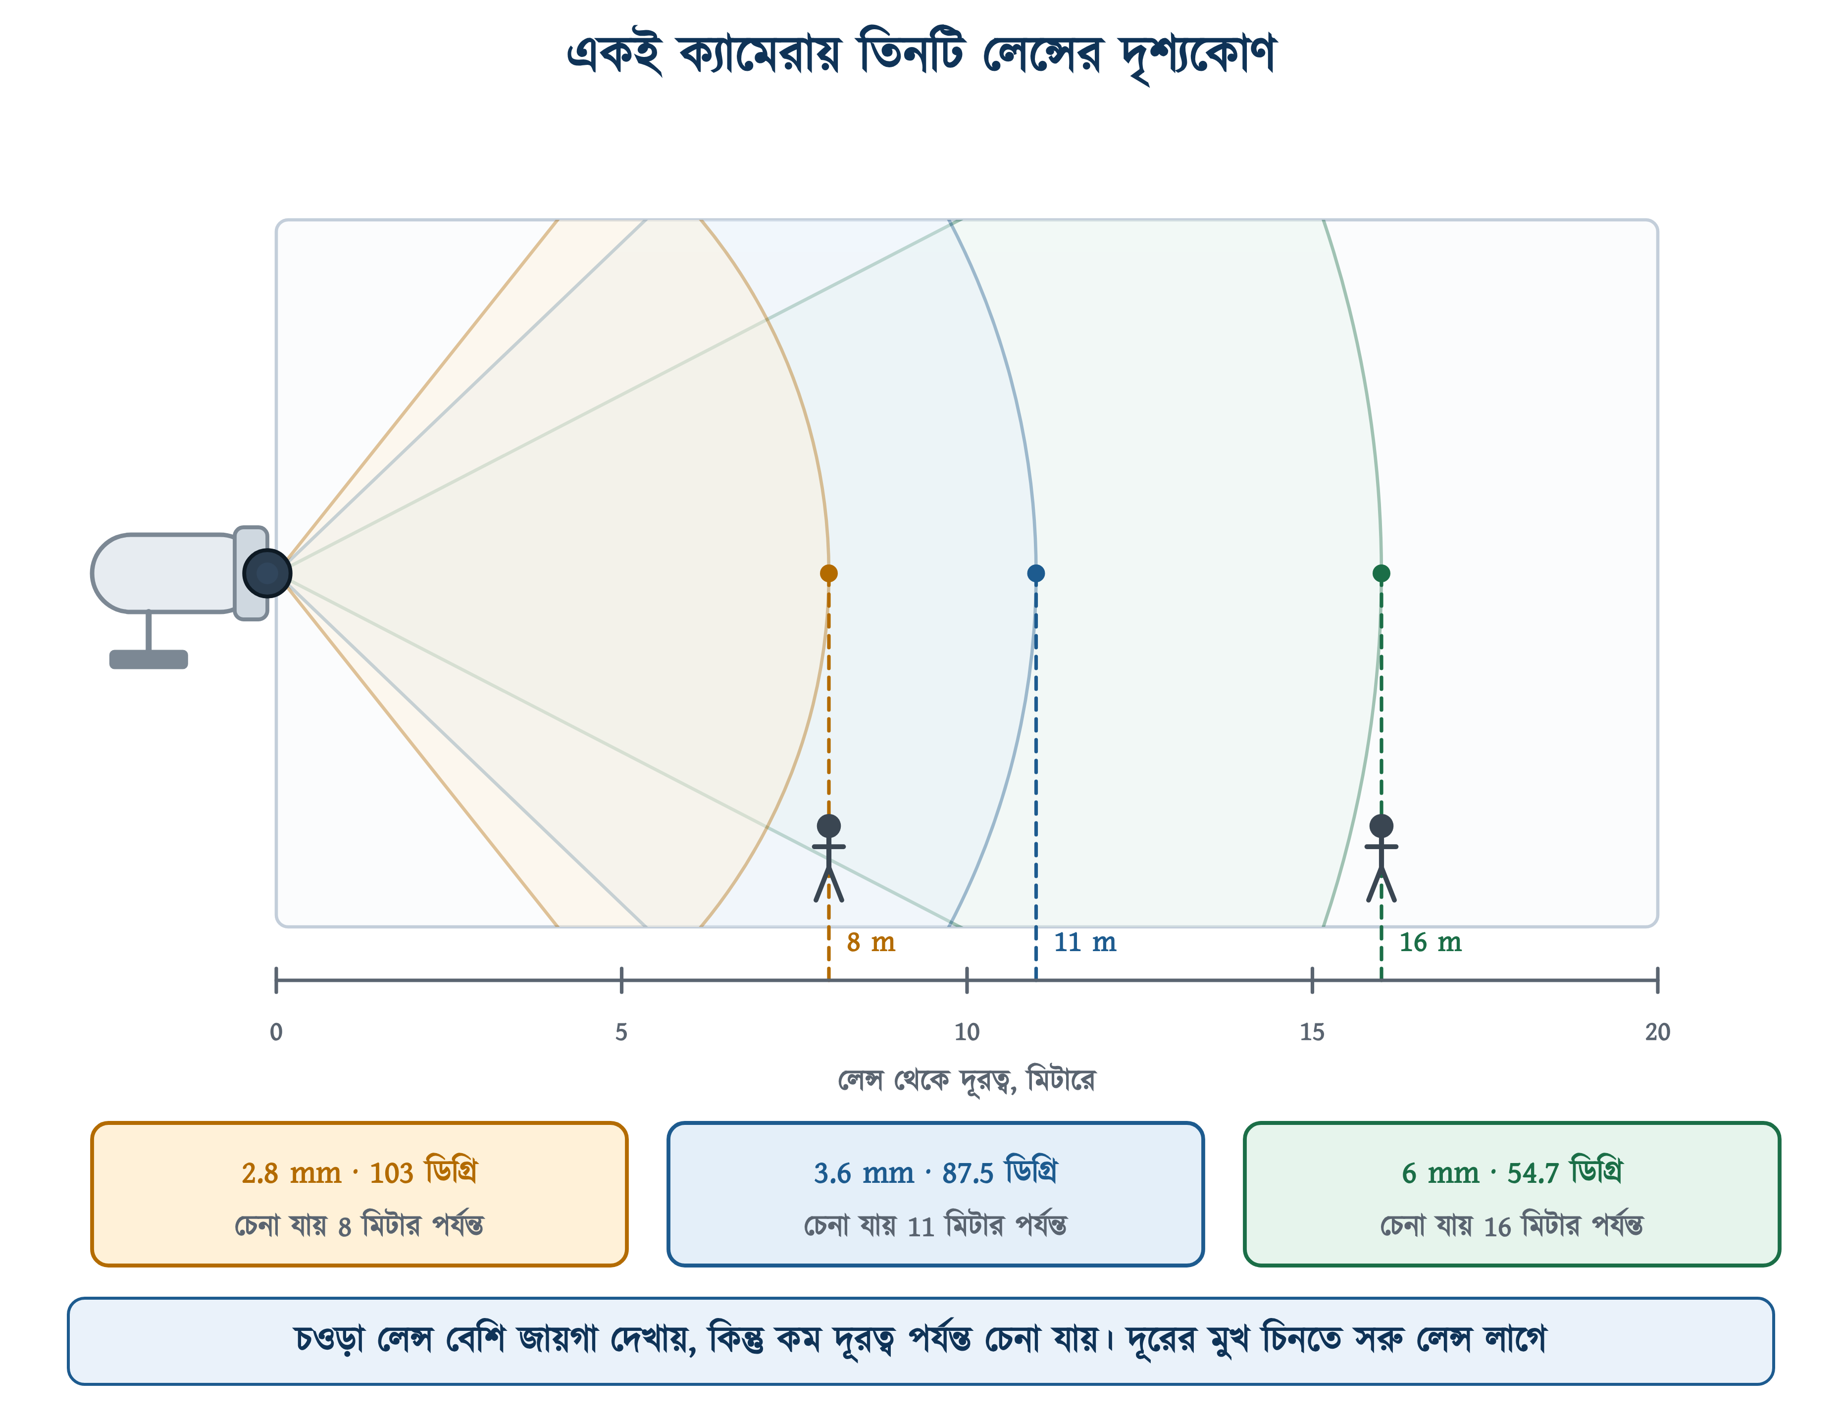
চিত্র ১৭.৮: একই ক্যামেরায় তিনটি লেন্সের দৃশ্যকোণ (স্কেলে আঁকা)
চিত্র ১৭.৮-এ তিনটি দৃশ্যক্ষেত্রের দৈর্ঘ্য ডেটাশিটের DORI সারণি অনুযায়ী আঁকা হয়েছে। প্রতিটি লেন্সে যতদূর পর্যন্ত মানুষ চেনা যায়, দৈর্ঘ্য ততটুকু: ৮, ১১ ও ১৬ মিটার। চিত্র থেকে দেখা যায়, চওড়া লেন্স বেশি জায়গা দেখায়, কিন্তু তাতে কম দূরত্ব পর্যন্ত মানুষ চেনা যায়।
সারণি ১৭.৫: লেন্স নির্বাচনের সারণি (প্রথম তিনটি সারি HAC-HFW1200T-A-র ডেটাশিট থেকে)
ফোকাল লেংথ | দৃশ্যকোণ | কোথায় ব্যবহার হয়
2.8 mm | 103 ডিগ্রি | ছোট ঘর, দোকানের ভেতর, লিফট
3.6 mm | 87.5 ডিগ্রি | সাধারণ ঘর, বারান্দা, গলি
6 mm | 54.7 ডিগ্রি | গেট, করিডোর, লম্বা সরু জায়গা
8 mm ও তার বেশি | 40 ডিগ্রির কম | পার্কিং, চত্বর, দূরের গেট

✔ ব্যবহারিক পরামর্শ
চওড়া লেন্সে পুরো জায়গা দেখা গেলেই কাজ ঠিক হয়েছে, এমন ধরে নেওয়া একটি প্রচলিত ভুল। 2.8 mm লেন্সে পুরো দোকান এক ছবিতে ধরা পড়ে, কিন্তু ডেটাশিট অনুযায়ী এতে চার মিটারের বেশি দূরের মুখ শনাক্ত করা যায় না। তাই ১৭.৪.৩-এর হিসাব করে তবেই লেন্স বাছাই করতে হবে।

১৭.৪.৩ পিক্সেল ঘনত্ব ও DORI
ছবি কতটা স্পষ্ট, তা মাপার জন্য IEC/EN 62676-4 একটি মাপকাঠি দিয়েছে। দৃশ্যের প্রতি মিটার চওড়া অংশে কতগুলো পিক্সেল পড়ছে, তা থেকে বোঝা যায় ছবিতে কতটুকু চেনা যাবে। একে পিক্সেল ঘনত্ব বলে, আর এর একক পিক্সেল প্রতি মিটার।
∑ সূত্র — পিক্সেল ঘনত্ব
পিক্সেল ঘনত্ব = ক্যামেরার আড়াআড়ি পিক্সেল সংখ্যা / দৃশ্যের চওড়া (মিটারে)

$$D\text{ = }\frac{\begin{aligned}N_{H}\end{aligned}}{\begin{aligned}W\end{aligned}}$$
এখানে D পিক্সেল ঘনত্ব (পিক্সেল প্রতি মিটার), N-H ক্যামেরার আড়াআড়ি পিক্সেল সংখ্যা, আর W ওই দূরত্বে ক্যামেরা যতটুকু চওড়া জায়গা দেখে (মিটারে)।
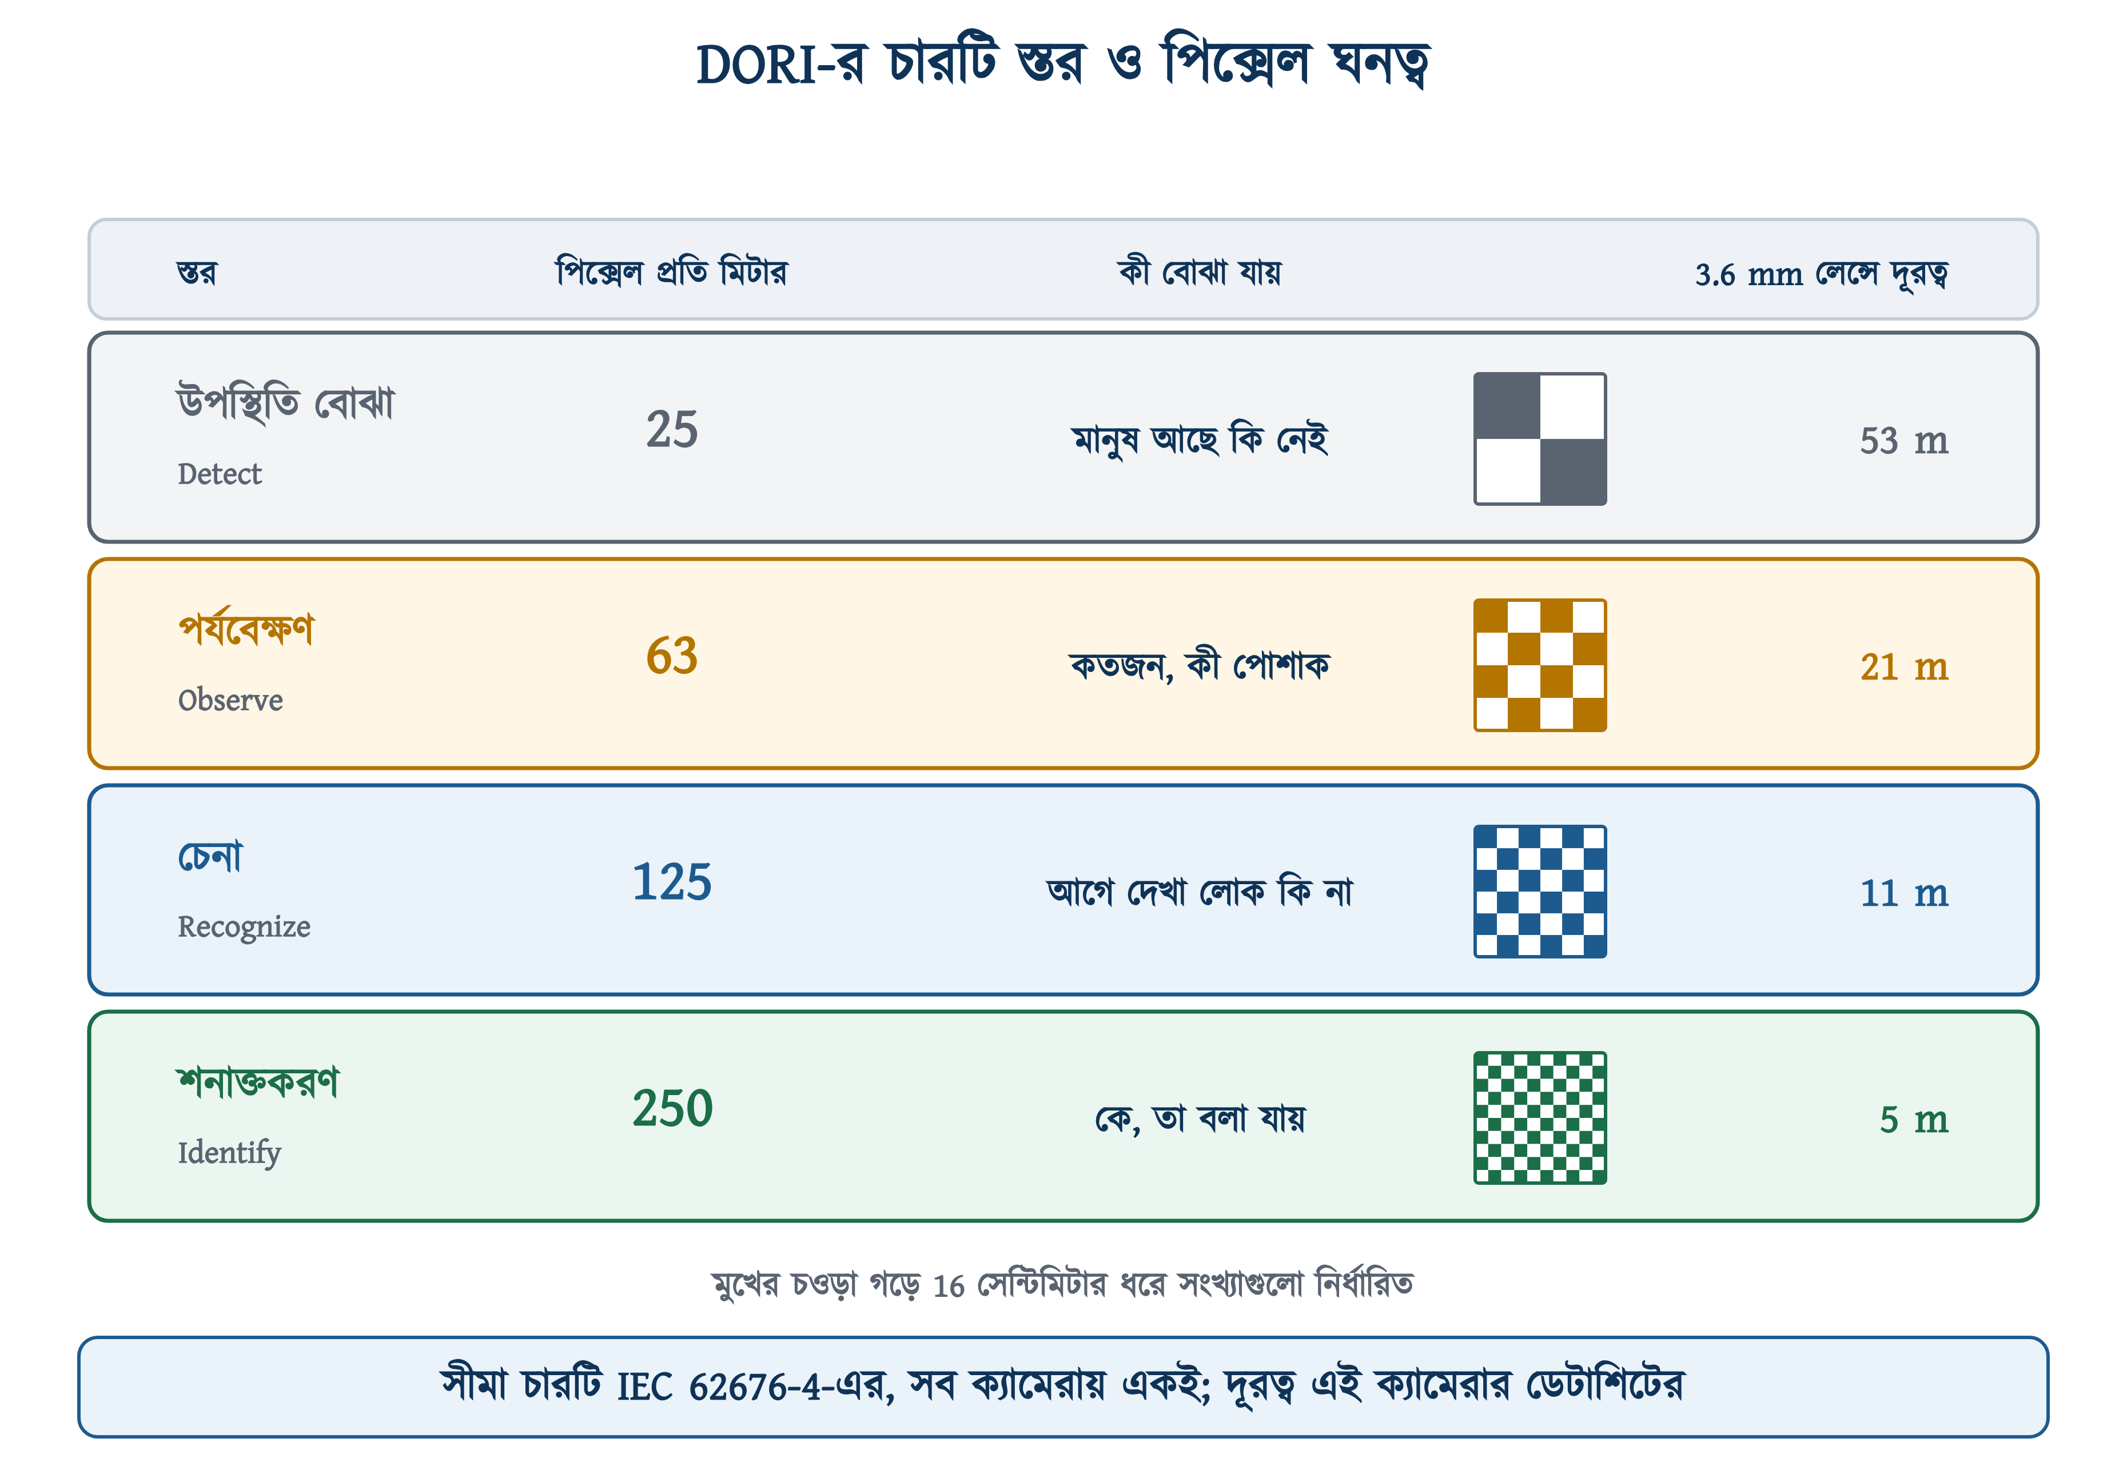
চিত্র ১৭.৯: DORI-র চারটি স্তর ও পিক্সেল ঘনত্ব
চারটি স্তরের ইংরেজি নাম Detect, Observe, Recognize ও Identify-এর প্রথম অক্ষর নিয়ে DORI শব্দটি এসেছে। বাংলায় এগুলো উপস্থিতি বোঝা, পর্যবেক্ষণ, চেনা ও শনাক্তকরণ। মানুষের মুখ গড়ে ১৬ সেন্টিমিটার চওড়া ধরে সংখ্যাগুলো ঠিক করা হয়েছে। মুখের উপর ৪টি পিক্সেল পড়লে শুধু বোঝা যায় যে কেউ আছে, আর ৪০টি পিক্সেল পড়লে লোকটি কে তা নিশ্চিত করা যায়।
সারণি ১৭.৬: DORI দূরত্ব (Dahua DH-HAC-HFW1200T-A, 2 MP-র ডেটাশিট থেকে)
স্তর | পিক্সেল প্রতি মিটার | 2.8 mm | 3.6 mm | 6 mm
উপস্থিতি বোঝা (Detect) | 25 | 37 m | 53 m | 80 m
পর্যবেক্ষণ (Observe) | 63 | 15 m | 21 m | 32 m
চেনা (Recognize) | 125 | 8 m | 11 m | 16 m
শনাক্তকরণ (Identify) | 250 | 4 m | 5 m | 8 m

সারণিতে দুই ধরনের সংখ্যা আছে। 'পিক্সেল প্রতি মিটার' কলামের সীমাগুলো IEC 62676-4-এর এবং সব ক্যামেরার জন্য একই। দূরত্বগুলো শুধু এই 2 MP ক্যামেরার। 4 MP ক্যামেরা নিলে দূরত্ব বদলাবে, কিন্তু সীমাগুলো একই থাকবে।
উদাহরণ ১৭.১
একটি দোকানের গেট 4 মিটার চওড়া। গেটের দিকে তাক করা ক্যামেরাটি 2 MP, অর্থাৎ আড়াআড়ি 1920 পিক্সেল। গেট দিয়ে ঢোকা লোকের মুখ চেনা যাবে কি? শনাক্তকরণ হবে কি?
প্রদত্ত : N(H) = 1920 পিক্সেল W = 4 মিটার
নির্ণেয় : D = ?
সমাধান :
$$D\text{ = }\frac{\begin{aligned}N_{H}\end{aligned}}{\begin{aligned}W\end{aligned}}$$
$$\text{= }\frac{\begin{aligned}\text{1920}\end{aligned}}{\begin{aligned}\text{4}\end{aligned}}$$
$$\text{= 480 }\text{px/m}$$
উত্তর : পিক্সেল ঘনত্ব 480 পিক্সেল প্রতি মিটার। এটি শনাক্তকরণের সীমা 250 এবং চেনার সীমা 125, দুটিরই উপরে। তাই ওই গেটের ছবিতে মুখ দেখে লোক শনাক্ত করা যাবে।
ফল সীমার প্রায় দ্বিগুণ। তাই চাইলে ক্যামেরা একটু দূরে সরিয়ে আরও চওড়া জায়গা ঢাকা যায়।

উদাহরণ ১৭.২
একই 2 MP ক্যামেরা দোকানের ভেতরে বসিয়ে 12 মিটার চওড়া পুরো ঘর এক ছবিতে ধরা হলো। এই ছবিতে কতটুকু বোঝা যাবে?
প্রদত্ত : N(H) = 1920 পিক্সেল W = 12 মিটার
নির্ণেয় : D = ?
সমাধান :
$$D\text{ = }\frac{\begin{aligned}\text{1920}\end{aligned}}{\begin{aligned}\text{12}\end{aligned}}$$
$$\text{= 160 }\text{px/m}$$
উত্তর : পিক্সেল ঘনত্ব 160 পিক্সেল প্রতি মিটার। এটি চেনার সীমা 125-এর উপরে, কিন্তু শনাক্তকরণের সীমা 250-এর অনেক নিচে। তাই পরিচিত কাউকে দেখে চেনা যাবে, কিন্তু অচেনা লোকের মুখ দেখে শনাক্ত করা যাবে না।
ক্যামেরা ও লেন্স একই, কিন্তু বেশি জায়গা ঢাকায় শনাক্ত করার মতো স্পষ্টতা আর থাকল না।

মাঠে প্রায়ই উল্টো হিসাব লাগে: নির্দিষ্ট স্তরের স্পষ্টতা পেতে একটি ক্যামেরা সর্বোচ্চ কত চওড়া জায়গা দেখতে পারবে। সূত্রটি W-এর জন্য সাজালে এর উত্তর পাওয়া যায়।
$$W\text{ = }\frac{\begin{aligned}N_{H}\end{aligned}}{\begin{aligned}D\end{aligned}}$$
উদাহরণ ১৭.৩
2 MP ও 4 MP দুটি ক্যামেরার প্রতিটি দিয়ে শনাক্তকরণ (250 পিক্সেল প্রতি মিটার) করতে হলে সর্বোচ্চ কত চওড়া জায়গা ঢাকা যাবে?
প্রদত্ত : 2 MP এ N(H) = 1920 4 MP এ N(H) = 2560 D = 250 px/m
নির্ণেয় : W = ?
সমাধান :
$$W_{\text{2}MP}\text{ = }\frac{\begin{aligned}\text{1920}\end{aligned}}{\begin{aligned}\text{250}\end{aligned}}\text{ = 7.68 }\text{m}$$
$$W_{\text{4}MP}\text{ = }\frac{\begin{aligned}\text{2560}\end{aligned}}{\begin{aligned}\text{250}\end{aligned}}\text{ = 10.24 }\text{m}$$
উত্তর : 2 MP ক্যামেরায় সর্বোচ্চ 7.68 মিটার, আর 4 MP ক্যামেরায় 10.24 মিটার চওড়া জায়গা পর্যন্ত শনাক্তকরণ সম্ভব।
মেগাপিক্সেল প্রায় দ্বিগুণ হলেও ঢাকা যায় এমন চওড়া জায়গা বাড়ে মাত্র এক-তৃতীয়াংশ। কারণ মেগাপিক্সেল পুরো ছবির ক্ষেত্রফলের মাপ, আর চওড়া শুধু একটি দিকের মাপ।

✔ ব্যবহারিক পরামর্শ
ডেটাশিটে DORI-র দূরত্ব দেওয়া থাকলে সেটি ব্যবহার করা ভালো, কারণ প্রস্তুতকারক তা পরীক্ষাগারে মেপে লেখে। হাতের জ্যামিতিক হিসাবে দূরত্ব সবসময় একটু কম আসে: 6 mm লেন্সে প্রায় ৮ শতাংশ এবং 2.8 mm লেন্সে প্রায় ২৫ শতাংশ কম। এর কারণ চওড়া লেন্সের ব্যারেল ডিস্টরশন (ছবির কিনারা বেঁকে যাওয়া), যা সরল জ্যামিতিক হিসাবে ধরা পড়ে না। হাতের হিসাবে দূরত্ব কম আসে বলে এতে ঝুঁকি থাকে না।

১৭.৫ রাতের ছবি: ICR ফিল্টার ও IR LED
CC ক্যামেরার সবচেয়ে বেশি দরকার পড়ে রাতে। অন্ধকারে ছবি তোলার জন্য ক্যামেরায় দুটি ব্যবস্থা থাকে: ICR ফিল্টার, যা দিনে লেন্সের পেছনে থাকে আর রাতে সরে যায়; এবং IR LED, যা চোখে দেখা যায় না এমন ইনফ্রারেড আলো ছড়ায়।

১৭.৫.১ ICR ফিল্টারের কাজ
ক্যামেরার সেন্সর চোখে দেখা যায় না এমন ইনফ্রারেড আলোতেও সাড়া দেয়। দিনের সূর্যালোকে প্রচুর ইনফ্রারেড থাকে। তা সেন্সরে পড়লে রং ঠিক থাকে না: গাছের পাতা সাদাটে আর কালো কাপড় বেগুনি দেখায়। তাই দিনে লেন্স ও সেন্সরের মাঝে একটি ছোট ফিল্টার বসে ইনফ্রারেড আটকে দেয়। একে ICR (ইনফ্রারেড কাট ফিল্টার রিমুভাল) বলে।
রাতে আলো বলতে থাকে শুধু IR LED-র ইনফ্রারেড। ফিল্টার তা আটকে দিলে ছবি উঠবে না। তাই অন্ধকার হলে ক্যামেরা একটি ছোট মোটর দিয়ে ফিল্টারটি সরিয়ে নেয়। তখন কাছ থেকে হালকা 'ক্লিক' শব্দ শোনা যায়। এই শব্দ শুনলে বোঝা যায় ICR ঠিকমতো কাজ করছে।
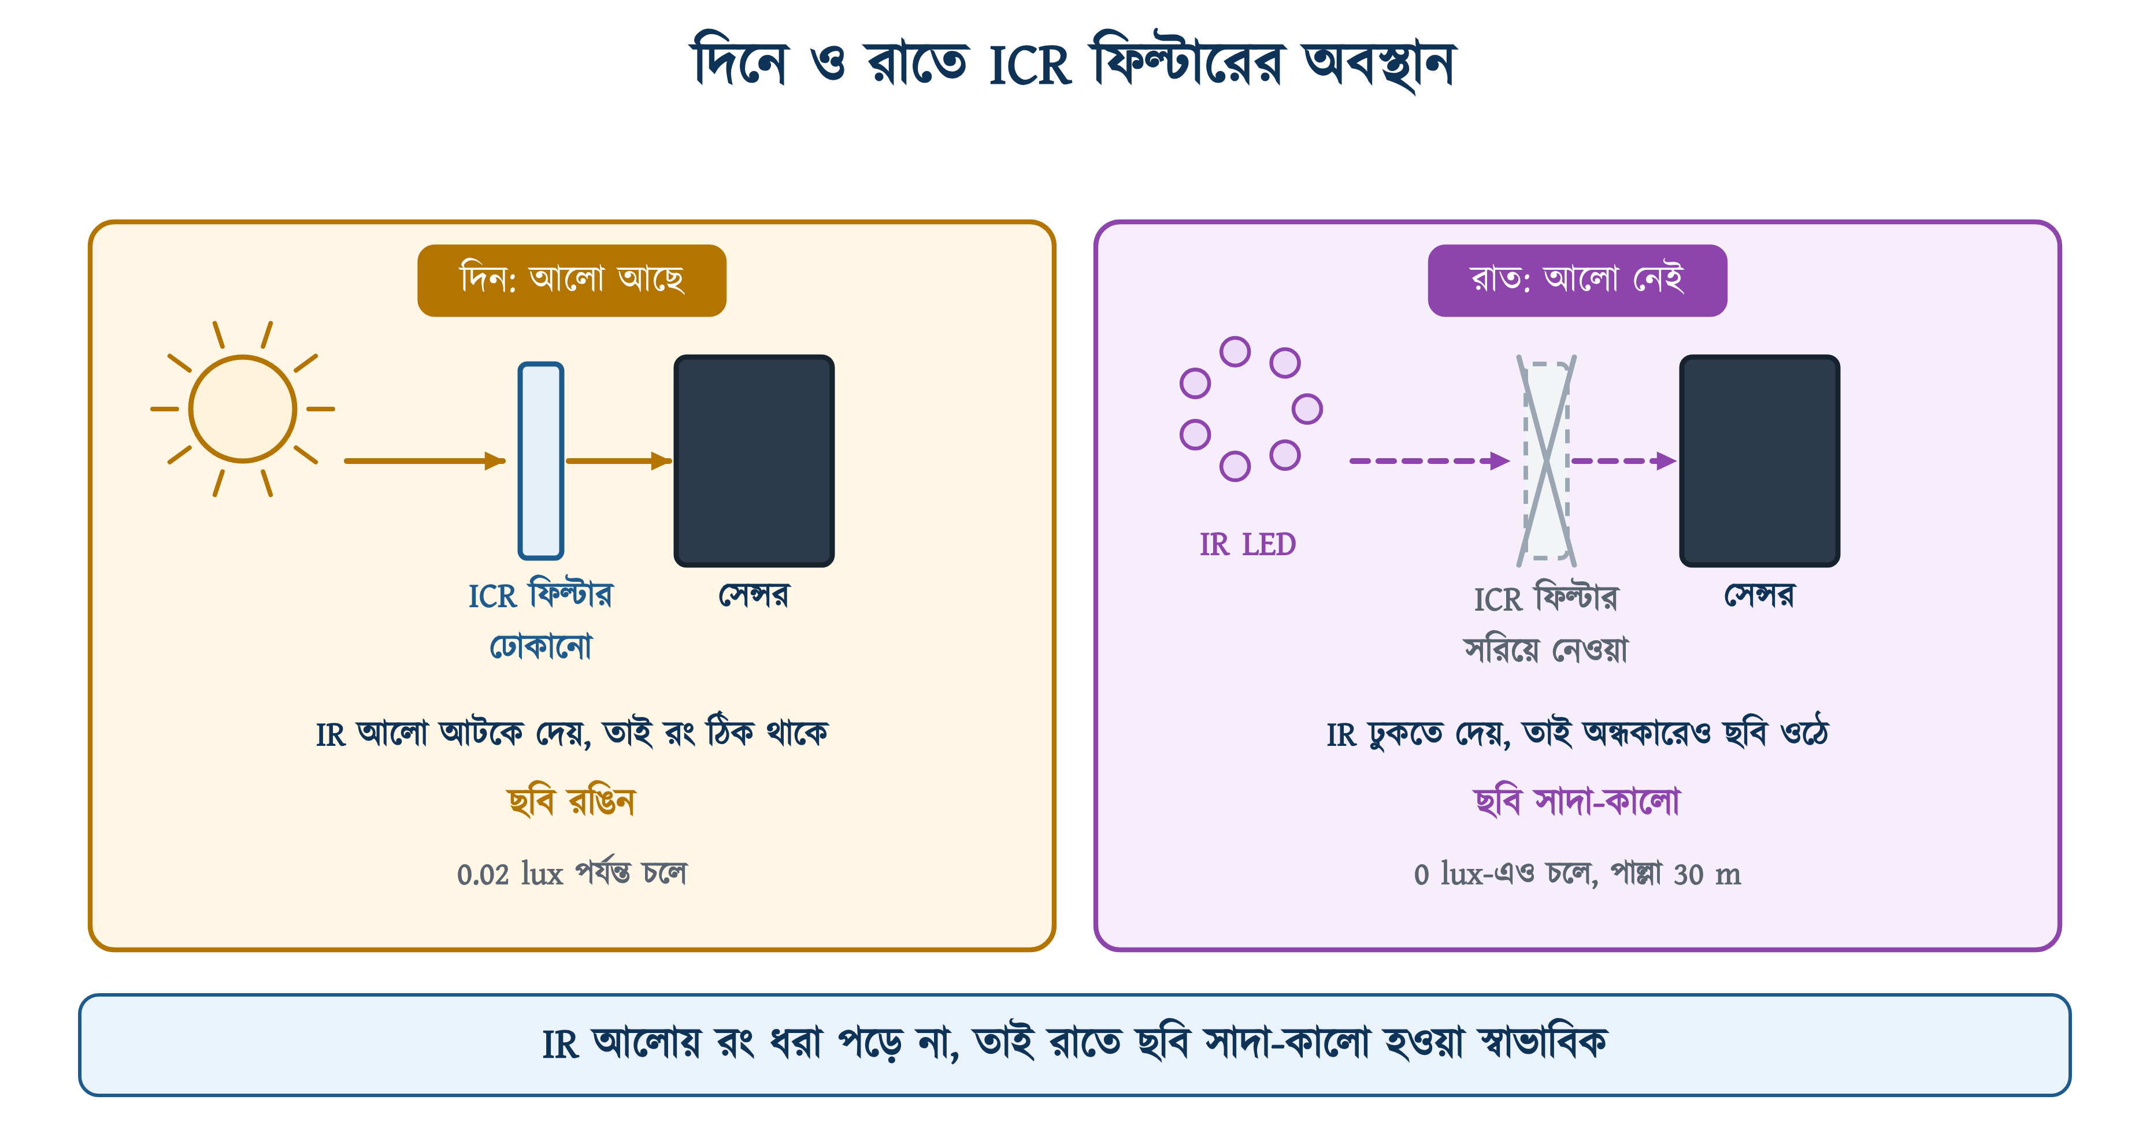
চিত্র ১৭.১০: দিনে ও রাতে ICR ফিল্টারের অবস্থান এবং IR LED
❖ মনে রাখুন
ফিল্টার সরে যাওয়ার পর সেন্সরে যে আলো পড়ে তার বেশির ভাগই ইনফ্রারেড, আর ইনফ্রারেড আলোয় রং ধরা পড়ে না। তাই রাতে ছবি সাদা-কালো হওয়া স্বাভাবিক, এটি কোনো ত্রুটি নয়। রাতেও রঙিন ছবি দরকার হলে কালার নাইট ভিশন ক্যামেরা লাগে। এতে IR LED-র বদলে সাদা LED জ্বলে, যার আলো চোখে দেখা যায়।

১৭.৫.২ IR LED-র পাল্লা
IR LED-র পাল্লা ডেটাশিটে মিটারে লেখা থাকে। HAC-HFW1200T-A ও IPC-HFW1230S-S5, দুটিতেই এটি 30 মিটার। তবে LED-র সংখ্যা আলাদা: অ্যানালগ ক্যামেরাটিতে একটি বড় LED, আর IP ক্যামেরাটিতে ১৮টি ছোট LED। দুই নকশাই চলে, তবে অনেকগুলো ছোট LED-তে আলো বেশি সমানভাবে ছড়ায়।
IR পাল্লা বলতে বোঝায় কত দূর পর্যন্ত IR আলো পৌঁছায়; তত দূর পর্যন্ত ছবি স্পষ্ট হবে এমন নয়। স্পষ্টতা বোঝা যায় ১৭.৪.৩-এর পিক্সেল ঘনত্ব থেকে। যেমন 2 MP ক্যামেরা ও 3.6 mm লেন্সে ৩০ মিটার দূরে পিক্সেল ঘনত্ব ৬৩-রও কম। তাই সেখানে কেউ আছে তা বোঝা যাবে, কিন্তু লোকটিকে চেনা যাবে না।
✔ রাতে সাদা ছবির কারণ
রাতে ছবি সাদা বা ধোঁয়াটে হওয়ার দুটি প্রচলিত কারণ আছে। প্রথমত, জানালার কাচের ভেতরে ক্যামেরা বসালে IR আলো কাচে প্রতিফলিত হয়ে লেন্সে ফিরে আসে এবং পুরো ছবি সাদা হয়ে যায়। কাচের ভেতর দিয়ে বাইরে দেখতে হলে IR বন্ধ রেখে বাইরের আলোয় চালাতে হবে, নয়তো ক্যামেরা বাইরে বসাতে হবে। দ্বিতীয়ত, ক্যামেরার খুব কাছে দেয়াল, খুঁটি বা ছাউনির কোণ থাকলে সেটি বেশি আলো ফেরত পাঠায়। তখন ক্যামেরা এক্সপোজার কমিয়ে দেয়, ফলে দূরের সবকিছু অন্ধকার দেখায়।

ডেটাশিটে সর্বনিম্ন আলোর মানও দেখে নিতে হয়। HAC-HFW1200T-A-র ডেটাশিটে লেখা 0.02 lux, আর IR জ্বললে 0 lux। প্রথম মান থেকে বোঝা যায়, রাস্তার বাতির মতো অল্প আলোতেও IR ছাড়া রঙিন ছবি উঠবে। তাই যেখানে সারারাত বাতি জ্বলে, সেখানে IR বন্ধ রাখলে ছবি রঙিন থাকে। IR জ্বললে লেন্সের সামনের পোকা বা মাকড়সার জাল উজ্জ্বল দেখায়, আর তাতে মোশন ডিটেকশন বারবার অকারণে চালু হয়।

১৭.৬ রেকর্ডার: DVR ও NVR
ক্যামেরা ছবি তোলে, আর রেকর্ডার সেই ছবি জমা রাখে। ক্যামেরা বাছাইয়ের সঙ্গেই রেকর্ডারের ধরন ঠিক হয়ে যায়: অ্যানালগ ক্যামেরার জন্য DVR, আর IP ক্যামেরার জন্য NVR। দুই ধরনের ক্যামেরা একসঙ্গে চালানোর যন্ত্রও আছে; একে XVR বা হাইব্রিড DVR বলে।

১৭.৬.১ ডিজিটাল ভিডিও রেকর্ডার (DVR)
📘 সংজ্ঞা — DVR
যে রেকর্ডার অ্যানালগ ক্যামেরা থেকে কমপ্রেস না করা ভিডিও সংকেত নেয় এবং নিজে তাকে ডিজিটাল ও কমপ্রেস করে হার্ড ডিস্কে রাখে, তাকে DVR বলে। এর পেছনে প্রতিটি ক্যামেরার জন্য একটি করে BNC সকেট থাকে।

বাজারে এখন শুধু অ্যানালগ সংকেত নেয় এমন DVR খুব কম পাওয়া যায়। বেশির ভাগই XVR বা পেন্টা-ব্রিড DVR, যা পাঁচ ধরনের সংকেত নিতে পারে। Dahua DH-XVR5108HS-4KL-X-এর ডেটাশিটে এগুলোর নাম HDCVI, AHD, TVI, CVBS ও IP। কোন ধরনের ক্যামেরা লাগানো হয়েছে, যন্ত্রটি নিজেই তা শনাক্ত করে, তাই আলাদা সেটিং বদলাতে হয় না। এর ডেটাশিটের প্রধান তথ্যগুলো হলো:
• 8 চ্যানেল BNC: আটটি অ্যানালগ ক্যামেরা লাগানো যায়।
• এর সঙ্গে 8+4 চ্যানেল IP: পুরোনো অ্যানালগ ক্যামেরা রেখেই নতুন IP ক্যামেরা যোগ করা যায়, যা আপগ্রেডের খরচ কমায়।
• বিট রেট প্রতি চ্যানেলে 32 থেকে 6144 kbps: স্টোরেজের হিসাব এই মান থেকে শুরু হয়।
• একটি SATA পোর্ট: 10 TB পর্যন্ত একটি ডিস্ক।
• 12 V DC 2 A: ডিস্ক ছাড়া খরচ 10 W-এর কম।
• RS485 পোর্ট: PTZ ক্যামেরা ঘোরানোর জন্য।
• রেকর্ড রেট: 1080P-তে সেকেন্ডে পুরো 25 বা 30 ফ্রেম, কিন্তু 4K-তে মাত্র 1 থেকে 7 ফ্রেম। ফলে 4K ক্যামেরায় ছবি বেশি বিস্তারিত হলেও চলমান দৃশ্য ঝাঁকুনি দিয়ে চলে। গেট দিয়ে দ্রুত চলে যাওয়া মানুষের ক্ষেত্রে এটি বড় সমস্যা।

১৭.৬.২ নেটওয়ার্ক ভিডিও রেকর্ডার (NVR)
📘 সংজ্ঞা — NVR
যে রেকর্ডার IP ক্যামেরা থেকে আগেই কমপ্রেস করা ডেটা নেটওয়ার্কের মাধ্যমে নেয় এবং সরাসরি হার্ড ডিস্কে রাখে, তাকে NVR বলে। ছবি কমপ্রেস করার কাজ ক্যামেরাই করে।

NVR ক্যামেরার সঙ্গে নেটওয়ার্কের মাধ্যমে যুক্ত হয়। তাই ক্যামেরা NVR-এর নিজস্ব PoE পোর্টে লাগানো থাকতে পারে, আবার ভবনের যেকোনো সুইচে লাগানো থাকলেও NVR তাকে খুঁজে নিতে পারে।
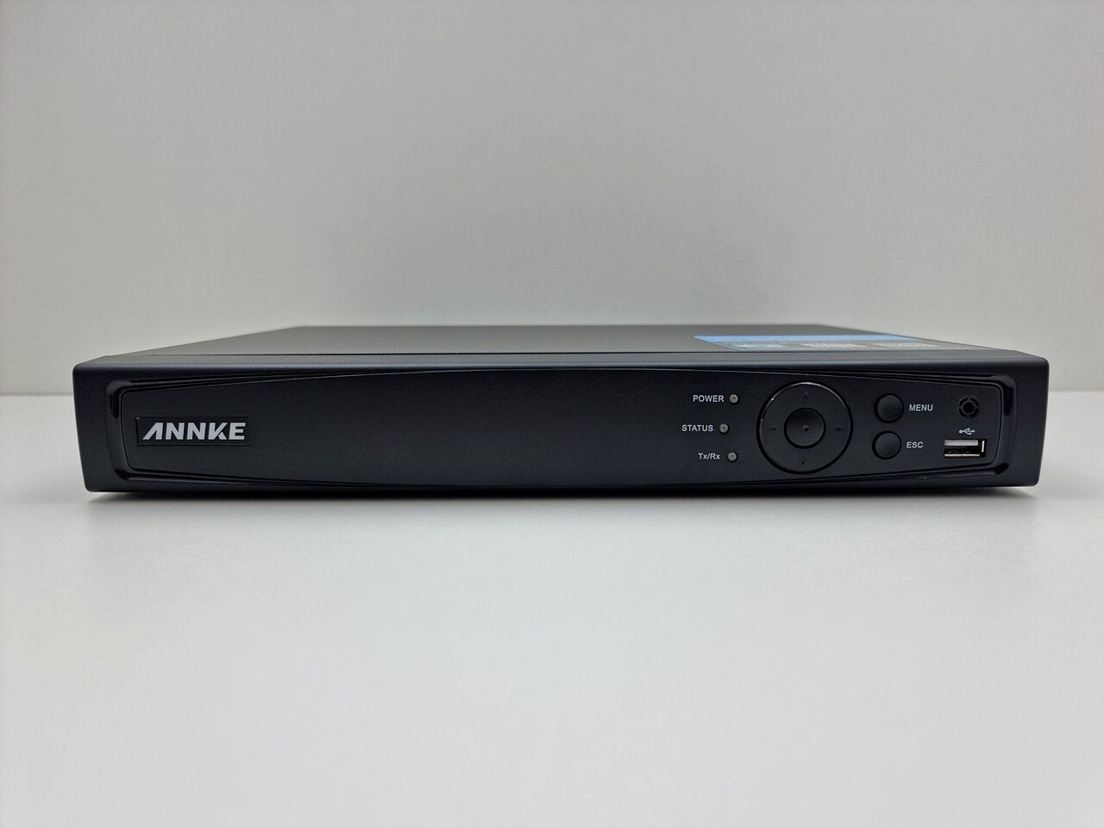 | 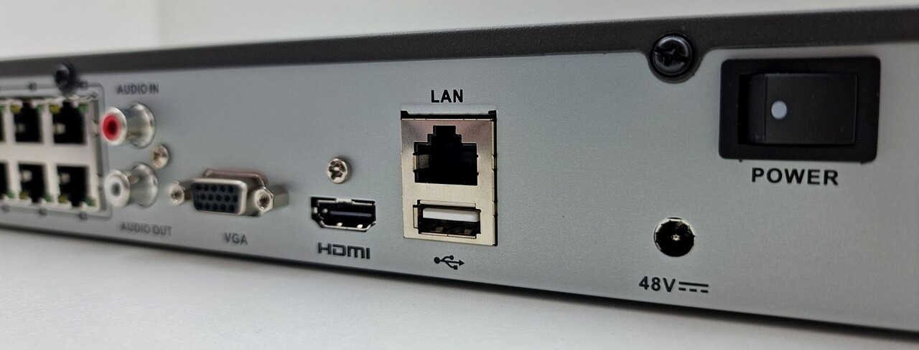
সামনের দিক | পেছনের দিক
চিত্র ১৭.১১: একটি PoE NVR-এর সামনের ও পেছনের দিক
চিত্র ১৭.১১-এ একটি PoE NVR দেখানো হয়েছে। Dahua DHI-NVR4108HS-8P-4KS2-এর ডেটাশিটের প্রধান তথ্যগুলো হলো:
• 8 চ্যানেল, 8টি PoE পোর্ট (IEEE 802.3at/af): ক্যামেরা সরাসরি রেকর্ডারে লাগে, আলাদা সুইচ লাগে না।
• ইনকামিং ব্যান্ডউইথ 80 Mbps: আটটি ক্যামেরার বিট রেটের যোগফল এর বেশি হতে পারবে না।
• বিট রেট প্রতি চ্যানেলে 16 kbps থেকে 20 Mbps।
• ডিকোডিং 2 চ্যানেল 4K অথবা 8 চ্যানেল 1080P: মনিটরে একসঙ্গে কতগুলো ক্যামেরা দেখা যাবে, এটি তার সীমা।
• একটি SATA III পোর্ট: 6 TB পর্যন্ত।
• 48 V DC 2 A: PoE দিতে হয় বলে ভোল্টেজ বেশি। NVR নিজে 8.3 W-এর কম খরচ করে, বাকি পাওয়ার ক্যামেরার জন্য।
• ONVIF 2.4: ভিন্ন ব্র্যান্ডের ক্যামেরাও চলবে।
❖ রেকর্ডিং ও ডিকোডিং
আটটি ক্যামেরাই রেকর্ড হচ্ছে, কিন্তু মনিটরে একসঙ্গে চারটির বেশি দেখা যাচ্ছে না: এটি ত্রুটি নয়, রেকর্ডারের ডিকোডিং ক্ষমতার সীমা। রেকর্ড করার সময় রেকর্ডার শুধু ডেটা ডিস্কে লেখে। কিন্তু মনিটরে দেখাতে হলে প্রতিটি ভিডিও ডিকোড করতে হয়, যাতে অনেক বেশি প্রসেসিং লাগে। সব ক্যামেরা একসঙ্গে দেখতে চাইলে কম রেজল্যুশনের দ্বিতীয় স্ট্রিম (সাব-স্ট্রিম) বেছে নিতে হয়।

১৭.৬.৩ রেকর্ডারের পেছনের প্যানেল ও পোর্ট
রেকর্ডারে সংযোগ দেওয়ার আগে এর পেছনের প্যানেল দেখে নিতে হয়। প্রায় সব রেকর্ডারের পেছনে পোর্টগুলো একই ক্রমে থাকে, আর প্রতিটির পাশে নাম লেখা থাকে।
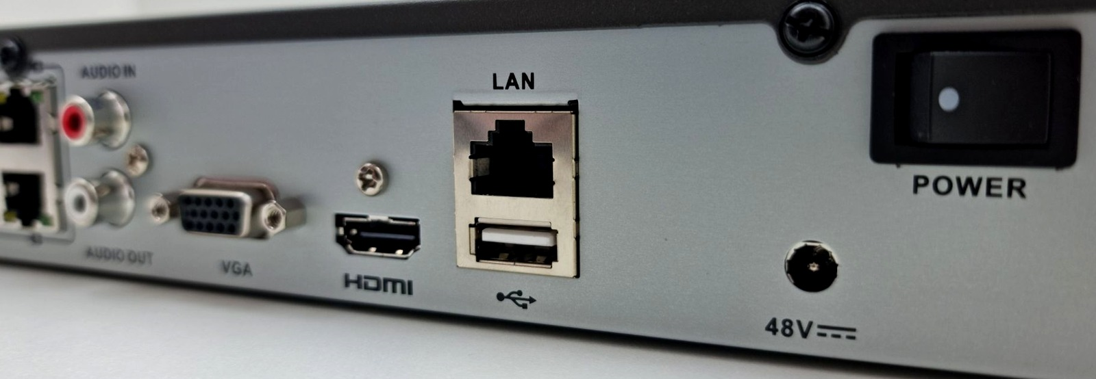
চিত্র ১৭.১২: NVR-এর পেছনের প্যানেলের পোর্ট: বাঁ দিকে PoE পোর্টের সারি, তারপর অডিও, VGA, HDMI, LAN, USB, আর ডান দিকে 48 V DC ইনপুট ও পাওয়ার সুইচ
চিত্র ১৭.১২-এর ডান দিকে ছোট করে 48V লেখা আছে। এর পাশের চিহ্নটি (একটি টানা দাগের নিচে তিনটি ছোট দাগ) DC বোঝায়। অর্থাৎ এটি PoE NVR, এবং এর অ্যাডাপ্টার ৪৮ ভোল্টের। সাধারণ DVR-এ এই জায়গায় 12V লেখা থাকে। দুটি অ্যাডাপ্টার দেখতে প্রায় একই রকম। কিন্তু ৪৮ ভোল্টের জায়গায় ১২ ভোল্টের অ্যাডাপ্টার লাগালে NVR চালু হবে না, আর উল্টোটা করলে DVR পুড়ে যাবে।
সারণি ১৭.৭: রেকর্ডারের পেছনের পোর্ট ও তাদের কাজ
পোর্টের গায়ে লেখা | কী লাগানো হয় | লক্ষণীয়
VIDEO IN / PoE 1-8 | ক্যামেরা | DVR-এ BNC, NVR-এ RJ45
LAN | রাউটার বা সুইচ | দূর থেকে দেখা ও সময় মেলানোর জন্য
HDMI | মনিটর | প্রথম পছন্দ; ছবি ও শব্দ একসঙ্গে
VGA | পুরোনো মনিটর | শুধু ছবি, শব্দ নেই
AUDIO IN / OUT | মাইক ও স্পিকার | RCA সকেট
USB | মাউস ও পেনড্রাইভ | ফুটেজ নামানোর সহজ উপায়
12V বা 48V | অ্যাডাপ্টার | PoE NVR-এ 48 V, DVR-এ 12 V
RS485 (A ও B) | PTZ ক্যামেরা | সাধারণত DVR-এ থাকে

১৭.৬.৪ DVR ও NVR নির্বাচনের নিয়ম
DVR না NVR, তা বাছতে সাধারণত তিনটি বিষয় দেখতে হয়: আগে থেকে তার টানা আছে কি না, ক্যামেরা কত দূরে, আর ভবিষ্যতে ক্যামেরা বাড়ানো হবে কি না।
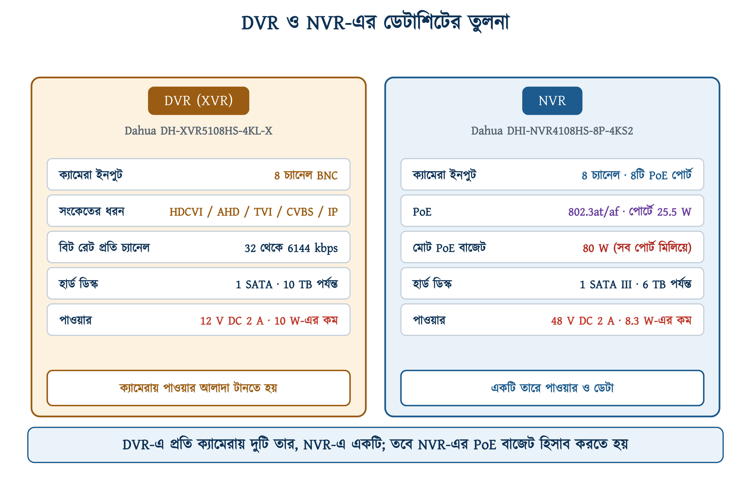
চিত্র ১৭.১৩: DVR ও NVR-এর ডেটাশিটের তুলনা
• পুরোনো কোঅক্স আছে: DVR (XVR)। তার বদলাতে হয় না, তাই খরচের বড় অংশ বাঁচে।
• দূরত্ব ১০০ মিটারের বেশি, মাঝপথে বিদ্যুৎ নেই: DVR। কোঅক্সে 1080P সংকেত 800 মিটার পর্যন্ত যায়।
• নতুন ভবন, তার এখনো টানা হয়নি: NVR। বিএনবিসি ১.৩.৪১-এ ভবনের ডেটা নেটওয়ার্কের জন্য Cat 6 তারের কথা বলা আছে, তাই সেই তারেই ক্যামেরা চালানো যায়।
• পরে ক্যামেরা বাড়ানোর পরিকল্পনা আছে: NVR। নতুন ক্যামেরা যেকোনো সুইচে লাগালেই চলে, রেকর্ডার পর্যন্ত আলাদা তার টানতে হয় না।
• মুখ চেনা জরুরি, 4 MP-র বেশি রেজল্যুশন লাগবে: NVR।
• দুই ধরনের ক্যামেরাই লাগবে: XVR। আটটি BNC-র সঙ্গে আরও ৮ থেকে ১২টি IP চ্যানেল একই যন্ত্রে পাওয়া যায়।
✔ ব্যবহারিক পরামর্শ
ভিন্ন ব্র্যান্ডের ক্যামেরা ও রেকর্ডার একসঙ্গে ব্যবহার করতে হলে দুটিতেই ONVIF লেখা আছে কি না দেখে নিন। ONVIF একটি সাধারণ মান, যার ফলে এক কোম্পানির ক্যামেরা অন্য কোম্পানির রেকর্ডারে চলে। ONVIF ২০২৫ সালের অক্টোবরে জানিয়েছে, ৩১ মার্চ ২০২৭-এর পর কোনো নতুন যন্ত্রকে Profile S-এর সনদ দেওয়া হবে না। আগে বসানো Profile S যন্ত্র আগের মতোই চলবে; তবে নতুন যন্ত্র কেনার সময় Profile T সমর্থিত যন্ত্র বাছাই করা ভালো। এটি H.265-ও সমর্থন করে।

১৭.৭ পাওয়ার ওভার ইথারনেট (PoE)

১৭.৭.১ PoE-র ধারণা ও সুবিধা
📘 সংজ্ঞা — PoE, PSE ও PD
যে ব্যবস্থায় একই ইথারনেট তারে ডেটা ও বিদ্যুৎ দুটিই পাঠানো হয়, তাকে পাওয়ার ওভার ইথারনেট বা PoE বলে। যে যন্ত্র পাওয়ার দেয় তাকে PSE (সুইচ বা NVR) আর যে যন্ত্র পাওয়ার নেয় তাকে PD (ক্যামেরা) বলে।

PoE-তে শুধু একটি তার কম লাগে, তা-ই নয়। ক্যামেরা সাধারণত এমন জায়গায় বসে যেখানে বিদ্যুতের লাইন নেই, যেমন ছাদের কার্নিশ, গেটের মাথা বা গুদামের কোণ। PoE ছাড়া সেখানে ২৩০ ভোল্টের আলাদা লাইন টেনে অ্যাডাপ্টার বসাতে হয়। বৃষ্টিতে এই অ্যাডাপ্টার সহজে নষ্ট হয়, আর খোলা জায়গায় ২৩০ ভোল্ট থাকাও ঝুঁকিপূর্ণ। PoE-তে ক্যামেরা পর্যন্ত যায় শুধু প্রায় ৪৮ ভোল্ট DC।
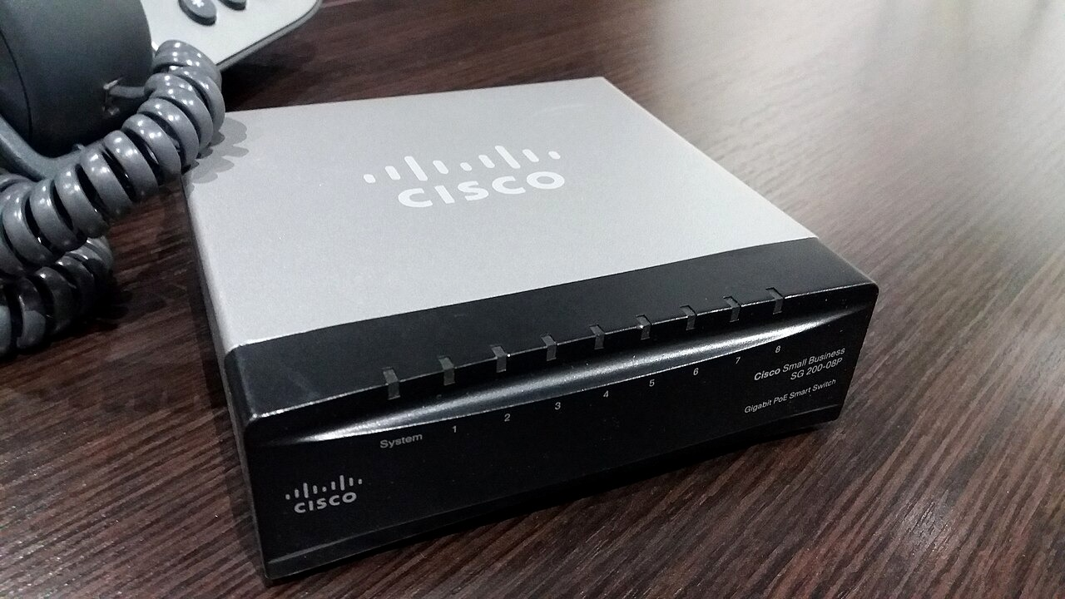 | 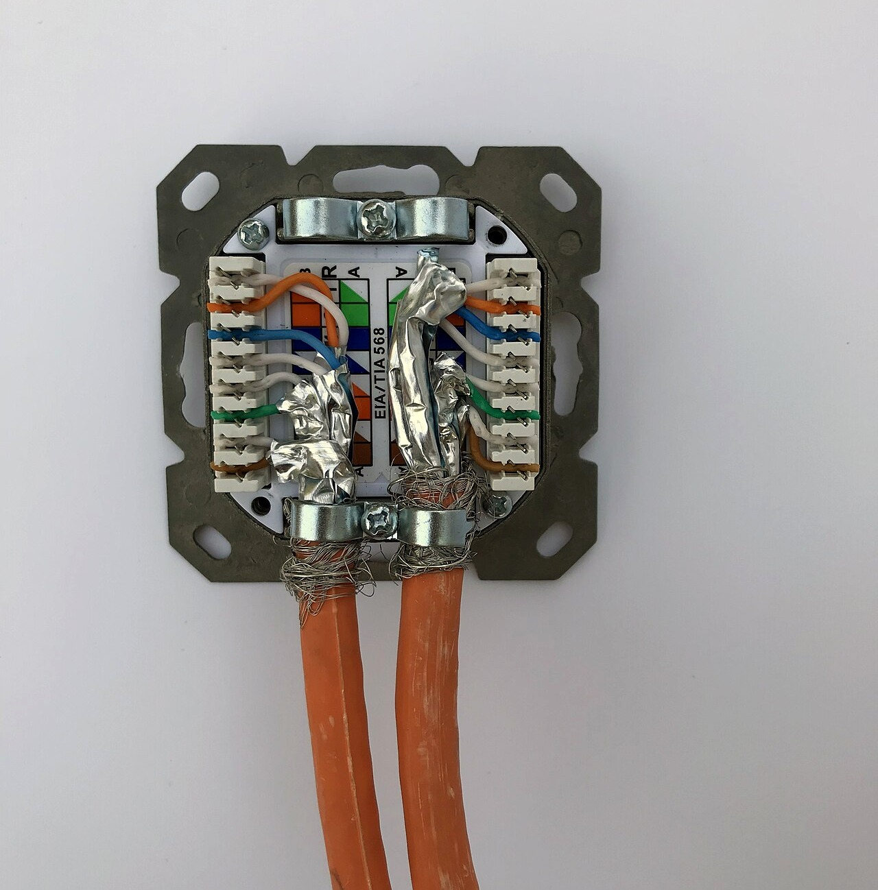
8 পোর্টের PoE সুইচ | Cat 6 লাগানো RJ45 সকেট
চিত্র ১৭.১৪: PoE সুইচ ও TIA-568B ক্রমে লাগানো RJ45 সকেট

১৭.৭.২ PoE স্ট্যান্ডার্ড ও ক্লাস
PoE-র নিয়ম IEEE 802.3-এ নির্ধারিত। এর তিনটি সংস্করণ আছে। প্রতিটির জন্য দুটি মান দেওয়া থাকে: সুইচ কত পাওয়ার দেয় (PSE) আর ক্যামেরা কত পায় (PD)। তারে কিছু পাওয়ার খরচ হয় বলে দুটি মান আলাদা।
সারণি ১৭.৮: PoE স্ট্যান্ডার্ড ও তাদের ক্ষমতা
স্ট্যান্ডার্ড | প্রচলিত নাম | PSE দেয় | PD পায় | জোড়া
802.3af | PoE | 15.4 W | 12.95 W | 2 জোড়া
802.3at | PoE+ | 30 W | 25.5 W | 2 জোড়া
802.3bt টাইপ 3 | PoE++ | 60 W | 51 W | 4 জোড়া
802.3bt টাইপ 4 | PoE++ | 90 W | প্রায় 71 W | 4 জোড়া

সাধারণ স্থির ক্যামেরার জন্য 802.3af যথেষ্ট। IPC-HFW1230S-S5-এর ডেটাশিটে PoE-তে সর্বোচ্চ খরচ (IR জ্বললে) 5.5 W, যা 12.95 W-এর অর্ধেকেরও কম। 802.3at লাগে PTZ ক্যামেরায় (মোটর চালাতে হয়), হিটারযুক্ত ক্যামেরায় এবং দূরপাল্লার IR ইলুমিনেটরে। একই সিস্টেমে কিছু ক্যামেরা af আর কিছু at হলে মোট পাওয়ার বাজেট হিসাব করা জরুরি (১৭.৭.৪)।
PoE সুইচ পাওয়ার দেওয়ার আগে পোর্টে অল্প ভোল্টেজ দিয়ে পরীক্ষা করে নেয় যে অন্য প্রান্তে PoE যন্ত্র আছে কি না, এবং থাকলে সেটি কোন ক্লাসের। এরপরই সুইচ পুরো ৪৮ ভোল্ট দেয়। তাই PoE সুইচে সাধারণ কম্পিউটার লাগালে কোনো ক্ষতি হয় না, কারণ কম্পিউটার PoE যন্ত্র হিসেবে সাড়া দেয় না এবং সুইচও পাওয়ার পাঠায় না।

১৭.৭.৩ PoE-র মোড: Mode A ও Mode B
Cat 6 তারে চারটি টুইস্টেড পেয়ার (পাক দেওয়া তারের জোড়া), মোট আটটি তার থাকে। 100 Mbps-এ ডেটা চলে শুধু দুটি পেয়ারে: 1-2 ও 3-6 নম্বর পিনে। বাকি দুটি পেয়ার (4-5 ও 7-8) অব্যবহৃত থাকে। PoE-র দুটি মোড এই দুই ধরনের পেয়ারকে কাজে লাগায়।
• Mode A বা Alternative A: পাওয়ার যায় ডেটার পেয়ারেই, 1-2 ও 3-6 পিনে। সুইচের নিজস্ব PoE (এন্ডস্প্যান) সাধারণত এই মোড ব্যবহার করে।
• Mode B বা Alternative B: পাওয়ার যায় অব্যবহৃত পেয়ারে, 4-5 ও 7-8 পিনে। আলাদা ইনজেক্টর (মিডস্প্যান) সাধারণত এই মোড ব্যবহার করে।
✔ ব্যবহারিক পরামর্শ
ক্যামেরা দুই মোডেই পাওয়ার নিতে পারে, তাই কোন মোড আসছে তা নিয়ে চিন্তার দরকার নেই। কিন্তু দুই মোড একসঙ্গে দেওয়া যাবে না। একই তারে সুইচের PoE আর আলাদা ইনজেক্টর দুটিই লাগালে ক্যামেরা দুই দিক থেকে পাওয়ার পাবে।

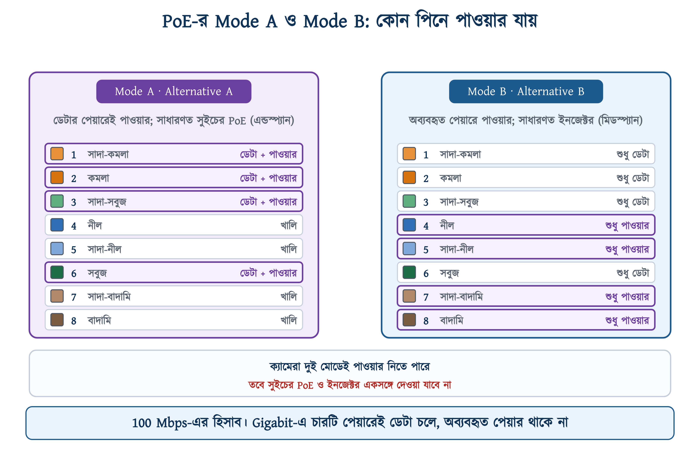
চিত্র ১৭.১৫: Mode A ও Mode B-তে আট পিনের কোনগুলোতে পাওয়ার যায়
❖ মনে রাখুন
Gigabit-এ (1000 Mbps) চারটি পেয়ারেই ডেটা চলে, তাই সেখানে অব্যবহৃত পেয়ার থাকে না; পাওয়ার ও ডেটা একই তারে যায়। এতে সমস্যা হয় না, কারণ পাওয়ার DC আর ডেটা অনেক বেশি ফ্রিকোয়েন্সির সংকেত, তাই যন্ত্র দুটিকে আলাদা করতে পারে। তবে PoE-র জন্য খাঁটি তামার তার দরকার। সস্তা CCA তারে (তামার প্রলেপ দেওয়া অ্যালুমিনিয়াম) রেজিস্ট্যান্স বেশি, তাই পাওয়ার গেলে তার গরম হয় এবং ডেটায় ত্রুটি দেখা দেয়।

১৭.৭.৪ PoE পাওয়ার বাজেটের হিসাব
PoE সুইচ বা NVR-এর ডেটাশিটে পাওয়ারের দুটি সীমা লেখা থাকে: প্রতি পোর্টের সীমা আর সব পোর্ট মিলিয়ে মোট সীমা। দুটি সীমাই একসঙ্গে মানতে হয়। যেমন DHI-NVR4108HS-8P-4KS2-এ প্রতি পোর্টে সর্বোচ্চ 25.5 W আর মোট 80 W।
অনেকে পোর্টের সংখ্যাকে প্রতি পোর্টের সীমা দিয়ে গুণ করে ধরে নেন যে NVR 8 × 25.5 = 204 W দিতে পারবে। কিন্তু যন্ত্রটি মোট 80 W-এর বেশি দিতে পারে না। বাজেট ছাড়িয়ে গেলে যন্ত্র সাধারণত শেষের দিকের পোর্টগুলো একে একে বন্ধ করে দেয়। তখন কয়েকটি ক্যামেরা মাঝে মাঝে বন্ধ হয়ে আবার চালু হয়। এ অবস্থায় ক্যামেরা বা তার বদলালে সমস্যা মেটে না।
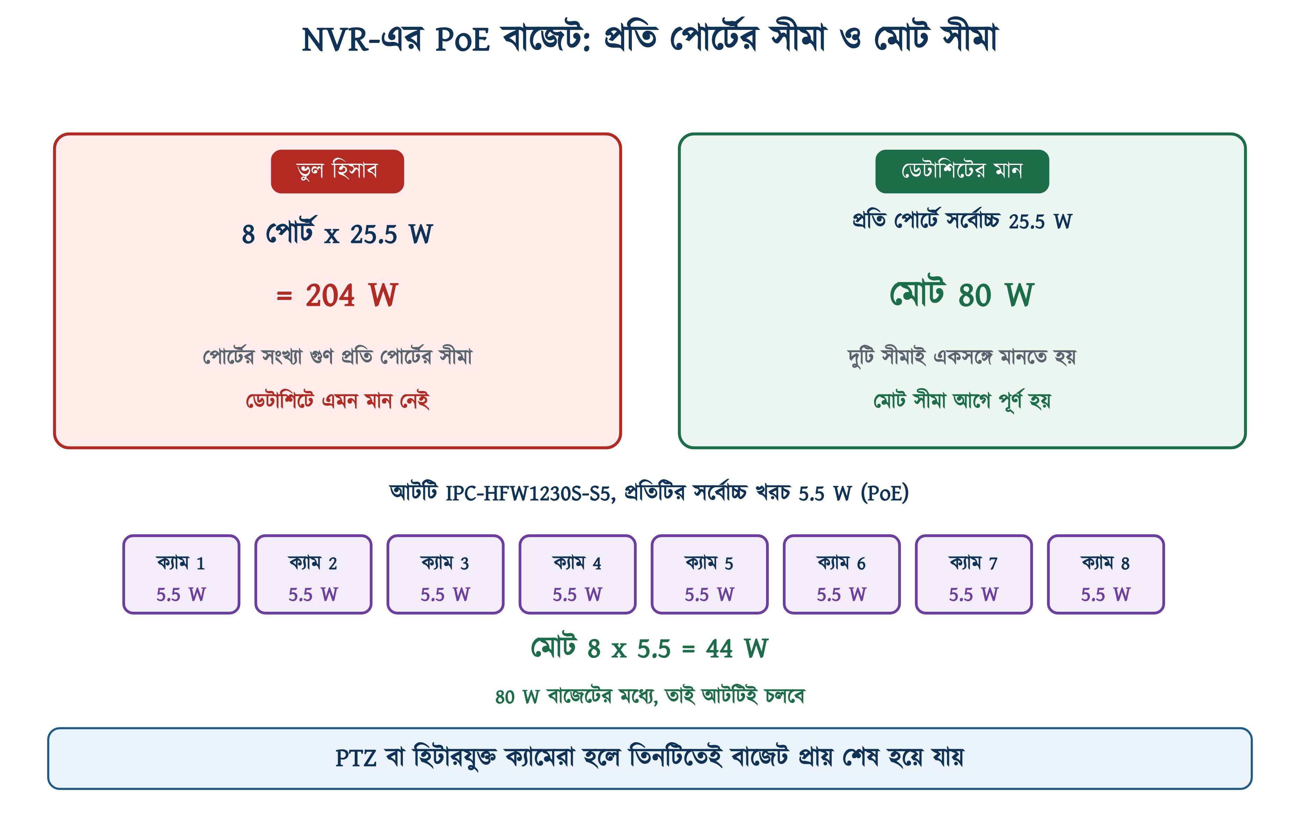
চিত্র ১৭.১৬: NVR-এর PoE পাওয়ার বাজেট: প্রতি পোর্টের সীমা ও মোট সীমা
উদাহরণ ১৭.৪
একটি দোকানে আটটি Dahua IPC-HFW1230S-S5 ক্যামেরা DHI-NVR4108HS-8P-4KS2-এর আটটি PoE পোর্টে লাগানো হবে। প্রতিটি ক্যামেরার সর্বোচ্চ খরচ 5.5 W, আর NVR-এর মোট PoE বাজেট 80 W। আটটি ক্যামেরাই চলবে কি?
প্রদত্ত : ক্যামেরা সংখ্যা n = 8 প্রতিটির খরচ P = 5.5 W মোট বাজেট = 80 W প্রতি পোর্টের সীমা = 25.5 W
নির্ণেয় : মোট খরচ = ?
সমাধান :
$$P_{total}\text{ = }n \text{×} P$$
$$\text{= 8 }\text{×}\text{ 5.5}$$
$$\text{= 44 }\text{W}$$
উত্তর : মোট খরচ 44 W, যা 80 W বাজেটের অনেক নিচে। প্রতিটি ক্যামেরার 5.5 W-ও পোর্টের 25.5 W সীমার নিচে। দুটি শর্তই পূরণ হয়েছে, তাই আটটি ক্যামেরাই চলবে।
বাজেটের প্রায় অর্ধেক অব্যবহৃত রইল।

উদাহরণ ১৭.৫
ওই একই NVR-এ ছয়টি সাধারণ ক্যামেরা (5.5 W করে) আর দুটি PTZ ক্যামেরা (প্রতিটি 25.5 W, 802.3at) লাগাতে হবে। আটটি ক্যামেরাই কি NVR-এর PoE পোর্টে চলবে?
প্রদত্ত : 6 টি সাধারণ, P = 5.5 W 2 টি PTZ, P = 25.5 W মোট বাজেট = 80 W
নির্ণেয় : মোট খরচ = ?
সমাধান :
$$P_{total}\text{ = }\left(\text{6 }\text{×}\text{ 5.5}\right)\text{ + }\left(\text{2 }\text{×}\text{ 25.5}\right)$$
$$\text{= 33 + 51}$$
$$\text{= 84 }\text{W}$$
উত্তর : মোট খরচ 84 W, যা 80 W বাজেটের বেশি। তাই আটটি ক্যামেরা একসঙ্গে NVR-এর PoE পোর্টে চলবে না।
এর সমাধান হলো PTZ দুটিকে আলাদা একটি PoE+ সুইচে লাগিয়ে সেই সুইচ NVR-এর LAN পোর্টে যুক্ত করা। তখন NVR-এর বাজেট থেকে শুধু ছয়টি সাধারণ ক্যামেরার 33 W খরচ হবে। এই সংযোগ ১৭.১১.২-এ দেখানো হয়েছে।

✔ ব্যবহারিক পরামর্শ
হিসাবের সময় ডেটাশিটের সর্বোচ্চ খরচ নিতে হবে, সাধারণ খরচ নয়। IPC-HFW1230S-S5-এ সাধারণ অবস্থায় খরচ 2.3 W, কিন্তু IR জ্বললে 5.5 W। রাতে সব ক্যামেরার IR একসঙ্গে জ্বলে, তখনই খরচ সর্বোচ্চ হয়। দিনের খরচ ধরে হিসাব করলে রাতে ক্যামেরা বন্ধ হয়ে যেতে পারে।

১৭.৮ সংকেত পরিবহন: তার ও দূরত্ব

১৭.৮.১ কোঅক্সিয়াল ক্যাবল ও BNC কানেক্টর
অ্যানালগ ক্যামেরার ভিডিও সংকেত যায় কোঅক্সিয়াল ক্যাবলে (সংক্ষেপে কোঅক্স)। এই নাম এসেছে এর গঠন থেকে: ভেতরের পরিবাহী ও বাইরের পরিবাহীর অক্ষ একই, একটি অন্যটিকে ঘিরে থাকে।
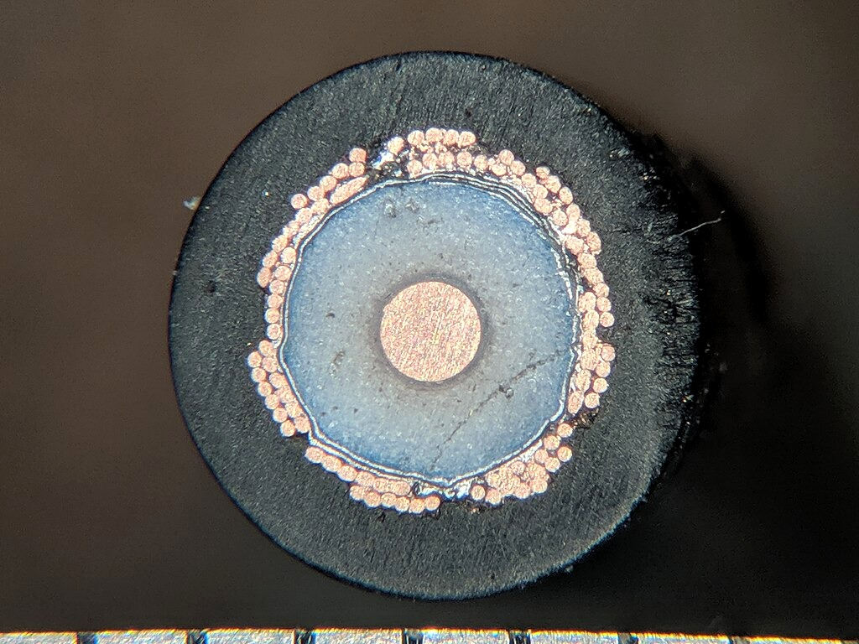 | 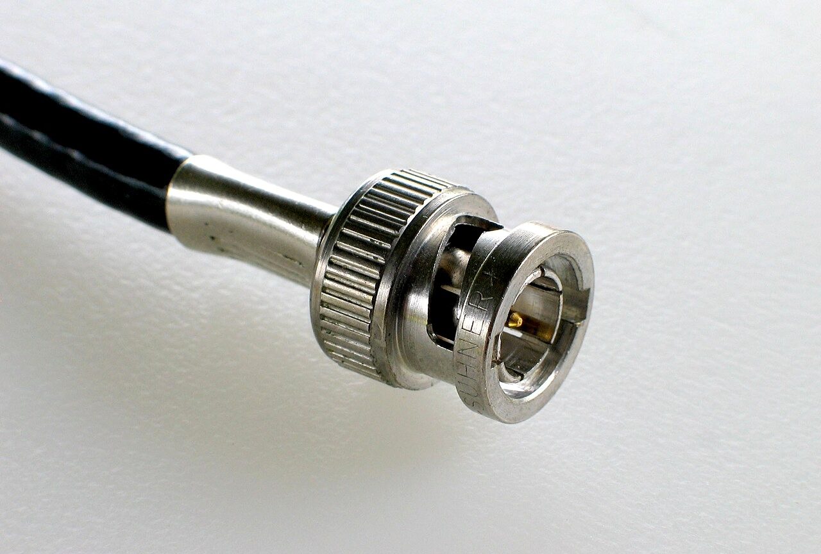
কোঅক্সের প্রস্থচ্ছেদ | BNC কানেক্টর
চিত্র ১৭.১৭: কোঅক্সিয়াল ক্যাবলের স্তর ও BNC কানেক্টর
চিত্র ১৭.১৭-এর বাঁ পাশে ভেতর থেকে বাইরে চারটি স্তর দেখা যাচ্ছে: মাঝখানে তামার একক পরিবাহী, তার চারপাশে সাদা ফোমের অন্তরক, এর উপর তামার ব্রেইড, আর সবার বাইরে কালো PVC আবরণ। বিএনবিসি ১.৩.৪০.১-এ ভিডিও ক্যাবলের গঠন প্রায় একই রকম দেওয়া আছে: কঠিন তামার কেন্দ্রীয় পরিবাহী, ফোমড পলিথিন অন্তরক, অ্যালুমিনিয়াম ফয়েল, তামার ব্রেইড ও PVC আবরণ। কোডে বাড়তি হিসেবে ফয়েলের একটি স্তর আছে, যা ছবির তারে নেই।
• ভেতরের পরিবাহী: ভিডিও সংকেত এর মধ্য দিয়ে যায়।
• অন্তরক স্তর (ডাইইলেকট্রিক): ভেতরের ও বাইরের পরিবাহীকে আলাদা রাখে এবং ইম্পিড্যান্স ঠিক রাখে।
• ব্রেইড বা শিল্ড: সংকেতের ফেরত পথ, এবং বাইরের নয়েজ আটকানোর আবরণ। এটি আর্থের দিকে যুক্ত থাকে।
• বাইরের আবরণ (শিথ): PVC-র তৈরি সুরক্ষা আবরণ।
❖ মনে রাখুন
CCTV-র কোঅক্স সবসময় 75 Ω ইম্পিড্যান্সের, যেমন RG59 বা RG6। রেডিওর কাজে ব্যবহৃত 50 Ω-এর RG58 দেখতে প্রায় একই রকম, কিন্তু এটি লাগালে ছবিতে ছায়া ও ঘোলাটে ভাব আসে। দুটি তার আলাদা করার নিশ্চিত উপায় হলো তারের গায়ে ছাপা লেখা পড়ে দেখা। বাজারে প্রচলিত সিয়ামিজ ক্যাবলে একটি RG59 আর দুটি পাওয়ার তার একসঙ্গে মোড়ানো থাকে, তাই একবার টেনেই ভিডিও ও পাওয়ার দুটিই নেওয়া যায়।

কোঅক্সের প্রান্তে BNC কানেক্টর লাগানো হয়। BNC হলো Bayonet Neill–Concelman-এর সংক্ষেপ। 'বেয়োনেট' বলা হয় এর লাগানোর ধরনের জন্য: সকেটে ঢুকিয়ে এক-চতুর্থাংশ পাক ঘোরালেই এটি আটকে যায়। কানেক্টর দুইভাবে লাগানো যায়: ক্রিম্পিং প্লায়ার্স দিয়ে চেপে, অথবা স্ক্রু টাইপ কানেক্টরে পেঁচিয়ে।
✔ ব্যবহারিক পরামর্শ
ছবি মাঝে মাঝে চলে যাওয়া বা ছবিতে দাগ পড়ার একটি প্রধান কারণ খারাপভাবে লাগানো BNC কানেক্টর। প্রতিবার দুটি বিষয় দেখে নিন। ভেতরের তারের একটি সুতাও যেন ব্রেইড ছুঁয়ে না থাকে; ছুঁলে শর্ট হয়ে ছবি পুরোপুরি চলে যায়। আর ব্রেইডের সব সুতা যেন কানেক্টরের বলয়ের নিচে ভালোভাবে চাপা থাকে; নইলে নয়েজ ঢোকে। স্ক্রু টাইপ কানেক্টর খোলা ও লাগানো সহজ, তবে বাইরে ক্রিম্প করা কানেক্টর বেশি টেকে।

১৭.৮.২ ভিডিও বালুন
কোঅক্স ভালো তার, কিন্তু মোটা, শক্ত ও দামি। Cat 6 তুলনামূলক সস্তা, পাতলা ও সহজে বাঁকানো যায়, আর অনেক ভবনে আগে থেকেই টানা থাকে। ভিডিও বালুন নামের একটি ছোট যন্ত্র ব্যবহার করে অ্যানালগ ক্যামেরার সংকেতও Cat 6 তারে পাঠানো যায়।
📘 সংজ্ঞা — ভিডিও বালুন
যে ছোট ট্রান্সফরমার কোঅক্সের আনব্যালান্সড সংকেতকে টুইস্টেড পেয়ারের ব্যালান্সড সংকেতে বদলে দেয় (এবং উল্টোটাও করে), তাকে ভিডিও বালুন বলে। ইংরেজি নামটি দুটি শব্দের সংক্ষেপ: balanced ও unbalanced।

কোঅক্সে সংকেত আনব্যালান্সড: ভেতরের তারে সংকেত যায়, আর আর্থের সঙ্গে যুক্ত ব্রেইড রেফারেন্স হিসেবে কাজ করে। টুইস্টেড পেয়ারে দুটি তারের ভূমিকা সমান, আর সংকেত থাকে দুই তারের ভোল্টেজের পার্থক্যে। বালুন এই দুই ধরনের সংকেতের মধ্যে রূপান্তর করে।
বালুনের আরেকটি কাজ ইম্পিড্যান্স মেলানো। Hikvision DS-1H18S/E(C)-র ডেটাশিটে দুটি মান পাশাপাশি লেখা আছে: BNC দিকে 75 Ω, UTP দিকে 100 Ω। ট্রান্সফরমারের পাকের অনুপাত এই রূপান্তর করে। ইম্পিড্যান্স না মিললে সংকেতের একটি অংশ ফিরে এসে ছবিতে ছায়া ফেলত।
বালুন ও টুইস্টেড পেয়ার ব্যবহারের আরেকটি বড় সুবিধা হলো নয়েজ কমে যাওয়া। পেয়ারের দুটি তার পাশাপাশি চলে বলে বাইরের নয়েজ দুটিতেই প্রায় সমানভাবে পড়ে; একে কমন-মোড নয়েজ বলে। রিসিভার দুই তারের পার্থক্য নেয়, ফলে সমান অংশটি বিয়োগে বাদ পড়ে যায়, আর মূল সংকেত (যা দুই তারে বিপরীত) থেকে যায়। এ কারণে বালুনসহ UTP পাওয়ার লাইনের কাছ দিয়ে গেলেও কোঅক্সের চেয়ে কম নয়েজ ধরে। ডেটাশিটে এটি অ্যান্টি-ইন্টারফেরেন্স 60 dB-এর বেশি হিসেবে লেখা আছে।
✔ ব্যবহারিক পরামর্শ
বালুন সবসময় জোড়ায় লাগে: একটি ক্যামেরার প্রান্তে, আরেকটি DVR-এর প্রান্তে। একটি বাদ দিলে কোনো ছবি আসবে না, কারণ ব্যালান্সড সংকেত সরাসরি BNC-তে দেওয়া যায় না। Cat 6-এর একটি পেয়ারে এক চ্যানেল ভিডিও যায়। তাই একটি Cat 6 তারের চারটি পেয়ারে চারটি পর্যন্ত ক্যামেরা চালানো যায়, তবে প্রতিটির জন্য দুই প্রান্তে বালুন লাগে, অর্থাৎ মোট আটটি।

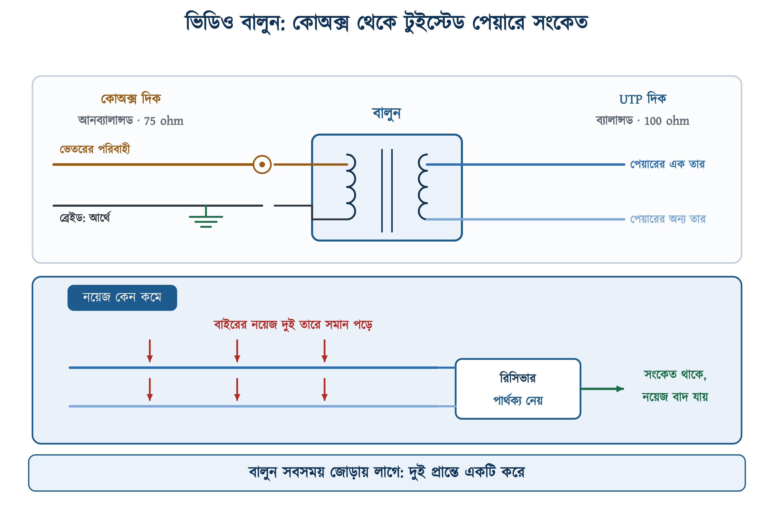
চিত্র ১৭.১৮: ভিডিও বালুন: এক দিকে 75 Ω আনব্যালান্সড, অন্য দিকে 100 Ω ব্যালান্সড

১৭.৮.৩ Cat 6 ক্যাবল ও ১০০ মিটারের সীমা
IP ক্যামেরায় সাধারণত Cat 6 তার ব্যবহার হয়। ইথারনেটের নিয়মে সুইচ থেকে যন্ত্র পর্যন্ত একটানা তার (হপ) সর্বোচ্চ ১০০ মিটার হতে পারে। এর বেশি হলে ক্যামেরা চালু না-ও হতে পারে, বা ডেটা হারিয়ে ছবি থেমে থেমে আসতে পারে। PoE ব্যবহার করলেও এই সীমা বাড়ে না, কারণ সীমাটি ইথারনেটের এবং পাওয়ারের উপর নির্ভর করে না। ক্যামেরা ১০০ মিটারের বেশি দূরে হলে মাঝপথে একটি সুইচ বসাতে হবে।
বিএনবিসি ১.৩.৪১-এ ভবনের ডেটা নেটওয়ার্কের জন্য Cat 6 UTP তারের কথা বলা আছে। এর সঙ্গে কয়েকটি শর্তও দেওয়া আছে, যা CC ক্যামেরার কাজেও প্রযোজ্য:
• তার যাবে কনসিল্ড পদ্ধতিতে, পাওয়ার ক্যাবল টানার নিয়ম মেনে।
• এক প্রান্তে 8P8C (RJ45) সকেট আউটলেট, অন্য প্রান্তে প্যাচ প্যানেল।
• প্যাচ প্যানেল থেকে সকেট পর্যন্ত তার হবে এক টুকরো; কোনো জোড়া দেওয়া যাবে না।
• কন্ডুইটের পথ সোজা রাখতে হবে, ছাদের ঢালাইয়ে বাঁক রাখা যাবে না; যথেষ্ট পুল বক্স দিতে হবে।
• পরে তার টানার জন্য কন্ডুইটে আগে থেকেই 20 SWG GI পুল ওয়্যার রেখে দিতে হবে।
• পাওয়ার ক্যাবলের তুলনায় ডেটা ক্যাবলের কন্ডুইটে বেশি ফাঁকা জায়গা রাখতে হবে।
❖ Cat 6-এ জোড়া নিষেধ কেন
জোড়া নিষেধ করার প্রযুক্তিগত কারণ আছে। টুইস্টেড পেয়ারের নয়েজ ঠেকানোর ক্ষমতা আসে তারের পাক থেকে। জোড়ার জায়গায় পাক খুলে যায় এবং সেখানে নয়েজ ঢোকে। তার কম পড়লে জোড়া না দিয়ে নতুন তার টানতে হবে, অথবা সেখানে একটি সুইচ বসিয়ে পথটিকে দুটি আলাদা হপে ভাগ করতে হবে।

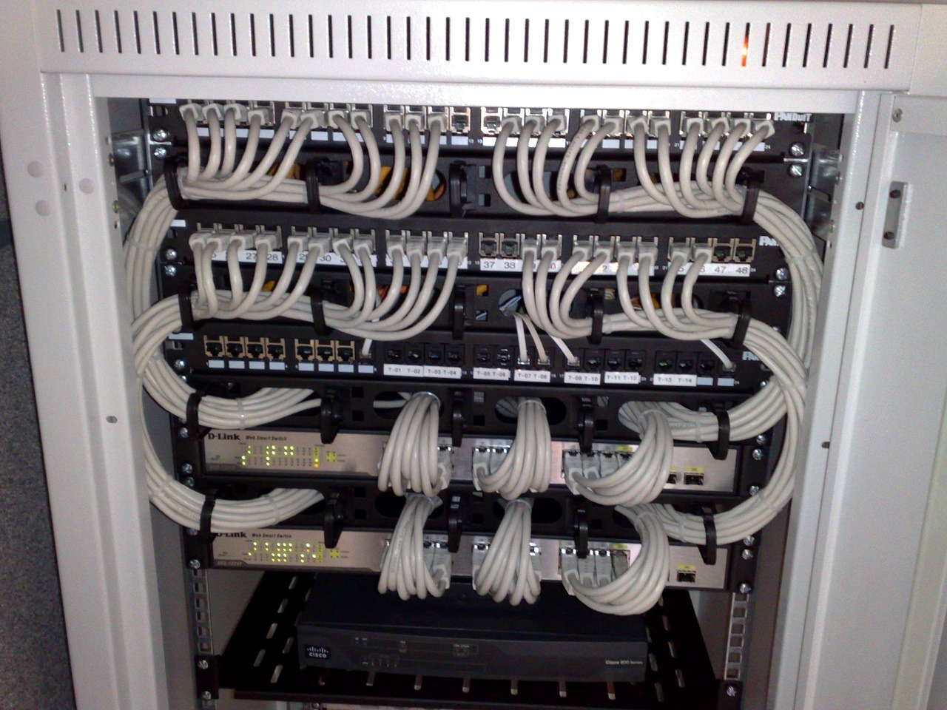 | 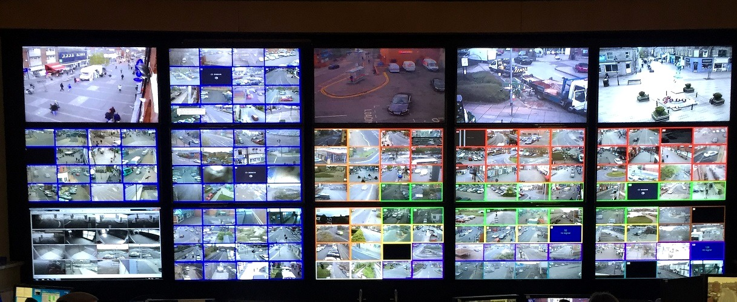
র‍্যাকে সুইচ ও প্যাচ প্যানেল | মনিটরের দেয়াল
চিত্র ১৭.১৯: বড় সিস্টেমের প্যাচ প্যানেল ও কন্ট্রোল রুম

১৭.৮.৪ বিভিন্ন তারে সর্বোচ্চ দূরত্ব
IP প্রযুক্তি আধুনিক হলেও এক হপে এর দূরত্ব সবচেয়ে কম: Cat 6-এ ১০০ মিটার। অন্যদিকে কোঅক্সে 1080P সংকেত ৮০০ মিটার পর্যন্ত যায়। তাই কারখানার চত্বর বা লম্বা সীমানা-দেয়ালে এখনো অ্যানালগ সিস্টেম ব্যবহার করা হয়।
একই UTP তার ও একই বালুন ব্যবহার করলেও PoC ক্যামেরায় দূরত্ব ২৫০ মিটার থেকে কমে ১৫০ মিটার হয়। PoC মানে পাওয়ার ওভার কোঅক্স, অর্থাৎ ক্যামেরার পাওয়ারও একই তারে যায়। তারে পাওয়ার গেলে ভোল্টেজ ড্রপ হয়, তাই দূরত্ব কম রাখতে হয়।
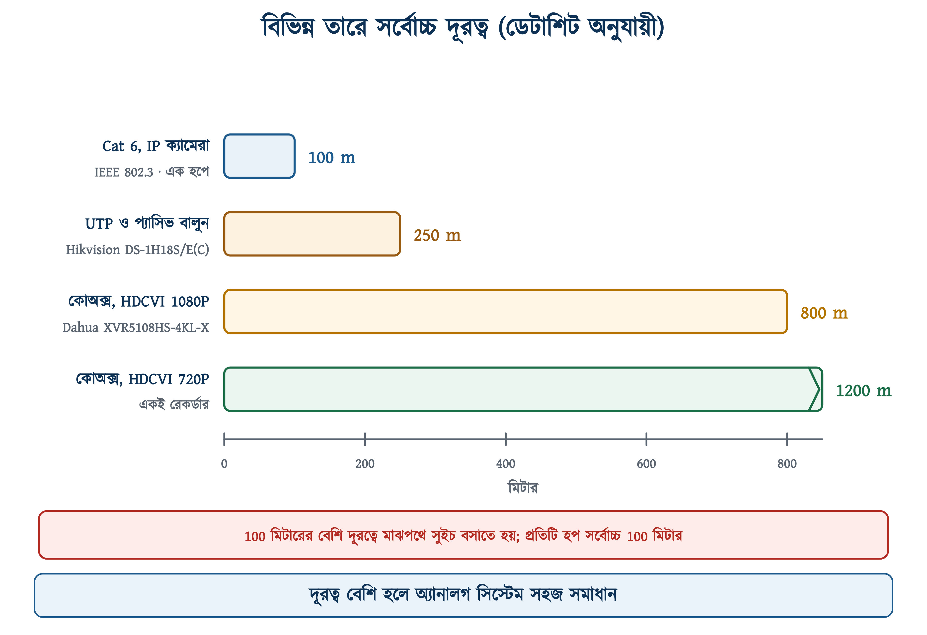
চিত্র ১৭.২০: বিভিন্ন তারে সর্বোচ্চ দূরত্ব (ডেটাশিট অনুযায়ী)
সারণি ১৭.৯: তার অনুযায়ী সর্বোচ্চ দূরত্ব
পদ্ধতি | সর্বোচ্চ দূরত্ব | উৎস
Cat 6, IP ক্যামেরা | 100 m | IEEE 802.3, এক হপে
UTP ও প্যাসিভ বালুন | 250 m | Hikvision DS-1H18S/E(C)
একই বালুন, PoC ক্যামেরায় | 150 m | একই ডেটাশিট
কোঅক্স, HDCVI 4K ও 4MP | 700 m | Dahua XVR5108HS-4KL-X
কোঅক্স, HDCVI 1080P | 800 m | একই ডেটাশিট
কোঅক্স, HDCVI 720P | 1200 m | একই ডেটাশিট

১৭.৮.৫ তার টানার নিয়ম (বিএনবিসি ২০১২)
CC ক্যামেরার তার টানার জন্য আলাদা কোনো নিয়ম নেই। তবে বিএনবিসি ২০১২-র পার্ট ৮, অধ্যায় ১-এ ভিডিও ক্যাবল ও ডেটা ক্যাবলের নিয়ম আছে। কোঅক্স ব্যবহার করলে ভিডিও ক্যাবলের নিয়ম, আর Cat 6 ব্যবহার করলে ডেটা ক্যাবলের নিয়ম মানতে হবে।
সারণি ১৭.১০: পাওয়ার কন্ডুইট থেকে ন্যূনতম দূরত্ব (বিএনবিসি ২০১২, পার্ট ৮, অধ্যায় ১)
তারের ধরন | ধারা | পাওয়ার কন্ডুইটের পাশাপাশি গেলে
কোঅক্স (ভিডিও ও RF) | ১.৩.৪০.১ | অন্তত 350 mm দূরে
Cat 6 (ডেটা) | ১.৩.৪১ | অন্তত 410 mm দূরে

⚠ নিরাপত্তা সতর্কতা
দুটি নিয়মেই প্রথমে বলা হয়েছে, ভিডিও বা ডেটা ক্যাবল কখনো পাওয়ার ক্যাবলের সঙ্গে একই কন্ডুইটে যাবে না। কোডের ভাষায়: "These cables must not be placed in the same conduit with power cables." একই পাইপে টানলে ছবিতে ঢেউয়ের মতো দাগ পড়ে। আর পাওয়ার তারের ইনসুলেশন নষ্ট হলে ২৩০ ভোল্ট সরাসরি DVR-এ পৌঁছাতে পারে।

• উঁচু ভবনে তার যাবে খাড়া ইলেকট্রিক্যাল শাফটে। ধারা ১.৩.১৮.১-এ শাফটের ভেতরে যেসব তার যেতে পারে, তার তালিকায় CCTV ক্যাবলের নাম আছে। শাফটের মাপ অন্তত 200 mm x 400 mm, প্রতি ১৫০০ বর্গমিটার মেঝের জন্য একটি।
• শাফটের ভেতরেও বৈদ্যুতিক তার থেকে যথেষ্ট দূরত্ব রাখতে হবে; কোড অনুযায়ী মাঝখানে ইটের একটি বিভাজক দেয়াল থাকলে আরও ভালো।
• ইলেকট্রিক্যাল শাফট স্যানিটারি শাফটের গা ঘেঁষে করা যাবে না; শাফট শুকনো থাকতে হবে।
• PVC কন্ডুইটে অন্তত ৪০ শতাংশ ফাঁকা রাখতে হবে (ধারা ১.৩.৩৯.২)।
• প্রতি তলায় শাফটে সহজে পৌঁছানোর ব্যবস্থা রাখতে হবে। এক তলা থেকে অন্য তলায় যেন আগুন না ছড়ায়, সেজন্য ফাঁকগুলো RCC বা আগুনে পোড়ে না এমন উপাদান দিয়ে বন্ধ করতে হবে।
✔ ব্যবহারিক পরামর্শ
নয়েজ বেশি ঢোকে যখন ভিডিও তার পাওয়ার লাইনের পাশাপাশি লম্বা পথ চলে। সমকোণে পার হলে দুই তারের কাছাকাছি থাকার অংশ খুব ছোট হয়, তাই নয়েজ প্রায় ঢোকে না। যেখানে ৩৫০ বা ৪১০ মিলিমিটার দূরত্ব রাখা সম্ভব নয়, সেখানে অন্তত সমকোণে পার করাতে হবে।

১৭.৯ পাওয়ার সাপ্লাই ও তারের মাপ
অ্যানালগ ক্যামেরা ১২ ভোল্ট DC-তে চলে। অধ্যায় ৩-এ দেখা গেছে, তার লম্বা বা সরু হলে রেজিস্ট্যান্স বাড়ে, ফলে ভোল্টেজ ড্রপও বাড়ে। ২ থেকে ৩ ভোল্টের ড্রপ ২৩০ ভোল্টের লাইনে সামান্য, কিন্তু ১২ ভোল্টের লাইনে তা সরবরাহের প্রায় এক-চতুর্থাংশ।

১৭.৯.১ ক্যামেরার কারেন্ট ও পাওয়ার সাপ্লাই নির্বাচন
HAC-HFW1200T-A-র ডেটাশিটে লেখা আছে 12 V DC এবং IR জ্বললে সর্বোচ্চ 3.6 W। অধ্যায় ৬-এর সূত্র দিয়ে এর কারেন্ট বের করা যায়।
$$I\text{ = }\frac{\begin{aligned}P\end{aligned}}{\begin{aligned}V\end{aligned}}\text{ = }\frac{\begin{aligned}\text{3.6}\end{aligned}}{\begin{aligned}\text{12}\end{aligned}}\text{ = 0.3 }\text{A}$$
অর্থাৎ প্রতিটি ক্যামেরা সর্বোচ্চ 0.3 A কারেন্ট নেয়। আটটি ক্যামেরার মোট কারেন্ট 8 × 0.3 = 2.4 A। পাওয়ার সাপ্লাই এর চেয়ে বেশি ক্ষমতার নিতে হয়, সাধারণত দেড় থেকে দুই গুণ; এখানে 12 V 5 A।
✔ ব্যবহারিক পরামর্শ
পাওয়ার সাপ্লাই সবসময় প্রয়োজনের চেয়ে বড় নেওয়া উচিত। সব ক্যামেরার IR একসঙ্গে জ্বললে কারেন্ট সর্বোচ্চ হয়, আর পরে ক্যামেরা বাড়ানোর দরকারও প্রায়ই হয়। তা ছাড়া পূর্ণ লোডের নিচে চললে পাওয়ার সাপ্লাই কম গরম হয় ও বেশি দিন টেকে, যা গরম আবহাওয়ায় বিশেষ জরুরি।

১৭.৯.২ ১২ ভোল্ট লাইনে ভোল্টেজ ড্রপ
তারেরও রেজিস্ট্যান্স আছে, তাই কারেন্ট চললে তারে কিছু ভোল্টেজ কমে যায়। অধ্যায় ৩-এর দুটি সূত্র মিলিয়ে এই ড্রপ হিসাব করা হয়।
$$R\text{ = }\text{ρ} \frac{\begin{aligned}L\end{aligned}}{\begin{aligned}A\end{aligned}} V_{drop}\text{ = }I \text{×} R$$
তামার রেজিস্টিভিটি (আপেক্ষিক রোধ) ρ প্রায় 0.0175 Ω·mm²/m; এই এককে L মিটারে আর A বর্গমিলিমিটারে বসাতে হয়। L হলো তারের মোট দৈর্ঘ্য, অর্থাৎ যাওয়া ও আসা দুটিই। ক্যামেরা ৬০ মিটার দূরে থাকলে তার লাগে ১২০ মিটার।
❖ মনে রাখুন
PoE-তে এই সমস্যা অনেক কম। অধ্যায় ৬-এর P = VI সূত্র অনুযায়ী, একই পাওয়ার ৪৮ ভোল্টে পাঠালে কারেন্ট ১২ ভোল্টের এক-চতুর্থাংশ লাগে, তাই ভোল্টেজ ড্রপও এক-চতুর্থাংশ হয়। তা ছাড়া ক্যামেরার ভেতরের কনভার্টার ৪৮ ভোল্ট থেকে প্রয়োজনীয় ভোল্টেজ তৈরি করে নেয়, তাই সামান্য ড্রপে সমস্যা হয় না। তাই দূরত্ব ১০০ মিটারের মধ্যে হলে PoE সহজ সমাধান।

উদাহরণ ১৭.৬
একটি HAC-HFW1200T-A ক্যামেরা পাওয়ার বক্স থেকে 60 মিটার দূরে বসানো হয়েছে। তারের প্রস্থচ্ছেদ (ক্রস-সেকশন) 0.5 বর্গমিলিমিটার। ক্যামেরায় কত ভোল্ট পৌঁছাবে, এবং তাতে ক্যামেরা চলবে কি?
প্রদত্ত : I = 0.3 A একমুখী দূরত্ব = 60 m A = 0.5 mm² ρ = 0.0175 Ω·mm²/m সরবরাহ = 12 V
নির্ণেয় : V(drop) = ? ক্যামেরায় ভোল্টেজ = ?
সমাধান :
$$L\text{ = 2 }\text{×}\text{ 60 = 120 }\text{m}$$
$$R\text{ = }\text{ρ} \frac{\begin{aligned}L\end{aligned}}{\begin{aligned}A\end{aligned}}\text{ = 0.0175 }\text{×} \frac{\begin{aligned}\text{120}\end{aligned}}{\begin{aligned}\text{0.5}\end{aligned}}$$
$$\text{= 4.2 }\text{Ω}$$
$$V_{drop}\text{ = }I \text{×} R\text{ = 0.3 }\text{×}\text{ 4.2}$$
$$\text{= 1.26 }\text{V}$$
$$V_{cam}\text{ = 12 - 1.26 = 10.74 }\text{V}$$
উত্তর : ক্যামেরায় পৌঁছাবে 10.74 V। ডেটাশিটে টলারেন্স (সহনসীমা) লেখা 12 V ± 30 %, অর্থাৎ 8.4 থেকে 15.6 V। 10.74 V এই সীমার মধ্যে, তাই ক্যামেরা চলবে।
ডেটাশিটের টলারেন্স না দেখে শুধু 12 V ধরে হিসাব করলে মনে হতে পারত 10.74 V-এ ক্যামেরা চলবে না।

সারণি ১৭.১১: একটি ক্যামেরায় (0.3 A) ভোল্টেজ ড্রপ (একমুখী দূরত্ব, সীমা 3.6 V)
তারের মাপ | ৩০ মিটারে | ৬০ মিটারে | ১০০ মিটারে
0.22 mm² | 1.43 V | 2.86 V | 4.77 V (চলবে না)
0.5 mm² | 0.63 V | 1.26 V | 2.10 V
0.75 mm² | 0.42 V | 0.84 V | 1.40 V
1.0 mm² | 0.32 V | 0.63 V | 1.05 V

১২ ভোল্টের ৩০ শতাংশ হলো ৩.৬ ভোল্ট। ড্রপ এর বেশি হলে ক্যামেরার ভোল্টেজ টলারেন্সের সীমার নিচে নেমে যায়। বাজারের সস্তা 0.22 বর্গমিলিমিটারের পাতলা দুই-কোর তারে ১০০ মিটারে ড্রপ হয় ৪.৭৭ ভোল্ট, তাই এই তারে ক্যামেরা চলবে না।
উদাহরণ ১৭.৭
খরচ কমাতে ওই একই ৬০ মিটার পথে চারটি ক্যামেরার জন্য একটি 0.5 বর্গমিলিমিটারের তার একটি জংশন পর্যন্ত টেনে সেখান থেকে ভাগ করার কথা ভাবা হচ্ছে। এভাবে ক্যামেরাগুলো চলবে কি?
প্রদত্ত : ক্যামেরা 4 টি, প্রতিটি 0.3 A R = 4.2 Ω (আগের মতোই) সরবরাহ = 12 V সর্বনিম্ন সীমা = 8.4 V
নির্ণেয় : V(cam) = ?
সমাধান :
$$I\text{ = 4 }\text{×}\text{ 0.3 = 1.2 }\text{A}$$
$$V_{drop}\text{ = 1.2 }\text{×}\text{ 4.2}$$
$$\text{= 5.04 }\text{V}$$
$$V_{cam}\text{ = 12 - 5.04 = 6.96 }\text{V}$$
উত্তর : ক্যামেরায় পৌঁছাবে মাত্র 6.96 V, যা সর্বনিম্ন সীমা 8.4 V-এরও নিচে। চারটির একটিও চলবে না।
কয়েকটি ক্যামেরার জন্য একটি তার টেনে শেষে ভাগ করে দেওয়া মাঠে প্রায়ই দেখা যায়। কিন্তু কারেন্ট চার গুণ হলে ড্রপও চার গুণ হয়। এর প্রতিকার হলো প্রতিটি ক্যামেরায় আলাদা তার দেওয়া, অনেক মোটা তার ব্যবহার করা, অথবা পাওয়ার সাপ্লাই ক্যামেরার কাছে বসানো।

✔ ভোল্টেজ ড্রপের লক্ষণ
ক্যামেরা দিনে ঠিকমতো চলে কিন্তু সন্ধ্যার পর ছবি চলে যায় বা বারবার রিস্টার্ট হয়, এমন হলে কারণ প্রায় সবসময় ভোল্টেজ ড্রপ। সন্ধ্যায় IR LED জ্বললে কারেন্ট দ্বিগুণের বেশি হয়, তাই ড্রপও বাড়ে। এ ক্ষেত্রে ক্যামেরা বদলানোর আগে মাল্টিমিটার দিয়ে ক্যামেরার প্রান্তে ভোল্টেজ মাপুন: একবার দিনে, আরেকবার IR জ্বলা অবস্থায়।

সাধারণ হিসাবে, একটি ক্যামেরার জন্য 0.5 বর্গমিলিমিটার তার ৬০ মিটার পর্যন্ত নিরাপদ। ১০০ মিটারেও চলে, তবে তখন হাতে মাত্র দেড় ভোল্ট বাড়তি থাকে। একই তারে কয়েকটি ক্যামেরা থাকলে ড্রপ ক্যামেরার সংখ্যার অনুপাতে বাড়ে। দূরত্ব বা ক্যামেরার সংখ্যা বেশি হলে পাওয়ার সাপ্লাই ক্যামেরার কাছে বসানোই ভালো।

১৭.১০ স্টোরেজ ও ব্যান্ডউইথের হিসাব
গ্রাহক প্রায়ই জানতে চান, কত দিনের ফুটেজ থাকবে। আন্দাজে উত্তর না দিয়ে হিসাব করে বলা উচিত। এর জন্য তিনটি তথ্য লাগে: বিট রেট, ক্যামেরার সংখ্যা ও দিনের সংখ্যা।

১৭.১০.১ বিট রেট
📘 সংজ্ঞা — বিট রেট
ক্যামেরা প্রতি সেকেন্ডে কত বিট ডেটা পাঠায়, তাকে বিট রেট বলে। এর একক Mbps (মেগাবিট প্রতি সেকেন্ড)। রেজল্যুশন, ফ্রেম রেট, কোডেক এবং দৃশ্যে কতটা নড়াচড়া আছে, এসবের উপর বিট রেট নির্ভর করে।

ডেটাশিটে বিট রেটের একটি সীমা দেওয়া থাকে, নির্দিষ্ট মান থাকে না। যেমন IPC-HFW1230S-S5-এ H.265-এ 12 kbps থেকে 6144 kbps, আর NVR4108HS-এ প্রতি চ্যানেলে 16 kbps থেকে 20 Mbps। কাজের সময় সেটিংসে নির্দিষ্ট মান বেছে দিতে হয়। নকশার সময় নিচের সারণির মানগুলো ধরে নেওয়া যায়। সিস্টেম চালু করার পর রেকর্ডারের পর্দায় প্রকৃত মান দেখে নেওয়া যায়।
সারণি ১৭.১২: নকশার জন্য আনুমানিক বিট রেট
রেজল্যুশন | H.264-এ | H.265-এ | মন্তব্য
720P | প্রায় 1.5 Mbps | প্রায় 0.8 Mbps | ছোট দোকান
1080P (2 MP) | প্রায় 4 Mbps | প্রায় 2 Mbps | সবচেয়ে প্রচলিত
4 MP | প্রায় 8 Mbps | প্রায় 4 Mbps | মুখ চেনার কাজে
4K (8 MP) | প্রায় 16 Mbps | প্রায় 8 Mbps | গেট ও কাউন্টারে

H.265 একই মানের ছবির জন্য H.264-এর প্রায় অর্ধেক বিট রেট নেয়। ফলে একই হার্ড ডিস্কে প্রায় দ্বিগুণ দিনের ফুটেজ থাকে। পুরোনো রেকর্ডারে H.265 না থাকলে স্টোরেজের হিসাব দ্বিগুণ করে নিতে হবে। প্রস্তুতকারকেরা নিজেদের উন্নত সংস্করণ (H.265+ বা Smart H.265) নিয়ে আরও বেশি সাশ্রয়ের দাবি করেন। তবে সেই সাশ্রয় দৃশ্যের উপর নির্ভর করে, তাই নকশায় তা ধরে নেওয়া নিরাপদ নয়।

১৭.১০.২ দৈনিক স্টোরেজ নির্ণয়
বিট রেট থেকে স্টোরেজ বের করতে তিনটি রূপান্তর লাগে: সেকেন্ড থেকে দিন, বিট থেকে বাইট, আর মেগাবাইট থেকে গিগাবাইট। একদিনে ৮৬৪০০ সেকেন্ড, ৮ বিটে এক বাইট, আর ১০০০ মেগাবাইটে এক গিগাবাইট। ডিস্কের গায়ে লেখা মাপও এই দশমিক হিসাবে।
$$S\text{ = }\frac{\begin{aligned}B \text{×}\text{ 86400}\end{aligned}}{\begin{aligned}\text{8 }\text{×}\text{ 1000}\end{aligned}}$$
এখানে S এক চ্যানেলের দৈনিক স্টোরেজ (GB) আর B বিট রেট (Mbps)। ভগ্নাংশটি সরল করলে একটি ধ্রুবক পাওয়া যায়, যা মনে রাখলে হিসাব সহজ হয়।
∑ সূত্র — স্টোরেজ
1 Mbps টানা চললে দিনে প্রায় 10.8 GB জমে।
মোট GB = 10.8 × বিট রেট (Mbps) × ক্যামেরার সংখ্যা × দিনের সংখ্যা

উদাহরণ ১৭.৮
আটটি 2 MP IP ক্যামেরা H.265-এ রেকর্ড করবে, প্রতিটির বিট রেট 2 Mbps। ২৪ ঘণ্টা টানা রেকর্ডিং হবে এবং ৩০ দিনের ফুটেজ রাখতে হবে। কত বড় হার্ড ডিস্ক লাগবে?
প্রদত্ত : B = 2 Mbps n = 8 টি ক্যামেরা d = 30 দিন
নির্ণেয় : S = এক ক্যামেরায় দৈনিক, S(8) = আটটিতে দৈনিক, S(30) = ৩০ দিনে মোট
সমাধান :
$$S\text{ = 10.8 }\text{×}\text{ 2 = 21.6 }\text{GB}$$
$$S_{\text{8}}\text{ = 21.6 }\text{×}\text{ 8 = 172.8 }\text{GB}$$
$$S_{\text{30}}\text{ = 172.8 }\text{×}\text{ 30}$$
$$\text{= 5184 }\text{GB}$$
$$\text{= }\frac{\begin{aligned}\text{5184}\end{aligned}}{\begin{aligned}\text{1000}\end{aligned}}\text{ = 5.18 }\text{TB}$$
উত্তর : প্রায় 5.2 TB লাগবে। NVR4108HS-8P-4KS2-এ একটি SATA পোর্ট আছে এবং তাতে 6 TB পর্যন্ত ডিস্ক চলে। তাই একটি 6 TB ডিস্কেই ৩০ দিনের ফুটেজ থাকবে।
ফলাফল ডেটাশিটের সীমার খুব কাছে। ক্যামেরা দশটি হলে বা রেজল্যুশন 4 MP হলে একটি ডিস্কে জায়গা হতো না; তখন একাধিক SATA পোর্টসহ NVR লাগত।

উল্টো হিসাবও একইভাবে করা যায়। গ্রাহকের কাছে যদি আগে থেকেই একটি 4 TB ডিস্ক থাকে, তবে 4 TB = 4000 GB। একে দৈনিক 172.8 GB দিয়ে ভাগ করলে প্রায় ২৩ দিন হয়। রেকর্ডারের পর্দায় একই ডিস্ক প্রায় 3.6 TB দেখাতে পারে, কারণ সেখানে 1024 ধরে হিসাব হয়; তবে জায়গা একই।
✔ ব্যবহারিক পরামর্শ
হিসাবের ফল সরাসরি গ্রাহককে বলা উচিত নয়। ডিস্ক ফরম্যাট করলে কিছু জায়গা কমে যায়। তা ছাড়া রেকর্ডার ডিস্ক পুরো ভরার আগেই পুরোনো ফুটেজ মুছতে শুরু করে। তাই হিসাব থেকে অন্তত ১০ শতাংশ কম ধরে বলতে হবে; উপরের ক্ষেত্রে ২০ থেকে ২১ দিন।

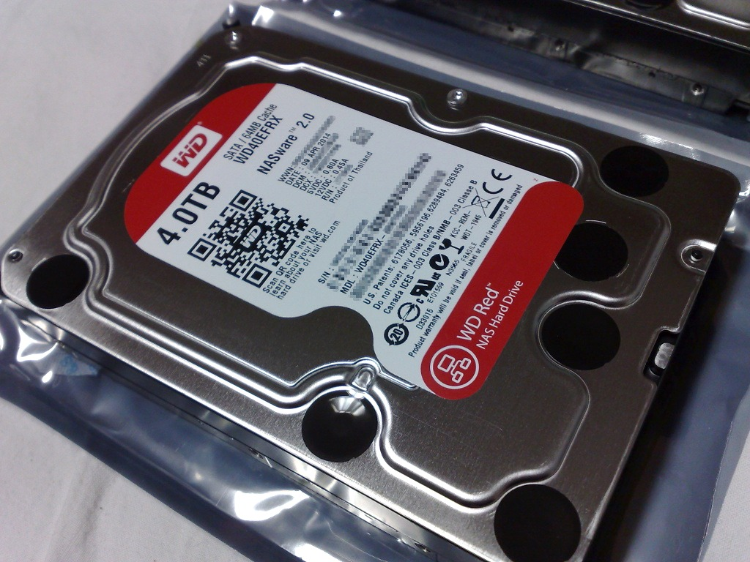
3.5 ইঞ্চি SATA হার্ড ডিস্ক | ডিস্ক রেকর্ডারের ভেতরে বসে
চিত্র ১৭.২১: SATA হার্ড ডিস্ক ও রেকর্ডার
উদাহরণ ১৭.৯
ওই একই আটটি ক্যামেরা যদি টানা রেকর্ড না করে শুধু নড়াচড়া হলে রেকর্ড করে, আর দিনে গড়ে ৮ ঘণ্টা নড়াচড়া থাকে, তবে ৩০ দিনে কত স্টোরেজ লাগবে?
প্রদত্ত : টানা রেকর্ডে 30 দিনে = 5184 GB দিনে রেকর্ড হয় 8 ঘণ্টা
নির্ণেয় : k = দিনের কত ভাগ রেকর্ড হয়, S(30) = ৩০ দিনে মোট
সমাধান :
$$k\text{ = }\frac{\begin{aligned}\text{8}\end{aligned}}{\begin{aligned}\text{24}\end{aligned}}\text{ = 0.333}$$
$$S_{\text{30}}\text{ = 5184 }\text{×}\text{ 0.333}$$
$$\text{= 1726 }\text{GB}$$
$$\text{= 1.73 }\text{TB}$$
উত্তর : প্রায় 1.73 TB, অর্থাৎ একটি 2 TB ডিস্কেই যথেষ্ট।
মোশন রেকর্ডিংয়ে স্টোরেজ এক-তৃতীয়াংশে নেমে আসে। তবে মোশন ডিটেকশনের সংবেদনশীলতা কম থাকলে ঘটনার প্রথম কয়েক সেকেন্ড রেকর্ড না-ও হতে পারে। তাই গেট ও ক্যাশ কাউন্টারের মতো গুরুত্বপূর্ণ জায়গায় টানা রেকর্ডিং, আর অন্য জায়গায় মোশন রেকর্ডিং রাখা ভালো।

১৭.১০.৩ রেকর্ডারের ব্যান্ডউইথ সীমা
স্টোরেজ ছাড়াও রেকর্ডারের আরেকটি সীমা আছে, যা প্রায়ই চোখ এড়িয়ে যায়: ইনকামিং ব্যান্ডউইথ। সব ক্যামেরার বিট রেটের যোগফল এর বেশি হতে পারে না। NVR4108HS-8P-4KS2-এ এই সীমা 80 Mbps।
আটটি ক্যামেরা প্রতিটি 2 Mbps-এ চললে মোট 8 × 2 = 16 Mbps। পরে সবগুলো 4K-তে (প্রতিটি 8 Mbps) বদলালেও মোট 8 × 8 = 64 Mbps। দুটিই 80 Mbps সীমার মধ্যে, তাই এখানে ব্যান্ডউইথ কোনো বাধা নয়।
❖ মনে রাখুন
তবে 4K-তে গেলে স্টোরেজের হিসাব পুরো বদলে যায়। বিট রেট চার গুণ হলে দৈনিক স্টোরেজও চার গুণ হয়: 173 GB থেকে বেড়ে প্রায় 691 GB। ৩০ দিনের জন্য লাগবে প্রায় 20.7 TB, যা একটি SATA পোর্টের NVR-এ সম্ভব নয়। এ ক্ষেত্রে ব্যান্ডউইথের আগে স্টোরেজই সীমা হয়ে দাঁড়ায়। তাই রেজল্যুশন বাড়ানোর আগে ডিস্কের হিসাব করে নিতে হয়।

✔ ব্যবহারিক পরামর্শ
NVR-এর LAN পোর্টের গতিও দেখে নিতে হয়। NVR4108HS-8P-4KS2-এর LAN পোর্ট 10/100 Mbps। PoE পোর্টে লাগানো ক্যামেরার ডেটা এই পোর্ট দিয়ে যায় না। কিন্তু বাইরের সুইচে লাগানো ক্যামেরার ডেটা, এবং মোবাইল বা কম্পিউটারে দেখার স্ট্রিম এই পোর্ট দিয়েই যায়। তাই দূর থেকে একসঙ্গে অনেক ক্যামেরা দেখলে এই পোর্টের গতি সীমা হয়ে দাঁড়াতে পারে।

১৭.১১ CC ক্যামেরা সিস্টেমের সংযোগ
এই অনুচ্ছেদে অ্যানালগ ও IP দুই ধরনের সিস্টেমের সংযোগ দেখানো হয়েছে। প্রতিটির জন্য একটি তারের তালিকা দেওয়া আছে। কাজ শুরুর আগে তালিকাটি পড়ে নেওয়া এবং তালিকা ধরে একটি একটি করে সংযোগ দেওয়া ভালো; তাতে কোনো তার বাদ পড়ে না।
⚠ নিরাপত্তা সতর্কতা
সব তার লাগানো শেষ না হওয়া পর্যন্ত পাওয়ার বক্স, অ্যাডাপ্টার ও PoE সুইচের 230 V সরবরাহ অফ রাখুন। পাওয়ার দেওয়ার আগে প্রতিটি DC জ্যাকের পোলারিটি মিলিয়ে নিন; উল্টো পোলারিটিতে অনেক ক্যামেরা পুড়ে যায়।

১৭.১১.১ অ্যানালগ সিস্টেমের সংযোগ
নিচের তালিকা ও চিত্রে তিনটি ক্যামেরার দুটি সরাসরি কোঅক্সে, আর তৃতীয়টি এক জোড়া বালুনের মাধ্যমে UTP তারে DVR-এ যুক্ত। একই DVR-এ দুই পদ্ধতি একসঙ্গে ব্যবহার করা যায়।
সারণি ১৭.১৩: অ্যানালগ সিস্টেমের তারের তালিকা
ক্রম | সংযোগ
১ | ক্যামেরা ১-এর BNC → কোঅক্স → DVR-এর VIDEO IN 1
২ | ক্যামেরা ২-এর BNC → কোঅক্স → DVR-এর VIDEO IN 2
৩ | ক্যামেরা ৩-এর BNC → বালুন → UTP-র একটি পেয়ার → বালুন → DVR-এর VIDEO IN 3
৪ | তিনটি ক্যামেরার DC জ্যাক → পাওয়ার বক্সের 12 V বাস, প্রতিটির জন্য আলাদা তার (প্যারালালে)
৫ | পাওয়ার বক্সের ইনপুট → 230 V AC সরবরাহ
৬ | DVR-এর DC 12V → নিজস্ব অ্যাডাপ্টার → 230 V AC
৭ | DVR-এর HDMI → মনিটর
৮ | DVR-এর LAN → রাউটার (দূর থেকে দেখার জন্য)
৯ | DVR-এর ভেতরে SATA ক্যাবল ও পাওয়ার → হার্ড ডিস্ক

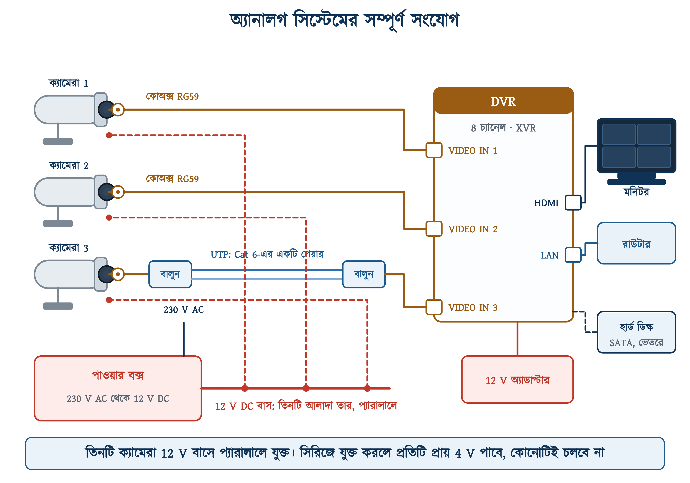
চিত্র ১৭.২২: অ্যানালগ সিস্টেমের সংযোগ: তিনটি ক্যামেরা, DVR, পাওয়ার বক্স ও মনিটর
❖ ক্যামেরার পাওয়ার সংযোগ
চার নম্বর সংযোগে সাবধান থাকতে হবে। তিনটি ক্যামেরার প্রতিটিতে ১২ ভোল্ট বাস থেকে আলাদা তার যাবে, অর্থাৎ ক্যামেরাগুলো প্যারালালে যুক্ত হবে। এক ক্যামেরা থেকে পরের ক্যামেরায় তার টেনে নিলেও (ডেইজি-চেইন) সংযোগ প্যারালাল থাকে, কিন্তু প্রথম অংশের তারে সব ক্যামেরার কারেন্ট যায়। ফলে ওই অংশে ড্রপ তিন গুণ হয় এবং শেষের ক্যামেরায় ভোল্টেজ সবচেয়ে কম পৌঁছায় (উদাহরণ ১৭.৭)। আর কোনো ক্যামেরার ঋণাত্মক তার যদি পরের ক্যামেরার ধনাত্মক প্রান্তে লাগানো হয়, তবে সংযোগ সিরিজ হয়ে যায়। তখন ১২ ভোল্ট তিন ভাগ হয়ে প্রতিটিতে প্রায় ৪ ভোল্ট পড়ে, এবং কোনো ক্যামেরাই চলে না (অধ্যায় ৪-এর সিরিজ ও প্যারালাল সার্কিট)।

✔ ব্যবহারিক পরামর্শ
সিয়ামিজ ক্যাবলে একবার টেনেই ভিডিও ও পাওয়ার দুটি নেওয়া যায়, তাই কাজ সহজ হয়। তবে এর পাওয়ার তার সাধারণত পাতলা (0.22 থেকে 0.5 বর্গমিলিমিটার)। তাই আগে ১৭.৯-এর মতো ভোল্টেজ ড্রপ হিসাব করতে হবে। দূরত্ব বেশি হলে সিয়ামিজের শুধু ভিডিও অংশ ব্যবহার করে পাওয়ারের জন্য আলাদা মোটা তার টানা ভালো।

১৭.১১.২ IP সিস্টেমের সংযোগ
নিচের তালিকা ও চিত্রে চতুর্থ ক্যামেরাটি NVR-এর বদলে বাইরের একটি PoE সুইচে যুক্ত। এমন সংযোগ দুটি ক্ষেত্রে লাগে: NVR-এর PoE বাজেট শেষ হয়ে গেলে (উদাহরণ ১৭.৫), এবং ক্যামেরা ১০০ মিটারের বেশি দূরে হলে মাঝপথে সুইচ বসিয়ে পথকে দুটি হপে ভাগ করতে। বাইরের সুইচ থেকে আসা তার NVR-এর LAN পোর্টে লাগাতে হবে, PoE পোর্টে নয়। দুই ধরনের পোর্ট দেখতে একই রকম বলে মাঠে এই ভুল প্রায়ই হয়।
সারণি ১৭.১৪: IP সিস্টেমের তারের তালিকা
ক্রম | সংযোগ
১ | ক্যামেরা ১-এর RJ45 → Cat 6 → NVR-এর PoE 1 (পাওয়ার ও ডেটা একসঙ্গে)
২ | ক্যামেরা ২-এর RJ45 → Cat 6 → NVR-এর PoE 2
৩ | ক্যামেরা ৩-এর RJ45 → Cat 6 → NVR-এর PoE 3
৪ | ক্যামেরা ৪ (দূরে) → Cat 6 → বাইরের PoE সুইচ → Cat 6 → NVR-এর LAN পোর্ট
৫ | PoE সুইচের ইনপুট → 230 V AC সরবরাহ
৬ | NVR-এর HDMI → মনিটর
৭ | NVR-এর DC 48V → নিজস্ব অ্যাডাপ্টার → 230 V AC
৮ | NVR-এর ভেতরে SATA ক্যাবল ও পাওয়ার → হার্ড ডিস্ক

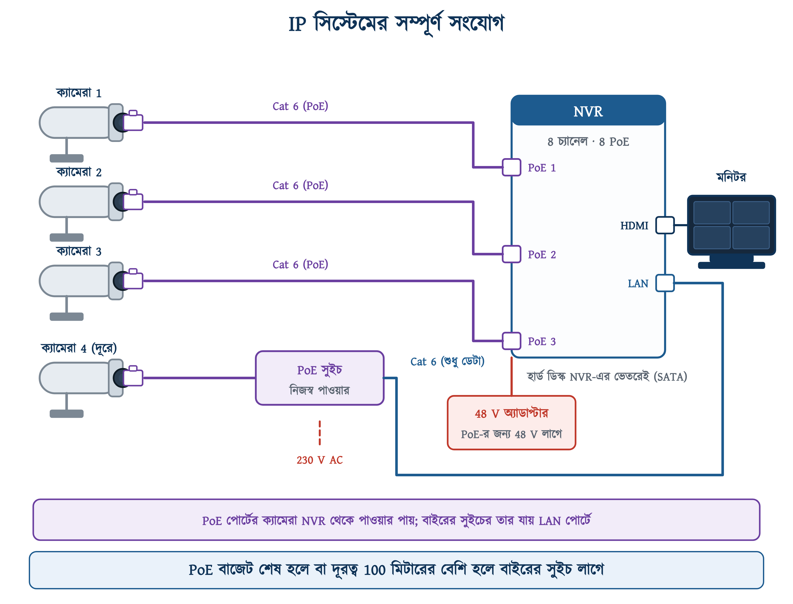
চিত্র ১৭.২৩: IP সিস্টেমের সংযোগ: তিনটি ক্যামেরা NVR-এর PoE পোর্টে, চতুর্থটি বাইরের সুইচ হয়ে LAN পোর্টে
❖ PoE পোর্ট ও LAN পোর্ট
NVR-এর PoE পোর্টগুলো সাধারণত একটি আলাদা নেটওয়ার্কে থাকে, যা শুধু সরাসরি ক্যামেরা লাগানোর জন্য তৈরি এবং ভবনের নেটওয়ার্কের সঙ্গে মেশে না। ফলে ক্যামেরার ডেটা ভবনের ইন্টারনেটের ব্যান্ডউইথ ব্যবহার করে না, আর বাইরে থেকে কেউ সরাসরি ক্যামেরায় ঢুকতে পারে না। তবে একই কারণে এসব ক্যামেরা কম্পিউটারের ব্রাউজার থেকে সরাসরি খোলা যায় না; সব সেটিং NVR-এর মাধ্যমে করতে হয়। বাইরের সুইচে লাগানো ক্যামেরা অবশ্য সরাসরি খোলা যায়।

১৭.১১.৩ চালু করার আগের পরীক্ষা
১. পাওয়ার দেওয়ার আগে প্রতিটি DC জ্যাকের পোলারিটি মিলিয়ে নিন: ভেতরের পিন ধনাত্মক, বাইরের অংশ ঋণাত্মক।
২. ক্যামেরার প্রান্তে ভোল্টেজ মাপুন, পাওয়ার বক্সে নয়। সব ক্যামেরা চালু রেখে সবচেয়ে দূরের ক্যামেরায় মাপুন, তারপর IR জ্বলা অবস্থায় আরেকবার মাপুন।
৩. প্রতিটি চ্যানেলে ছবি আসছে কি না দেখুন, এবং ক্যামেরার নম্বরের সঙ্গে পর্দার চ্যানেল নম্বর মিলিয়ে নিন। না মিললে তখনই ঠিক করুন; পরে খুঁজে বের করা কঠিন।
৪. ফোকাস ও কোণ ঠিক করুন সেই সময়ে, যে সময়ের ছবি সবচেয়ে বেশি দরকার। দোকানের ক্ষেত্রে সেটি সাধারণত সন্ধ্যা।
৫. রাতে একবার দেখুন IR চালু হচ্ছে কি না, ছবি সাদা হয়ে যাচ্ছে কি না, এবং সামনে কোনো দেয়াল বা ছাউনি আলো ফেরত পাঠাচ্ছে কি না।
৬. তারিখ ও সময় মিলিয়ে নিন। ভুল সময়ের ফুটেজ প্রমাণ হিসেবে গ্রহণযোগ্য হয় না। রেকর্ডারের LAN পোর্ট রাউটারে লাগানো থাকলে NTP-এর মাধ্যমে সময় নিজে থেকে মিলে যায়।
৭. রেকর্ডিং হচ্ছে কি না যাচাই করুন; লাইভ ছবি আসা আর রেকর্ড হওয়া এক নয়। এক ঘণ্টা পরে প্লেব্যাকে গিয়ে দেখুন।
৮. ডিফল্ট পাসওয়ার্ড বদলান। কারখানার পাসওয়ার্ড রেখে দিলে ইন্টারনেটে অন্য কেউ ক্যামেরা দেখতে পারে।
৯. গ্রাহককে দেখিয়ে দিন কীভাবে প্লেব্যাকে যেতে হয় ও ফুটেজ পেনড্রাইভে নামাতে হয়। এই নিয়মগুলো কাগজে লিখে দিয়ে আসা ভালো।

১৭.১২ ক্যামেরা বসানোর পরিকল্পনা ও নজরদারির নোটিশ
ক্যামেরা কোথায় বসানো হবে, তার উপর ফুটেজের কার্যকারিতা অনেকখানি নির্ভর করে। ঠিক জায়গায় বসানো সাধারণ ক্যামেরাও ভুল জায়গায় বসানো দামি ক্যামেরার চেয়ে বেশি কাজে আসে।

১৭.১২.১ ক্যামেরার স্থান নির্বাচন
• প্রবেশপথে আগে ক্যামেরা বসাতে হবে। গেট বা দরজা দিয়ে সবাইকে যেতে হয়, তাই সেখানে সরু লেন্সের একটি ক্যামেরা থাকলে প্রত্যেকের মুখ অন্তত একবার পাওয়া যায়।
• উচ্চতা ২.৫ থেকে ৩ মিটার রাখতে হবে। এর কম হলে হাত পৌঁছায়। বেশি হলে ক্যামেরায় মুখের বদলে মাথার উপরিভাগ দেখা যায়।
• ক্যামেরা সূর্যের দিকে মুখ করে বসানো যাবে না। সকালে পূর্বমুখী ও বিকেলে পশ্চিমমুখী ক্যামেরার ছবি আলোয় সাদা হয়ে যায়। জানালার দিকে মুখ করা ক্যামেরাতেও একই সমস্যা হয়।
• ক্যাশ কাউন্টার ও লকারের জন্য আলাদা ক্যামেরা লাগবে। যেখানে টাকা থাকে, সেখানে কাছ থেকে সরু লেন্সে দেখতে হয়।
• এক ক্যামেরা থেকে অন্য ক্যামেরা দেখা যেতে হবে। কেউ একটি ক্যামেরা ঢেকে দিলে বা ঘুরিয়ে দিলে তা যেন অন্যটিতে ধরা পড়ে।
• অন্ধ জায়গা খুঁজে বের করতে হবে। নকশা শেষে পরিকল্পনার কাগজে প্রতিটি ক্যামেরার দৃশ্যক্ষেত্র এঁকে দেখতে হবে কোথাও ফাঁক থাকল কি না, বিশেষ করে দরজার পেছনে ও তাকের আড়ালে।
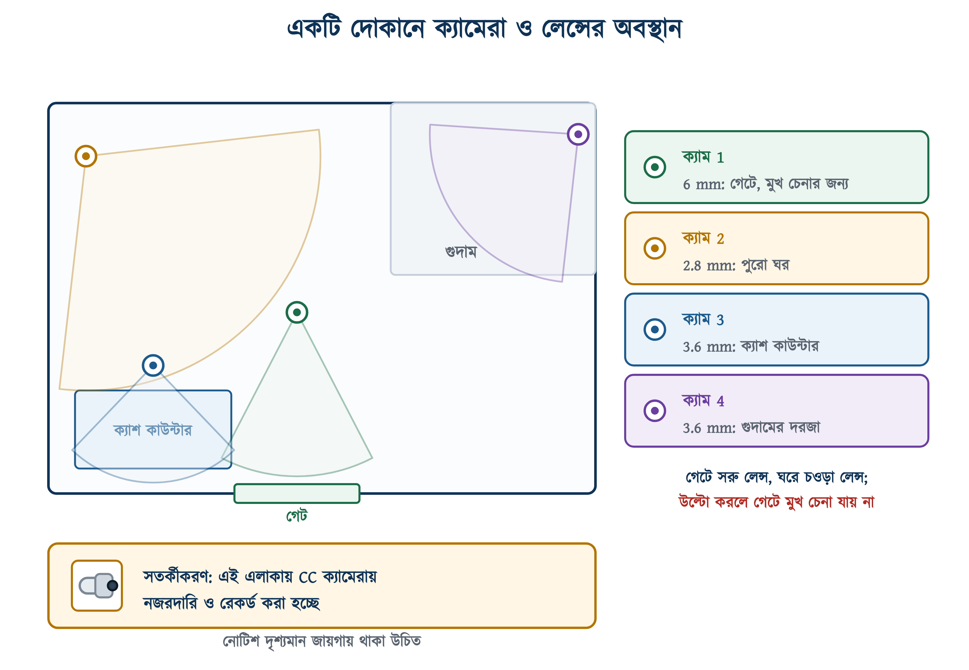
চিত্র ১৭.২৪: একটি দোকানে ক্যামেরা ও লেন্সের অবস্থানের পরিকল্পনা
✔ ব্যবহারিক পরামর্শ
অনেক সময় গেটে চওড়া লেন্স আর ঘরে সরু লেন্স বসানো হয়, যা উল্টো। গেট সরু জায়গা, সেখানে সরু লেন্সেই মুখ চেনা যায়; ঘর চওড়া, সেখানে চওড়া লেন্স দরকার। প্রতিটি ক্যামেরার জন্য ১৭.৪.৩-এর হিসাব করে নিতে হবে: ক্যামেরার আড়াআড়ি পিক্সেল সংখ্যাকে (2 MP-তে 1920) দৃশ্যের চওড়া (মিটারে) দিয়ে ভাগ করে।

১৭.১২.২ নজরদারির নোটিশ
ক্যামেরায় নজরদারি চলছে, এ কথা নোটিশ দিয়ে জানানো একটি ভালো পেশাগত রীতি। নোটিশ দেখে অনেকে অপরাধ করা থেকে বিরত থাকে। তা ছাড়া যাদের ছবি তোলা হচ্ছে, তাদের জানিয়ে রাখা ন্যায়সংগতও।
• নোটিশ থাকবে প্রবেশপথে, যেন ভেতরে ঢোকার আগেই চোখে পড়ে।
• নোটিশ লেখা হবে বাংলায়, দরকার হলে ইংরেজিতেও।
• বাথরুম, চেঞ্জিং রুম বা এ ধরনের ব্যক্তিগত জায়গায় কোনো অবস্থাতেই ক্যামেরা বসানো যাবে না।
• রেকর্ডার এমন জায়গায় রাখতে হবে যেখানে সবার হাত পৌঁছায় না, আর ফুটেজ কে দেখতে পারবে তা আগেই ঠিক করে নিতে হবে।
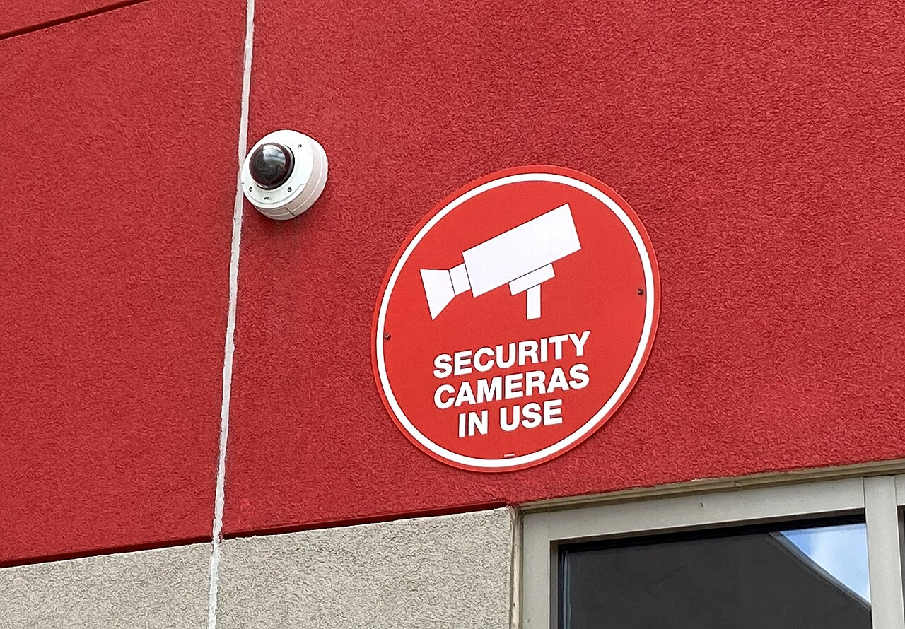
ক্যামেরা ও তার পাশে নোটিশ | দেয়ালে বসানো দুটি ক্যামেরা
চিত্র ১৭.২৫: ক্যামেরার কাছে চোখে পড়ার মতো জায়গায় নজরদারির নোটিশ
যন্ত্র বসানোর কাজটি ইলেকট্রিশিয়ানের, কিন্তু ফুটেজ রাখা ও ব্যবহারের দায়িত্ব মালিকের। কাজ বুঝিয়ে দেওয়ার সময় এ কথা জানিয়ে আসা ভালো, বিশেষ করে পাসওয়ার্ড এবং ফুটেজ কে কে দেখতে পারবেন সে প্রসঙ্গে। নজরদারি ও ব্যক্তিগত তথ্য নিয়ে আইন সময়ের সঙ্গে বদলায়। তাই বড় বা স্পর্শকাতর জায়গায় কাজ করার আগে হালনাগাদ নিয়ম দেখে নেওয়া উচিত।

১৭.১৩ CC ক্যামেরা সিস্টেমের সাধারণ ত্রুটি ও প্রতিকার
CC ক্যামেরা সিস্টেমে কয়েকটি ত্রুটি বারবার দেখা যায়। নিচের সারণিতে সেগুলো দেওয়া হলো। এর বেশির ভাগই যন্ত্রের দোষে হয় না, হয় বসানোর সময়ের ভুলে।
সারণি ১৭.১৫: সাধারণ ত্রুটি, কারণ ও প্রতিকার
সমস্যা | সম্ভাব্য কারণ | করণীয়
কোনো ছবিই নেই | পাওয়ার নেই, BNC খুলে গেছে, বা চ্যানেল ভুল | ক্যামেরার প্রান্তে ভোল্টেজ মাপুন, তারপর সংযোগ দেখুন
ছবি আসে আর যায় | ভোল্টেজ ড্রপ, বা PoE বাজেট শেষ | IR জ্বলা অবস্থায় ভোল্টেজ মাপুন; বাজেট যোগ করে দেখুন
সন্ধ্যার পর ছবি চলে যায় | IR জ্বলায় কারেন্ট বেড়ে ড্রপ বেড়েছে | মোটা তার দিন বা পাওয়ার সাপ্লাই কাছে আনুন
রাতে ছবি সাদা | IR আলো কাচে বা সামনের দেয়ালে প্রতিফলিত হচ্ছে | ক্যামেরা সরান, নয়তো IR বন্ধ করে বাইরের আলোয় চালান
ছবিতে ঢেউয়ের মতো দাগ | পাওয়ার ক্যাবলের পাশ দিয়ে ভিডিও তার গেছে | বিএনবিসি-র 350 mm দূরত্ব মানুন, নয়তো সমকোণে পার করান
ছবি ঘোলাটে, ছায়া পড়ে | ভুল ইম্পিড্যান্সের তার (50 Ω) বা খারাপ BNC | তারের গায়ে 75 Ω লেখা আছে কি না দেখুন; কানেক্টর নতুন করে লাগান
ছবি থেমে থেমে চলে | নেটওয়ার্কের সমস্যা: তার লম্বা, বা ব্যান্ডউইথ পূর্ণ | তার ১০০ মিটারের বেশি কি না দেখুন; বিট রেট কমান
মনিটরে সব ক্যামেরা একসঙ্গে দেখা যায় না | রেকর্ডারের ডিকোডিং ক্ষমতার সীমা | সাব-স্ট্রিমে দেখুন; এটি ত্রুটি নয়
ফুটেজ কম দিনের থাকছে | বিট রেট বেশি বা ডিস্ক ছোট | ১৭.১০-এর হিসাব করুন; H.265 চালু করুন
লেন্স ঝাপসা, ভেতরে কুয়াশা | সিল নষ্ট হয়ে আর্দ্রতা ঢুকেছে | গ্যাসকেট দেখুন, তারের প্রবেশমুখ সিল করুন
ক্যামেরার দিক বদলে গেছে | ব্র্যাকেটের স্ক্রু ঢিলা, বা কেউ ঘুরিয়েছে | স্ক্রু শক্ত করুন; অন্য ক্যামেরা যেন এটিকে দেখে
ভুল সময় দেখাচ্ছে | ভেতরের ব্যাটারি শেষ বা NTP নেই | রেকর্ডারের ভেতরের ব্যাটারি বদলান, LAN সংযোগ দিন

✔ নিয়মিত রক্ষণাবেক্ষণ
ছয় মাস পরপর নিচের কাজগুলো করলে ত্রুটি অনেক কমে: নরম কাপড়ে লেন্সের কাচ মোছা (মাকড়সার জাল ও ধুলায় রাতের ছবি নষ্ট হয়), ব্র্যাকেটের স্ক্রু শক্ত করা, তারের প্রবেশমুখের সিল দেখা, রেকর্ডারের বাতাস চলাচলের ফাঁক পরিষ্কার করা, এবং প্লেব্যাকে কত দিনের ফুটেজ আছে তা দেখা। শেষ কাজটি সবচেয়ে জরুরি, কারণ ডিস্ক নষ্ট হলে অনেক রেকর্ডার কোনো সংকেত দেয় না; ফুটেজ খুঁজতে গিয়েই তা ধরা পড়ে।

১৭.১৪ সারসংক্ষেপ
• বিএনবিসি ২০১২-র পার্ট ৮, অধ্যায় ১ CCTV মনিটরিং সিস্টেমকে বৈদ্যুতিক ইনস্টলেশনের মধ্যে ধরেছে।
• প্রতিটি CC ক্যামেরা সিস্টেমে পাঁচটি অংশ থাকে: ক্যামেরা, ট্রান্সমিশন, রেকর্ডার, ডিসপ্লে ও পাওয়ার সাপ্লাই।
• বুলেট ক্যামেরা চোখে পড়ে বলে অপরাধ ঠেকায়, ডোম আড়ালে নজর রাখে, ভ্যান্ডাল ডোম ভাঙচুর সহ্য করে, PTZ ঘোরানো ও জুম করা যায়, আর বক্স ক্যামেরায় আলাদা লেন্স লাগে।
• অ্যানালগ সিস্টেমে এনকোডিং হয় DVR-এ, আর IP সিস্টেমে ক্যামেরার ভেতরে; এ থেকেই তার, রেকর্ডার ও দূরত্ব নির্ধারিত হয়।
• IP67 পানিতে ডোবানোর পরীক্ষা আর IP66 পানির জেটের পরীক্ষা; খোলা দেয়ালের ক্যামেরায় IP66 দরকার।
• পিক্সেল ঘনত্ব হলো আড়াআড়ি পিক্সেল সংখ্যাকে দৃশ্যের চওড়া দিয়ে ভাগ করলে যা পাওয়া যায়; IEC 62676-4-এর চার স্তরের সীমা 25, 63, 125 ও 250 পিক্সেল প্রতি মিটার।
• ICR ফিল্টার দিনে IR আটকায় এবং রাতে সরে যায়, তাই IR আলোয় রাতের ছবি সাদা-কালো হয়।
• DVR অ্যানালগ সংকেত নিয়ে নিজে এনকোড করে, NVR এনকোড করা ডেটা জমা রাখে, আর XVR দুই ধরনের ক্যামেরাই নিতে পারে।
• PoE-তে প্রতি পোর্টের সীমা ও মোট পাওয়ার বাজেট দুটিই মানতে হয় (যেমন উদাহরণের NVR-এ 25.5 W ও 80 W)।
• সর্বোচ্চ দূরত্ব Cat 6-এ 100 m, প্যাসিভ বালুনে 250 m এবং কোঅক্সে 1080P-তে 800 m; বিএনবিসি অনুযায়ী পাওয়ার কন্ডুইট থেকে কোঅক্স অন্তত 350 mm ও Cat 6 অন্তত 410 mm দূরে থাকবে।
• ১২ ভোল্টের ক্যামেরায় ভোল্টেজ ড্রপই প্রধান সমস্যা; একই তারে যত বেশি ক্যামেরা, ড্রপ তত বেশি।
• 1 Mbps বিট রেটে টানা রেকর্ড করলে দিনে প্রায় 10.8 GB জায়গা লাগে, আর H.265-এ H.264-এর প্রায় অর্ধেক জায়গা লাগে।

১৭.১৫ পারিভাষিক শব্দ
সারণি ১৭.১৬: অধ্যায় ১৭-এর পারিভাষিক শব্দ
বাংলা | English | অর্থ
ক্লোজড সার্কিট টেলিভিশন | CCTV | যে ব্যবস্থায় ক্যামেরার ছবি সম্প্রচার না করে শুধু নির্দিষ্ট মনিটরে পাঠানো হয়।
ভ্যান্ডাল ডোম | Vandal-resistant dome | ধাতব বডি ও পুরু গম্বুজের ডোম ক্যামেরা, যা ভাঙচুর সহ্য করে।
পিটিজেড | PTZ (Pan-Tilt-Zoom) | যে ক্যামেরা অপারেটর ঘোরাতে, কাত করতে ও জুম করতে পারেন।
ইনগ্রেস প্রোটেকশন | Ingress Protection (IP) | ধুলো ও পানি থেকে সুরক্ষার মাত্রা (IEC 60529)।
ফোকাল লেংথ | Focal length | মিলিমিটারে লেখা লেন্সের মাপ, যা দেখার জায়গার চওড়া ঠিক করে।
দৃশ্যকোণ | Field of view (FOV) | লেন্স যতটুকু জায়গা দেখে, ডিগ্রিতে মাপা সেই কোণ।
পিক্সেল ঘনত্ব | Pixel density | দৃশ্যের প্রতি মিটার চওড়া অংশে পড়া পিক্সেলের সংখ্যা।
ডোরি | DORI | উপস্থিতি বোঝা, পর্যবেক্ষণ, চেনা ও শনাক্তকরণ: ছবির স্পষ্টতার চারটি স্তর।
আইসিআর | ICR | যে ফিল্টার দিনে IR আটকায় এবং রাতে সরে যায়।
ইনফ্রারেড | Infrared (IR) | চোখে অদৃশ্য আলো, যা রাতে ক্যামেরার LED ছড়ায়।
ডিভিআর | DVR | অ্যানালগ ক্যামেরার রেকর্ডার, যা নিজে এনকোড করে।
এনভিআর | NVR | IP ক্যামেরার রেকর্ডার, যা এনকোড করা ডেটা জমা রাখে।
কোডেক | Codec | ভিডিও কমপ্রেস করার পদ্ধতি, যেমন H.264 ও H.265।
বিট রেট | Bit rate | প্রতি সেকেন্ডে পাঠানো ডেটার পরিমাণ, Mbps-এ।
ব্যান্ডউইথ | Bandwidth | রেকর্ডার সব চ্যানেল মিলিয়ে সর্বোচ্চ যত ডেটা নিতে পারে।
পিওই | PoE (Power over Ethernet) | একই তারে ডেটা ও পাওয়ার পাঠানোর ব্যবস্থা; পাওয়ার দেয় PSE, নেয় PD।
পাওয়ার বাজেট | Power budget | সব পোর্ট মিলিয়ে PoE সুইচ বা NVR সর্বোচ্চ যত ওয়াট দিতে পারে।
কোঅক্সিয়াল ক্যাবল | Coaxial cable | একই অক্ষে ভেতরে পরিবাহী ও বাইরে ব্রেইডযুক্ত 75 Ω তার।
বিএনসি | BNC connector | কোঅক্সের প্রান্তে লাগানো বেয়োনেট ধরনের কানেক্টর।
ভিডিও বালুন | Video balun | আনব্যালান্সড ও ব্যালান্সড সংকেতের মধ্যে রূপান্তরের ছোট ট্রান্সফরমার।
ইম্পিড্যান্স | Impedance | AC সংকেতের প্রতি তারের বাধা; কোঅক্সে 75 Ω, UTP-তে 100 Ω।
টুইস্টেড পেয়ার | Twisted pair | পাক দেওয়া দুটি তারের জোড়া, যা দুই তারে সমানভাবে পড়া (কমন-মোড) নয়েজ কমায়।

১৭.১৬ অনুশীলনী

১৭.১৬.১ ক. বহুনির্বাচনী প্রশ্ন
১. অ্যানালগ ও IP ক্যামেরার মূল পার্থক্য কোথায়?
(ক) ক্যামেরার আকৃতিতে | (খ) ভিডিও কমপ্রেস বা এনকোডিং কোথায় হয় তাতে
(গ) লেন্সের মাপে | (ঘ) IR LED-র সংখ্যায়

২. IEC 62676-4 অনুযায়ী শনাক্তকরণের (Identify) জন্য প্রতি মিটারে কত পিক্সেল দরকার?
(ক) 25 | (খ) 63
(গ) 125 | (ঘ) 250

৩. 2 MP (1920 পিক্সেল) ক্যামেরা দিয়ে শনাক্তকরণ করতে হলে দৃশ্যের চওড়া সর্বোচ্চ কত হতে পারে?
(ক) 7.68 মিটার | (খ) 12 মিটার
(গ) 19.2 মিটার | (ঘ) 4 মিটার

৪. একটি NVR-এর ডেটাশিটে লেখা: প্রতি পোর্টে সর্বোচ্চ 25.5 W, মোট 80 W। সব পোর্ট মিলিয়ে NVR সর্বোচ্চ কত ওয়াট দিতে পারবে?
(ক) 204 W | (খ) 80 W
(গ) 25.5 W | (ঘ) 160 W

৫. ভিডিও বালুন কোঅক্সের কত Ω-কে UTP-র কত Ω-এ বদলায়?
(ক) 50 থেকে 75 | (খ) 100 থেকে 75
(গ) 75 থেকে 100 | (ঘ) 75 থেকে 50

৬. বিএনবিসি ২০১২ অনুযায়ী কোঅক্সিয়াল ভিডিও ক্যাবল পাওয়ার ক্যাবলের কন্ডুইটের পাশাপাশি গেলে অন্তত কত দূরে থাকতে হবে?
(ক) 150 mm | (খ) 410 mm
(গ) 1000 mm | (ঘ) 350 mm

৭. Cat 6 তারে সুইচ থেকে IP ক্যামেরা পর্যন্ত সর্বোচ্চ কত দূরত্ব হতে পারে?
(ক) 250 মিটার | (খ) 800 মিটার
(গ) 100 মিটার | (ঘ) 500 মিটার

৮. 1 Mbps বিট রেটে টানা রেকর্ড করলে দিনে প্রায় কত জায়গা লাগে?
(ক) 10.8 GB | (খ) 1 GB
(গ) 86.4 GB | (ঘ) 100 GB

৯. রাতের ছবি সাদা-কালো হয় কেন?
(ক) ইনফ্রারেড আলোয় রং ধরা পড়ে না বলে | (খ) সেন্সর নষ্ট বলে
(গ) রাতে লেন্স বন্ধ হয়ে যায় বলে | (ঘ) রেকর্ডার রং বাদ দেয় বলে

১০. বাড়িতে আগে থেকেই কোঅক্স টানা আছে। খরচ কমাতে কোন রেকর্ডার বাছবেন?
(ক) NVR | (খ) শুধু PoE সুইচ
(গ) কোনোটিই নয় | (ঘ) DVR বা XVR

১১. বাইরের PoE সুইচ থেকে আসা ক্যামেরার তার NVR-এর কোন পোর্টে লাগাতে হবে?
(ক) যেকোনো PoE পোর্টে | (খ) LAN পোর্টে
(গ) HDMI পোর্টে | (ঘ) USB পোর্টে

১২. খোলা দেয়ালে বৃষ্টির মধ্যে বসানো ক্যামেরার জন্য কোন রেটিং সবচেয়ে উপযুক্ত?
(ক) IP54 | (খ) IP20
(গ) IP66 | (ঘ) IP40

✔ উত্তরমালা
উত্তরমালা: ১-খ, ২-ঘ, ৩-ক, ৪-খ, ৫-গ, ৬-ঘ, ৭-গ, ৮-ক, ৯-ক, ১০-ঘ, ১১-খ, ১২-গ

১৭.১৬.২ খ. সংক্ষিপ্ত প্রশ্ন
১. CC ক্যামেরা সিস্টেমের পাঁচটি অংশের নাম লিখুন।
২. বুলেট ও ডোম ক্যামেরার দুটি করে পার্থক্য লিখুন।
৩. ভ্যান্ডাল ডোম কোথায় কোথায় বসানো হয়?
৪. IP66 ও IP67-এর পার্থক্য কী? বাংলাদেশে খোলা দেয়ালে কোনটি দরকার এবং কেন?
৫. পিক্সেল ঘনত্বের সূত্রটি লিখুন এবং প্রতিটি রাশির অর্থ বলুন।
৬. DORI-র চারটি স্তরের নাম ও প্রতিটির পিক্সেল ঘনত্ব লিখুন।
৭. ICR ফিল্টারের কাজ কী? দিনে ও রাতে এটি কী করে?
৮. DVR ও NVR-এর তিনটি পার্থক্য লিখুন।
৯. PSE ও PD বলতে কী বোঝায়?
১০. PoE-র Mode A ও Mode B-তে কোন কোন পিনে পাওয়ার যায়?
১১. ভিডিও বালুনের তিনটি কাজ লিখুন।
১২. বালুন জোড়ায় লাগাতে হয় কেন?
১৩. চিত্র ১৭.১৭ অনুযায়ী কোঅক্সিয়াল ক্যাবলের চারটি স্তরের নাম লিখুন।
১৪. সিয়ামিজ ক্যাবল কী? এর সুবিধা ও অসুবিধা লিখুন।
১৫. বিএনবিসি অনুযায়ী Cat 6 তারে জোড়া দেওয়া নিষেধ কেন?
১৬. স্টোরেজ হিসাবের সহজ নিয়মটি লিখুন।
১৭. H.265 ব্যবহার করলে কী সুবিধা হয়?
১৮. সন্ধ্যার পর ক্যামেরার ছবি চলে যাওয়ার প্রধান কারণ কী, এবং কীভাবে তা যাচাই করবেন?

১৭.১৬.৩ গ. রচনামূলক প্রশ্ন
১. চিত্র এঁকে CC ক্যামেরা সিস্টেমের পাঁচটি অংশ ও তাদের পারস্পরিক সংযোগ বর্ণনা করুন।
২. সংকেত, তার, রেকর্ডার, দূরত্ব ও খরচের দিক থেকে অ্যানালগ HD ও IP সিস্টেমের তুলনা করুন। কোন অবস্থায় কোনটি বাছবেন তাও লিখুন।
৩. পিক্সেল ঘনত্ব ও DORI ব্যাখ্যা করুন। ক্যামেরার জায়গা ও লেন্স নির্ধারণে এই ধারণা কীভাবে কাজে লাগে তা উদাহরণসহ লিখুন।
৪. PoE-র স্ট্যান্ডার্ড, মোড ও পাওয়ার বাজেট বর্ণনা করুন। পাওয়ার বাজেটের হিসাবে একটি প্রচলিত ভুল উদাহরণসহ ব্যাখ্যা করুন।
৫. ভিডিও বালুনের গঠন ও কাজ ব্যাখ্যা করুন। টুইস্টেড পেয়ারে কমন-মোড নয়েজ কীভাবে বাদ যায় তা চিত্রসহ লিখুন।
৬. বিএনবিসি ২০১২-র পার্ট ৮, অধ্যায় ১ অনুযায়ী কন্ডুইট, দূরত্ব, শাফট ও জোড়ার প্রসঙ্গসহ CC ক্যামেরার তার টানার নিয়মগুলো লিখুন।
৭. ১২ ভোল্টের ক্যামেরায় ভোল্টেজ ড্রপ কেন বড় সমস্যা তা ব্যাখ্যা করুন এবং এর তিনটি প্রতিকার লিখুন।
৮. একটি অ্যানালগ সিস্টেমের সম্পূর্ণ সংযোগ চিত্রসহ বর্ণনা করুন এবং তারের তালিকা লিখুন।
৯. একটি দোকানে চারটি ক্যামেরা বসানোর পরিকল্পনা করুন। প্রতিটির জায়গা, লেন্স ও তা বাছার কারণ লিখুন।

১৭.১৬.৪ ঘ. গাণিতিক সমস্যা
১. একটি করিডোর 6 মিটার চওড়া। 2 MP (1920 পিক্সেল) ক্যামেরায় পিক্সেল ঘনত্ব কত হবে? DORI-র কোন স্তর পর্যন্ত পাওয়া যাবে?
২. 4 MP (2560 পিক্সেল) ক্যামেরা দিয়ে চেনার (125 পিক্সেল প্রতি মিটার) কাজ করতে হলে দৃশ্যের চওড়া সর্বোচ্চ কত হতে পারে?
৩. একটি PoE সুইচের মোট বাজেট 120 W (পোর্টের সংখ্যা যথেষ্ট ধরে নিন)। প্রতিটি 5.5 W-র কতগুলো ক্যামেরা চালানো যাবে? এর মধ্যে তিনটি যদি 25.5 W-র PTZ হয়, তবে আর কতগুলো সাধারণ ক্যামেরা চলবে?
৪. ছয়টি ক্যামেরা, প্রতিটি 4 Mbps বিট রেটে টানা রেকর্ড করবে। ১৫ দিনের ফুটেজ রাখতে কত বড় হার্ড ডিস্ক লাগবে?
৫. একটি 2 TB ডিস্কে চারটি ক্যামেরা (প্রতিটি 2 Mbps) টানা রেকর্ড করলে কত দিনের ফুটেজ থাকবে?
৬. একটি 12 V ক্যামেরা 0.3 A কারেন্ট নেয় এবং পাওয়ার বক্স থেকে 80 মিটার দূরে। তারের প্রস্থচ্ছেদ 0.5 বর্গমিলিমিটার। ভোল্টেজ ড্রপ কত? ক্যামেরা চলবে কি (টলারেন্স ±30 %)?
৭. আগের সমস্যায় তারের প্রস্থচ্ছেদ 1.0 বর্গমিলিমিটার করলে ভোল্টেজ ড্রপ কত কমবে?
৮. আটটি ক্যামেরা, প্রতিটি সর্বোচ্চ 0.3 A। পাওয়ার সাপ্লাই কত অ্যাম্পিয়ারের নেবেন এবং কেন?
৯. একটি NVR-এর ইনকামিং ব্যান্ডউইথ 80 Mbps। প্রতিটি 6 Mbps-এর কতগুলো ক্যামেরা চালানো যাবে?

১৭.১৬.৫ ঙ. ব্যবহারিক কাজ
১. ক্যামেরার ডেটাশিট পড়া: একটি CC ক্যামেরার ডেটাশিট থেকে রেজল্যুশন, লেন্সের ফোকাল লেংথ ও দৃশ্যকোণ, IR পাল্লা, সর্বনিম্ন আলো, পাওয়ার ও IP রেটিং খাতায় লিখুন। DORI সারণি থাকলে সেটিও লিখে সারণি ১৭.৬-এর সঙ্গে মিলিয়ে দেখুন।
২. পিক্সেল ঘনত্ব মেপে দেখা: শ্রেণিকক্ষে একটি ক্যামেরা বসিয়ে ফিতা দিয়ে দৃশ্যের চওড়া মাপুন এবং পিক্সেল ঘনত্ব হিসাব করুন। ওই দূরত্বে একজনকে দাঁড় করিয়ে মনিটরে তার মুখ চেনা যায় কি না দেখুন এবং হিসাবের সঙ্গে মিলিয়ে নিন (চিত্র ১৭.৯)।
৩. লেন্স বদলে দেখা: একই জায়গায় 2.8 mm ও 6 mm লেন্সের দুটি ক্যামেরা পাশাপাশি বসিয়ে দুটি ছবি নিন। দুটির দৃশ্যের চওড়া মেপে পিক্সেল ঘনত্ব বের করুন এবং পার্থক্য ব্যাখ্যা করুন।
৪. BNC কানেক্টর লাগানো: RG59 তারের প্রান্ত ছাড়িয়ে একটি ক্রিম্প ও একটি স্ক্রু টাইপ BNC কানেক্টর লাগান। মাল্টিমিটারে কন্টিনিউইটি ও শর্ট পরীক্ষা করুন; ভেতরের পরিবাহী ও ব্রেইডের মধ্যে যেন কন্টিনিউইটি না থাকে।
৫. বালুন দিয়ে সংযোগ: ক্যামেরা ও DVR-এর সরবরাহ অফ রেখে একটি অ্যানালগ ক্যামেরা প্রথমে সরাসরি কোঅক্সে, তারপর এক জোড়া বালুন ও Cat 6-এর একটি পেয়ারের মাধ্যমে DVR-এ যুক্ত করুন। দুই ক্ষেত্রের ছবি তুলনা করে লিখুন (চিত্র ১৭.১৮)।
৬. অ্যানালগ সিস্টেমের সংযোগ: তারের তালিকা মেনে তিনটি ক্যামেরা, পাওয়ার বক্স ও DVR যুক্ত করুন (চিত্র ১৭.২২)। তার লাগানোর সময় পাওয়ার বক্স ও DVR-এর 230 V সরবরাহ অফ রাখুন এবং মাল্টিমিটারে বক্সের 12 V আউটপুটে শূন্য ভোল্ট নিশ্চিত করুন। সব তার মিলিয়ে নেওয়ার পর সরবরাহ দিন। ১২ ভোল্টের সংযোগ প্যারালালে হয়েছে কি না, প্রতিটি ক্যামেরার প্রান্তে ভোল্টেজ মেপে যাচাই করুন।
৭. ভোল্টেজ ড্রপ মেপে দেখা: সরবরাহ অফ রেখে একটি ক্যামেরা লম্বা পাতলা তারে যুক্ত করুন। তারপর সরবরাহ দিয়ে পাওয়ার বক্সে ও ক্যামেরার প্রান্তে ভোল্টেজ মাপুন। এরপর ঘরের আলো নিভিয়ে IR জ্বলা অবস্থায় আবার মাপুন। দুটি মান পাশাপাশি লিখে হিসাব করা ড্রপের সঙ্গে মিলিয়ে দেখুন।
৮. IP সিস্টেমের সংযোগ: NVR ও PoE সুইচের সরবরাহ অফ রেখে তিনটি IP ক্যামেরা NVR-এর PoE পোর্টে এবং একটি ক্যামেরা বাইরের সুইচ হয়ে LAN পোর্টে যুক্ত করুন (চিত্র ১৭.২৩)। NVR-এর পর্দায় প্রতিটি ক্যামেরার বিট রেট দেখে যোগ করুন এবং ব্যান্ডউইথের সীমার সঙ্গে তুলনা করুন।
৯. স্টোরেজ যাচাই: রেকর্ডারের সেটিংস থেকে বিট রেট লিখে নিন, তারপর ১৭.১০-এর সূত্রে কত দিনের ফুটেজ থাকার কথা তা হিসাব করুন। এরপর প্লেব্যাকে গিয়ে সবচেয়ে পুরোনো ফুটেজের তারিখ দেখে হিসাবের সঙ্গে মেলান।
১০. ক্যামেরা বসানোর পরিকল্পনা: শ্রেণিকক্ষ বা কর্মশালার একটি নকশা এঁকে চারটি ক্যামেরার জায়গা ঠিক করুন। প্রতিটির দৃশ্যক্ষেত্র ত্রিভুজ আকারে এঁকে অন্ধ জায়গা আছে কি না দেখুন, এবং প্রতিটির জন্য লেন্স বেছে কারণ লিখুন (চিত্র ১৭.২৪)।

